Графические диктанты для старших дошкольников.

- предлагаемом Вашему вниманию пособии даются графические диктанты, которые помогут сформировать у детей старшего дошкольного возраста графические умения, необходимые для подготовки руки к обучению письму. Многолетний опыт работы по предлагаемой в пособии методике

показал эффективность данной системы. Выполняя задания, дети приобретали нужные графические навыки, учились ориентироваться на листе бумаги в клетку, развивали зрительное и слуховое восприятие,

произвольность внимания и памяти. Графические диктанты не только развивают мелкую моторику и координацию движений руки, но и формируют пространственное мышление. В процессе усвоения навыка письма по клеточкам под диктовку дети становились более усидчивыми, прилежными, самостоятельными, уверенными в своих силах. А эти качества необходимы для успешного обучения в школе. Письмо под диктовку очень нравится ребятам, поскольку присутствует сюрпризный момент – малыши не знают заранее, какой рисунок должен получиться.

Система графических диктантов построена по следующим принципам:

- Строгая последовательность заданий с постепенно возрастающей сложностью.

  - В первом блоке даются небольшие картинки, во втором блоке – картинки с большим количеством элементов, с длинными линиями. В третьем блоке приводятся примеры небольших картинок, но с диагональными линиями. Четвёртый блок – это крупные рисунки с большим количеством диагональных элементов.

  - Помимо письма под диктовку учим детей срисовывать эти картинки с

образца, помогая определить начальную точку.

2.Временная регламентированность: 2 раза в неделю по 10-12 минут как часть занятия по математике или как самостоятельное занятие во второй половине дня.

- Учёт индивидуального уровня и темпа развития детей.

- Графические диктанты даются детям только после того, как они достаточно усвоят графические умения, познакомятся с тетрадью в крупную клетку, научатся ориентироваться на листе, сформируется умение фиксировать уголок клетки. Дети должны понимать словесную инструкцию взрослого, работать с опорой на зрительный образец, уметь организовывать свою самостоятельную деятельность.

- Соблюдение гигиенических требований:

  - необходимо следить за правильной посадкой детей за столом, хорошим освещением, за правильным положением пальцев относительно пишущего предмета и за положением кисти;

  - работа проводится в тетрадях в крупную клетку;

  - каждые 3-4 минуты письма проводятся физкультурные минутки, гимнастика для глаз и пальцев рук.

Первый уровень сложности.
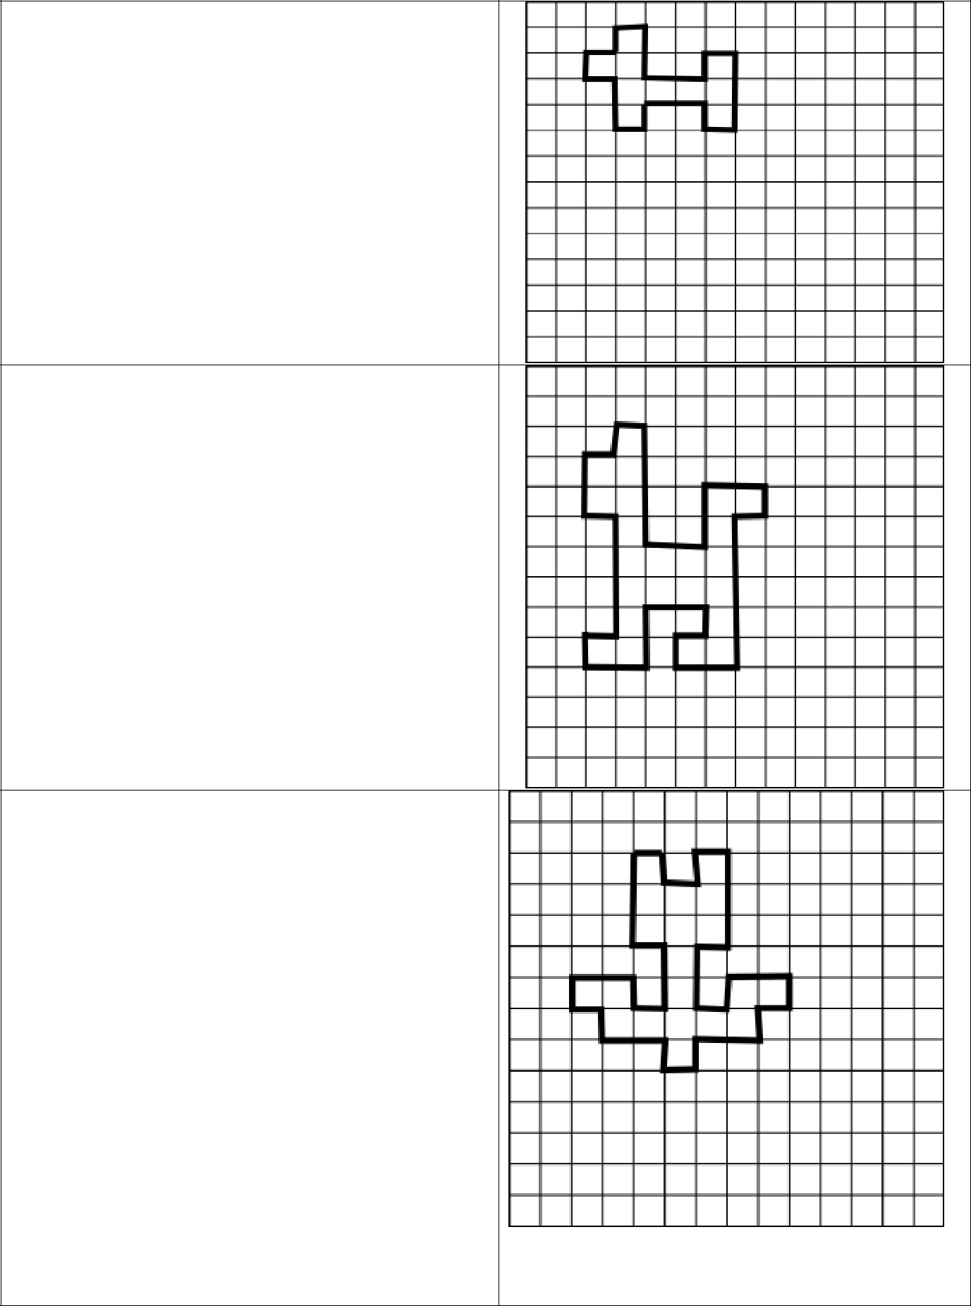

- «Маленькая собачка».

Начальная точка – отступить 2 клетки вниз и 1 клетку вправо.

*1 клетка вправо, *1 клетка вверх,
*1 клетка вправо, *2 клетки вниз,

*2 клетки вправо, *1 клетка вверх, *1 клетка вправо, *3 клетки вниз, *1 клетка влево, *1 клетка вверх, *2 клетки влево, *1 клетка вниз, *1 клетка влево, *2 клетки вверх, *1 клетка влево, *1 клетка вверх.

  - «Собака».

Начальная точка – 2 клетки вниз, 1 клетка вправо.

*1 клетка вправо, *1 клетка вверх,
*1 клетка влево, *4 клетки вниз,
*2 клетки вправо, *2 клетки вверх,

*2 клетки вправо, *1 клетки вниз,
*1 клетка влево, *5 клеток вниз,
*2 клетки влево, *1 клетка вверх,

*1 клетка вправо, *1 клетка вверх, *2 клетки влево, *2 клетки вниз,
*2 клетки влево, *1 клетка вверх,
*1 клетка вправо, 4 клетки вверх,

*1 клетка влево, *2 клетки вверх.

- «Тюльпан».

Начальная точка – 2 клетки вниз, 3 клетки вправо.

*1 клетка вправо, *1 клетка вниз,

*1 клетка вправо, *1 клетка вверх,
*1 клетка вправо, *3 клетки вниз,
*1 клетка влево, *2 клетки вниз,
*1 клетка вправо, *1 клетка вверх,
*2 клетки вправо, *1 клетка вниз,
*1 клетка влево, *1 клетка вниз,
*2 клетки влево, *1 клетка вниз,

*1 клетка влево, *1 клетка вверх,
*2 клетки влево, *1 клетка вверх,
*1 клетка влево, *1 клетка вверх,
*2 клетки вправо, *1 клетка вниз,
*1 клетка вправо, *2 клетки вверх,
*1 клетка влево, *3 клетки вверх.

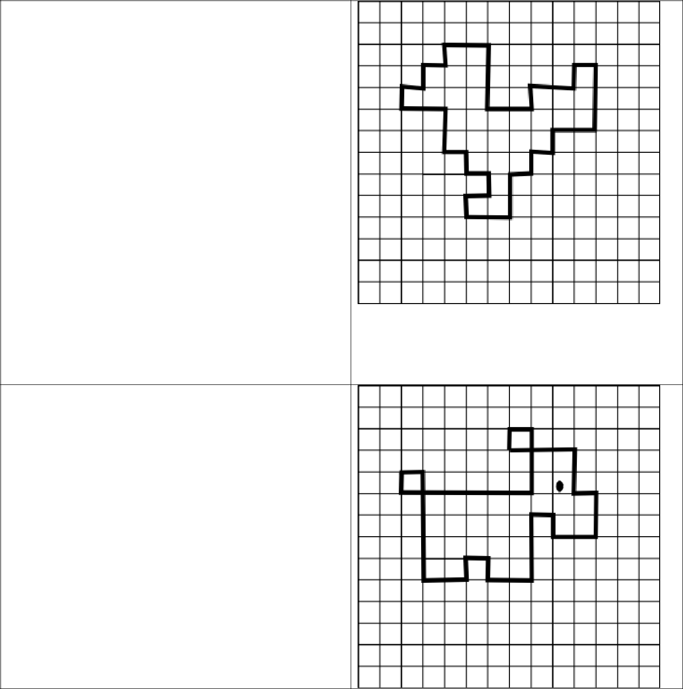
- «Петушок».

Начальная точка – 2 клетки вниз,4 клетки вправо.

*2 клетки вправо, *3 клетки вниз,
*2 клетки вправо, *1 клетка вверх,
*2 клетки вправо, *1 клетка вверх,
*1 клетка вправо, *3 клетки вниз,
*2 клетки влево, *1 клетка вниз,
*1 клетка влево, *1 клетка вниз,
*1 клетка влево, *2 клетки вниз,

*2 клетки влево, *1 клетка вверх,
*1 клетка вправо, *1 клетка вверх,
*1 клетка влево, *1 клетка вверх,
*1 клетка влево, *2 клетки вверх,
*2 клетки влево, *1 клетка вверх,
*1 клетка вправо, *1 клетка вверх,

*1 клетка вправо, *1 клетка вверх.

  - «Щенок».

Начальная точка – 4 клетки вниз, 2 клетки вправо.

*1 клетка вниз, *6 клеток вправо,

*3 клетки вверх, *1 клетка влево,
*1 клетка вниз, *3 клетки вправо,
*2 клетки вниз, *1 клетка вправо,
*2 клетки вниз, *2 клетки влево,
*1 клетка вверх, *1 клетка влево,
*3 клетки вниз, *2 клетки влево,

*1 клетка вверх, *1 клетка вправо,
*1 клетка вниз, *2 клетки влево,
*5 клеток вверх, *1 клетка влево.

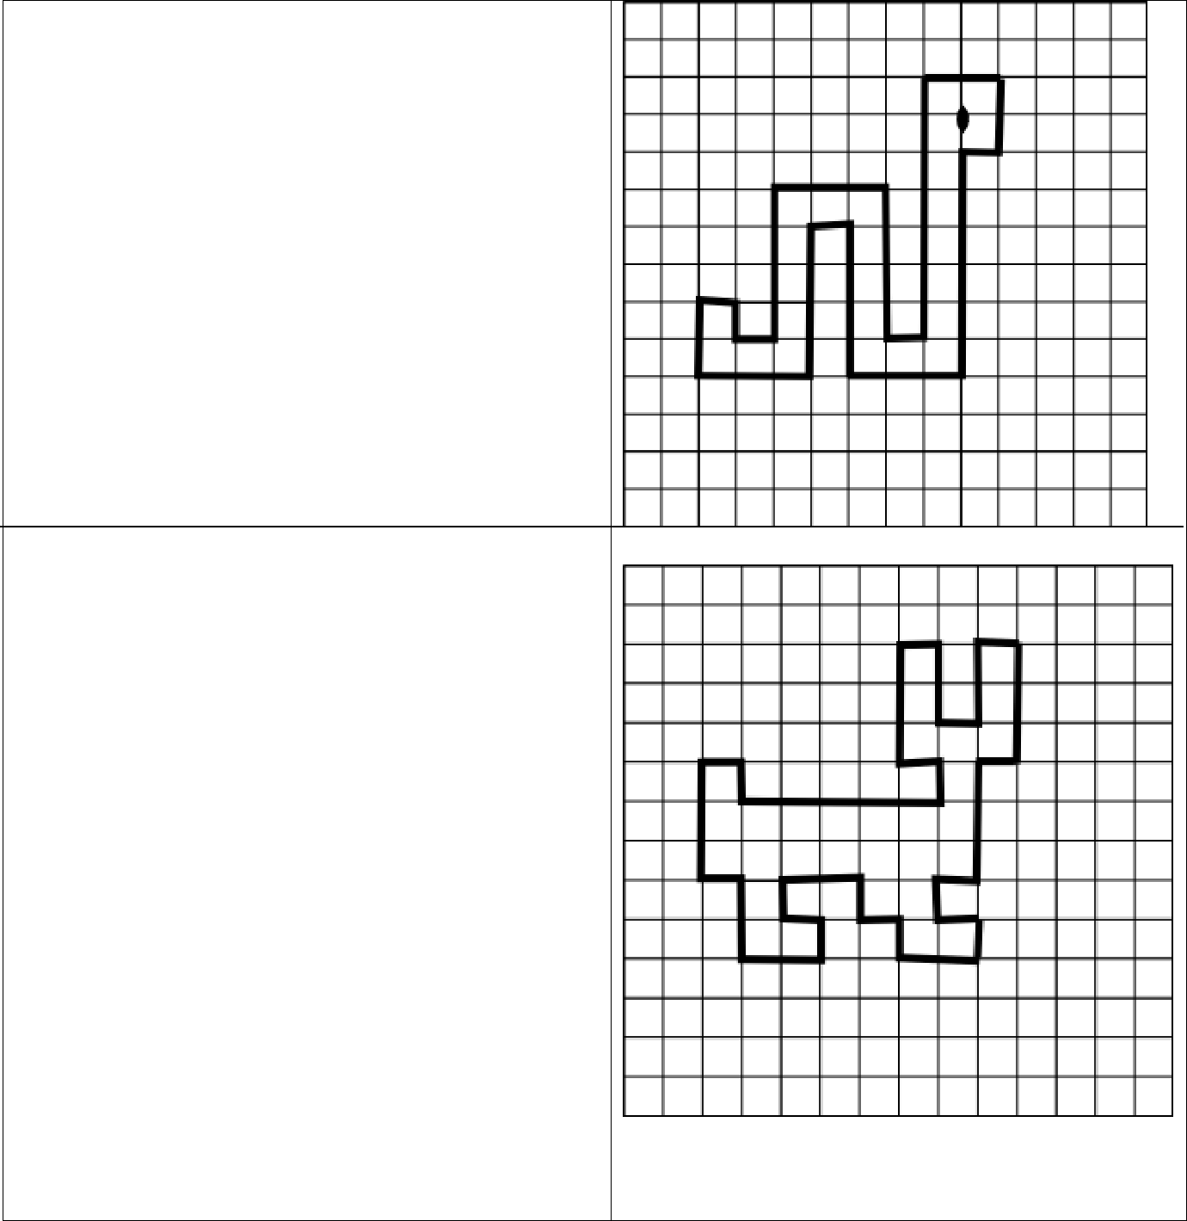
- «Змея».

Начальная точка – 2 клетки вниз, 8 клеток вправо.

*2 клетки вправо, *2 клетки вниз,
*1 клетка влево, *5 клеток вниз,
*3 клетки влево, *4 клетки вверх,
*1 клетка влево, *4 клетки вниз,
*3 клетки влево, *2 клетки вверх,
*1 клетка вправо, *1 клетка вниз,
*1 клетка вправо, *4 клетки вверх,

*3 клетки вправо, *4 клетки вниз,
*1 клетка вправо, *7 клеток вверх.

7. «Зайчик».

Начальная точка – 4 клетки вниз, 1 клетка вправо.

*1 клетка вправо, *1 клетка вниз,
*5 клеток вправо, *1 клетка вверх,
*1 клетка влево, *3 клетки вверх,
*1 клетка вправо, *2 клетки вниз,
*1 клетка вправо, *2 клетки вверх,
*1 клетка вправо, *3 клетки вниз,

*1 клетка влево, *3 клетки вниз,
*1 клетка влево, *1 клетка вниз,
*1 клетка вправо, *1 клетка вниз,
*2 клетки влево, *1 клетка вверх,
*1 клетка влево, *1 клетка вверх,
*2 клетки влево, *1 клетка вниз,

*1 клетка вправо, *1 клетка вниз,
*2 клетки влево, *2 клетки вверх,
*1 клетка влево, *3 клетки вверх.

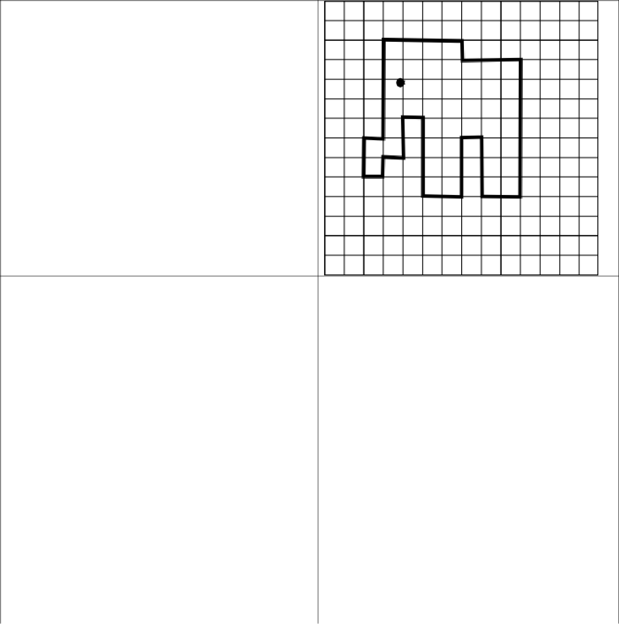
8. «Слон».

Начальная точка – 2 клетки вниз, 3 клетки вправо.

*4 клетки вправо, *1 клетка вниз,
*3 клетки вправо, *7 клеток вниз,
*2 клетки влево, *3 клетки вверх,
*1 клетка влево, *3 клетки вниз,
*2 клетки влево, *4 клетки вверх,
*1 клетка влево, *2 клетки вниз,
*1 клетка влево, *1 клетка вниз,

*1 клетка влево, *2 клетки вверх,
*1 клетка вправо, *5 клеток вверх.
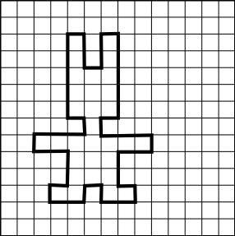

9. «Игрушечный заяц». Начальная точка – 2 клетки вниз, 4 клетки вправо.

*1 клетка вправо, *2 клетки вниз,
*1 клетка вправо, *2 клетки вверх,
*1 клетка вправо, *5 клеток вниз,

*1 клетка влево, *1 клетка вниз,
*3 клетки вправо, *1 клетка вниз,
*2 клетки влево, *2 клетки вниз,
*1 клетка вправо, *1 клетка вниз,
*2 клетки влево, *1 клетка вверх,
*1 клетка влево, *1 клетка вниз,
*2 клетки влево, *1 клетка вверх,

*1 клетка вправо, *2 клетки вверх,
*2 клетки влево, *1 клетка вверх,
*3 клетки вправо, *1 клетка вверх,
*1 клетка влево, *5 клеток вверх.

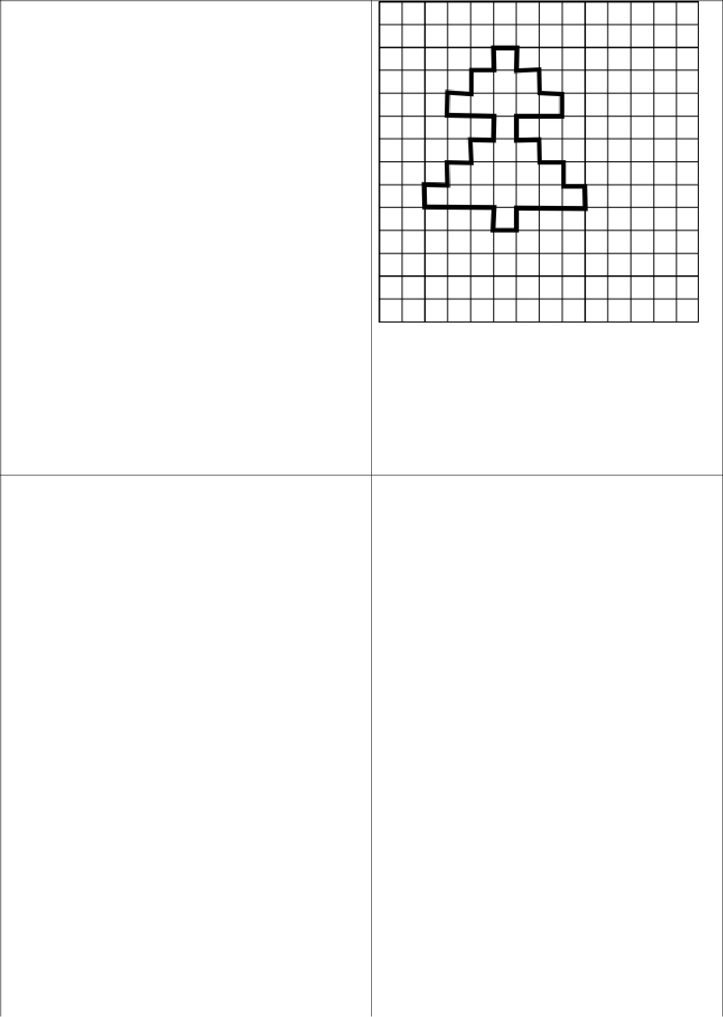
- «Ёлочка».

Начальная точка – 2 клетки вниз, 5 клеток вправо.

*1 клетка вправо, *1 клетка вниз,
*1 клетка вправо, *1 клетка вниз,
*1 клетка вправо, *1 клетка вниз,

*2 клетки влево, *1 клетка вниз, **1 клетка вправо, *1 клетка вниз, *1 клетка вправо, *1 клетка вниз, *1 клетка вправо, *1 клетка вниз, *3 клетки влево, *1 клетка вниз, *1 клетка влево, *1 клетка вверх, *3 клетки влево, *1 клетка вверх, *1 клетка вправо, *1 клетка вверх, *1 клетка вправо, *1 клетка вверх, *1 клетка вправо, *1 клетка вверх, *2 клетки влево, *1 клетка вверх, *1 клетка вправо, *1 клетка вверх, *1 клетка вправо, *1 клетка вверх.
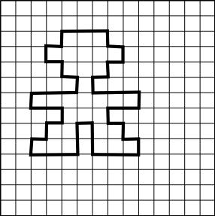

11. «Робот».

Начальная точка – 2 клетки вниз, 4 клетки вправо.

*3 клетки вправо, *1 клетка вниз,
*1 клетка вправо, *1 клетка вниз,
*1 клетка влево, *1 клетка вниз,
*1 клетка влево, *1 клетка вниз,

*3 клетки вправо, *1 клетка вниз,
*2 клетки влево, *1 клетка вниз,
*1 клетка вправо, *1 клетка вниз,
*1 клетка вправо, *1 клетка вниз,
*3 клетки влево, *2 клетки вверх,
*1 клетка влево, *2 клетки вниз,

*3 клетки влево, *1 клетка вверх,
*1 клетка вправо, *1 клетка вверх,
*1 клетка вправо, *1 клетка вверх,
*2 клетки влево, *1 клетка вверх,
*3 клетки вправо, *1 клетка вверх,
*1 клетка влево, *1 клетка вверх,
*1 клетка влево, *1 клетка вверх,

*1 клетка вправо, *1 клетка вверх.

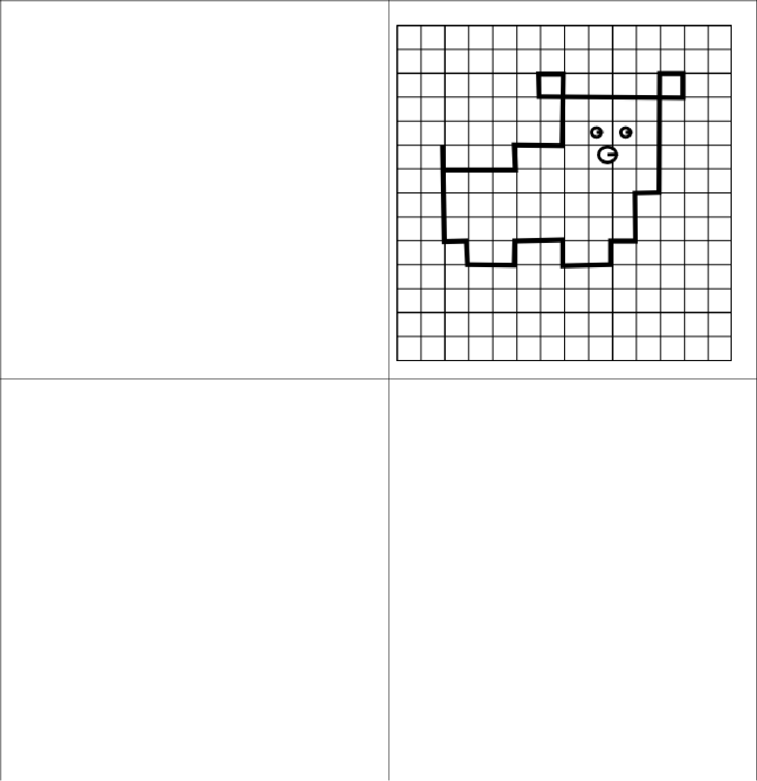
12. «Поросёнок».
Начальная точка – 5 клеток вниз, 2
клетки вправо.

*4 клетки вниз, *1 клетка вправо,
*1 клетка вниз, *2 клетки вправо,
*1 клетка вверх, *2 клетки вправо,
*1 клетка вниз, *2 клетки вправо,
*1 клетка вверх, *1 клетка вправо,
*2 клетки вверх, *1 клетка вправо,
*5 клеток вверх, *1 клетка вправо,

*1 клетка вниз, *6 клеток влево,
*1 клетка вверх, *1 клетка вправо,
*3 клетки вниз, *2 клетки влево,
*1 клетка вниз, *3 клетки влево.
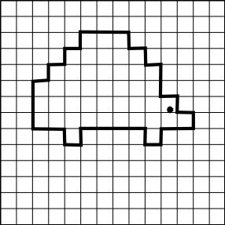

13. «Ёжик».

Начальная точка – 5 клеток вниз, 2 клетки вправо.

*3 клетки вниз, *2 клетки вправо,
*1 клетка вниз, *1 клетки вправо,
*1 клетка вверх, *4 клетки вправо,

*1 клетка вниз, *1 клетка вправо,
*1 клетка вверх, *2 клетки вправо,
*1 клетка вверх, *1 клетка влево,
*1 клетка вверх, *1 клетка влево,
*2 клетки вверх, *1 клетка влево,
*1 клетка вверх, *1 клетка влево,

*1 клетка вверх, *3 клетки влево,
*1 клетка вниз, *1 клетка влево,
*1 клетка вниз, *1 клетка влево,
*1 клетка вниз, *1 клетка влево.

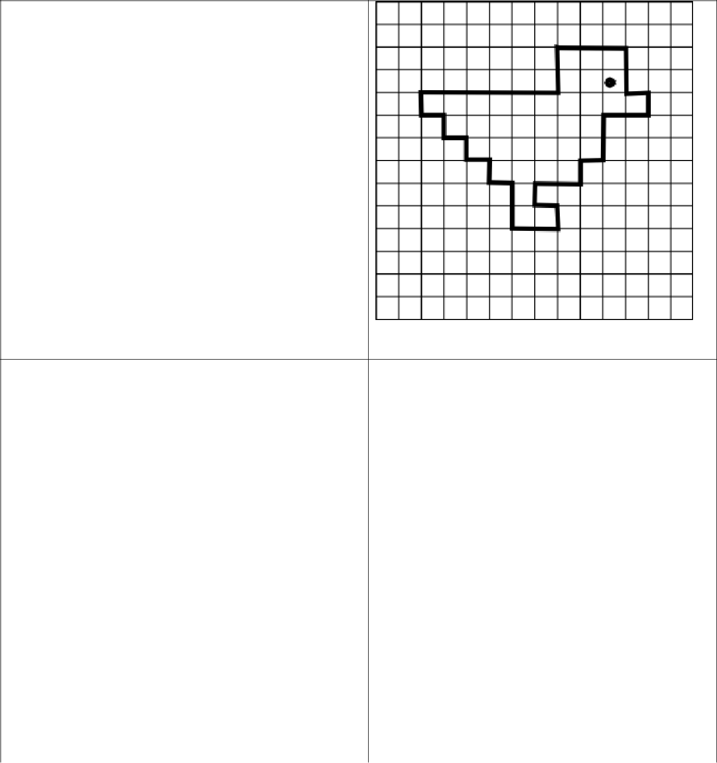
14. «Уточка».

Начальная точка – 4 клетки вниз, 2 клетки вправо.

*6 клеток вправо, *2 клетки вверх,
*3 клетки вправо, *2 клетки вниз,
*1 клетка вправо, *1 клетка вниз,
*2 клетки влево, *2 клетки вправо,
*1 клетка вверх, *1 клетка вправо,
*2 клетки вверх, *1 клетка вправо,
*5 клеток вверх, *1 клетка вправо,

*1 клетка вниз, *6 клеток влево,
*1 клетка вверх, *1 клетка вправо,
*3 клетки вниз, *2 клетки влево,
*1 клетка вниз, *3 клетки влево.
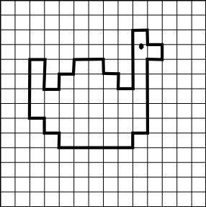

15. «Индюк».

Начальная точка – 4 клетки вниз, 2 клетки вправо.

*1 клетка вправо, *2 клетки вниз,
*1 клетка вправо, *1 клетка вверх,
*1 клетка вправо, *1 клетка вверх,

*2 клетки вправо, *1 клетка вниз,
*1 клетка вправо, *1 клетка вниз,
*1 клетка вправо, *4 клетки вверх,
*1 клетка вправо, *1 клетка вниз,
*1 клетка вправо, *1 клетка вниз,
*1 клетка влево, *5 клеток вниз,

*1 клетка влево, *1 клетка вниз,
*5 клеток влево, *1 клетка вверх,
*1 клетка влево,* 1 клетка вверх,
*1 клетка влево, *4 клетки вверх.

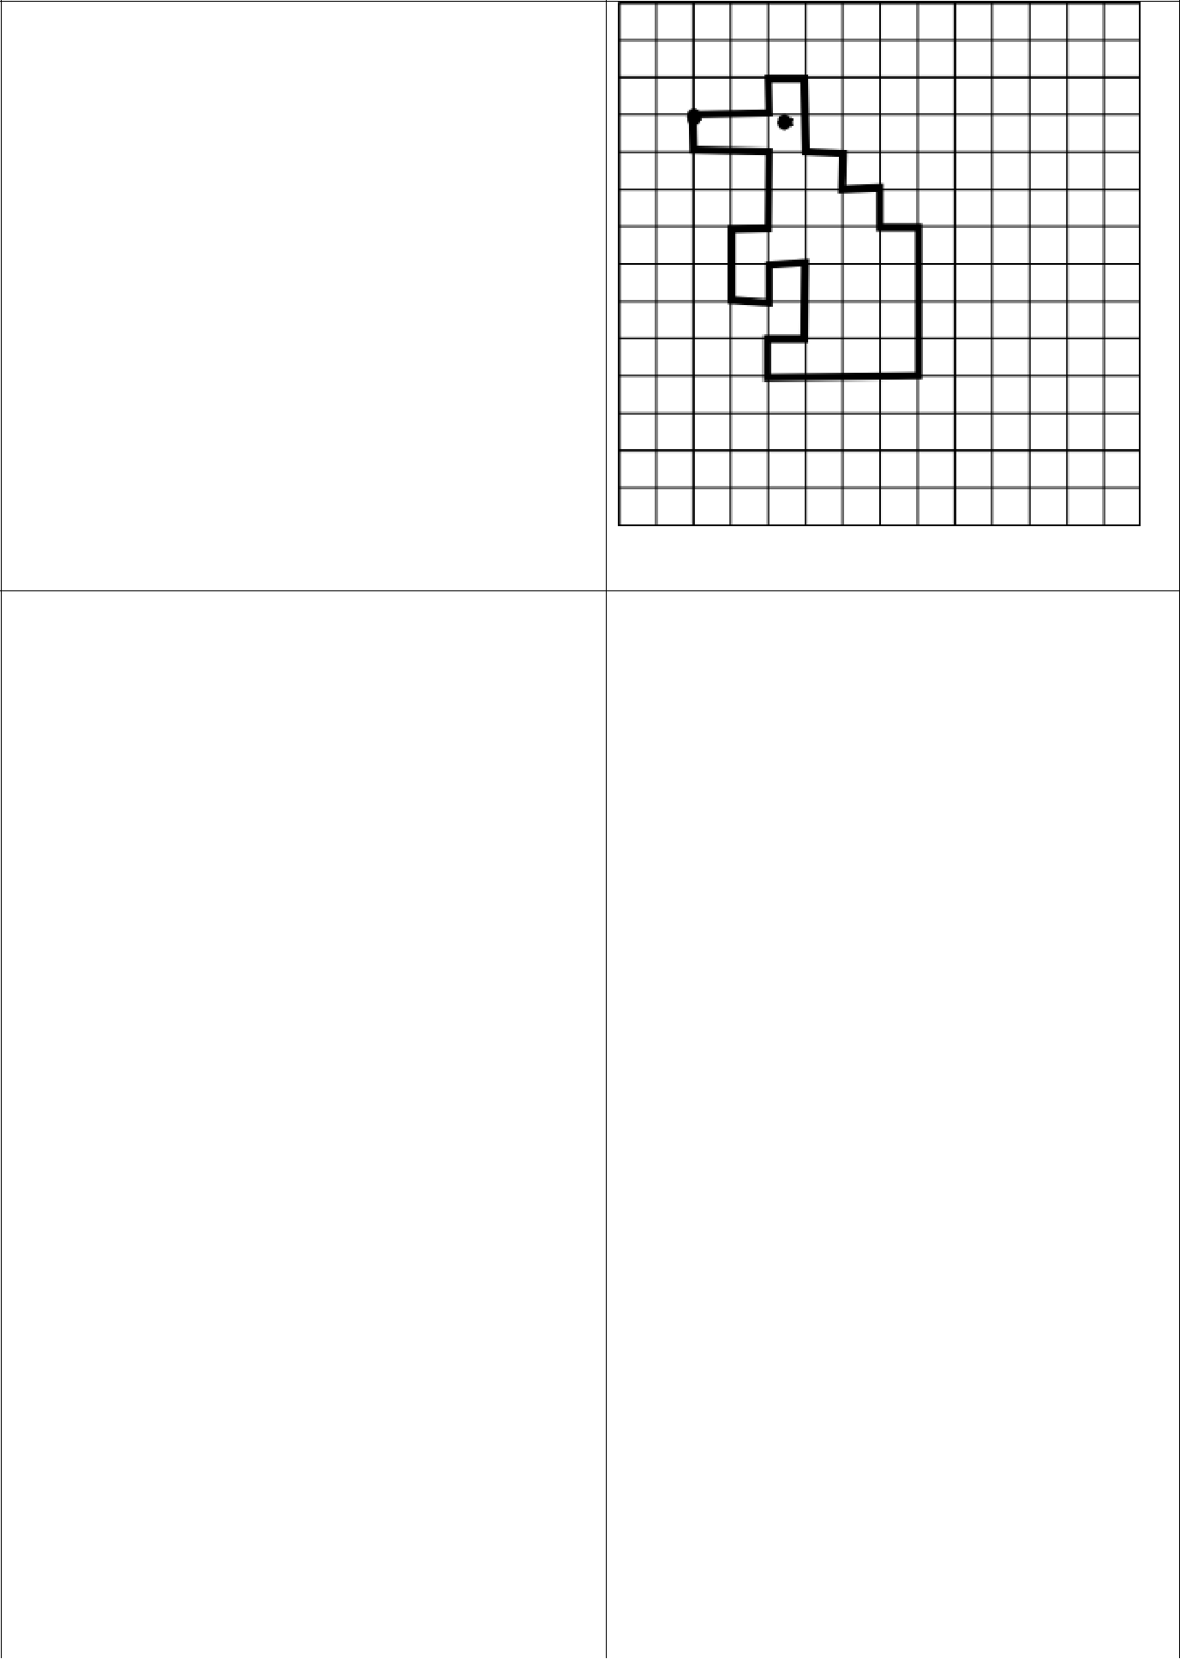
16. «Сидящая собака». Начальная точка – 3 клетки вниз, 2 клетки вправо.

*2 клетки вправо, *1 клетка вверх,
*1 клетка вправо, *2 клетки вниз,
*1 клетка вправо, *1 клетка вниз,
*1 клетка вправо, *1 клетка вниз,
*1 клетка вправо, *4 клетки вниз,
*4 клетки влево, *1 клетка вверх,
*1 клетка вправо, *2 клетки вверх,

*1 клетка вправо, *1 клетка вниз,
*1 клетка влево, *2 клетки вверх,
*1 клетка вправо, *2 клетки вверх,
*2 клетки влево, *1 клетка вверх.
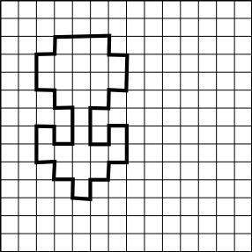

17. «Большой цветок». Начальная точка – 2 клетки вниз, 3 клетки вправо.

*3 клетки вправо, *1 клетка вниз,
*1 клетка вправо, *2 клетки вниз,

*1 клетка влево, *1 клетка вниз, *1 клетка влево, *2 клетки вниз,

*1 клетка вправо, *1 клетка вверх,
*1 клетка вправо, *2 клетки вниз,

*1 клетка влево, *1 клетка вниз, *1 клетка влево, *1 клетка вниз,
*1 клетка влево, *1 клетка вверх,

*1 клетка влево, *1 клетка вверх,

*1 клетка влево, *2 клетки вверх, *1 клетка вправо,* 1 клетка вниз,

*1 клетка вправо, *2 клетки вверх,
*1 клетка влево, *1 клетка вверх,
*1 клетка влево, *2 клетки вверх,

*1 клетка вправо, *1 клетка вверх.

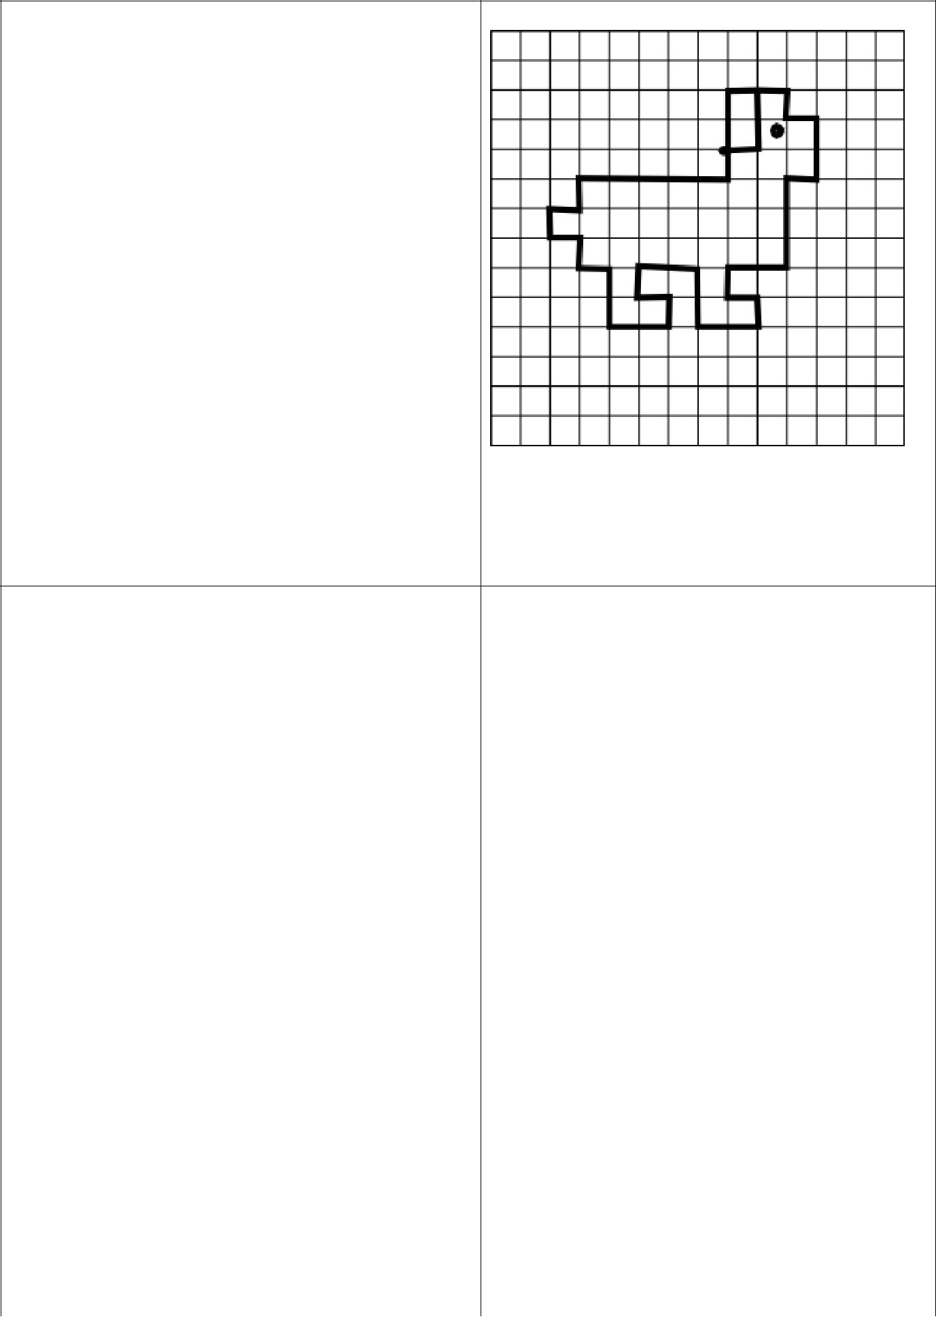
18. «Бульдог».

Начальная точка – 4 клетки вниз, 8 клеток вправо.

*1 клетка вправо, *2 клетки вверх, *1 клетка влево, *3 клетки вниз, *5 клеток влево, *1 клетка вниз, *1 клетка влево, *1 клетка вниз, *1 клетка вправо, *1 клетка вниз, *1 клетка вправо, *2 клетки вниз, *2 клетки вправо, *1 клетка вверх, *1 клетка влево, *1 клетка вверх, *2 клетки вправо, *2 клетки вниз, *2 клетки вправо, *1 клетка вверх, *1 клетка влево, *1 клетка вверх, *2 клетки вправо, *3 клетки вверх, *1 клетка вправо, *2 клетки вверх, *1 клетка влево, *1 клетка вверх, *1 клетка влево.
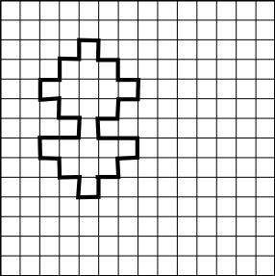

19. «Цветок».

Начальная точка – 4 клетки вниз, 2 клетки вправо.

*1 клетка вправо, *1 клетка вверх,
*1 клетка вправо, *1 клетка вверх,
*1 клетка вправо, *1 клетка вниз,
*1 клетка вправо, *1 клетка вниз,
*1 клетка вправо, *1 клетка вниз,

*1 клетка влево, *1 клетка вниз,
*1 клетка влево, *1 клетка вниз,
*2 клетки вправо, *1 клетка вниз,
*1 клетка влево, *1 клетка вниз,
*1 клетка влево, *1 клетка вниз,
*1 клетка влево, *1 клетка вверх,

*1 клетка влево, *1 клетка вверх,
*1 клетка влево, *1 клетка вверх,
*2 клетки вправо, *1 клетка вверх,
**1 клетка влево, *1 клетка вверх,
*1 клетка влево, *1 клетка вверх.

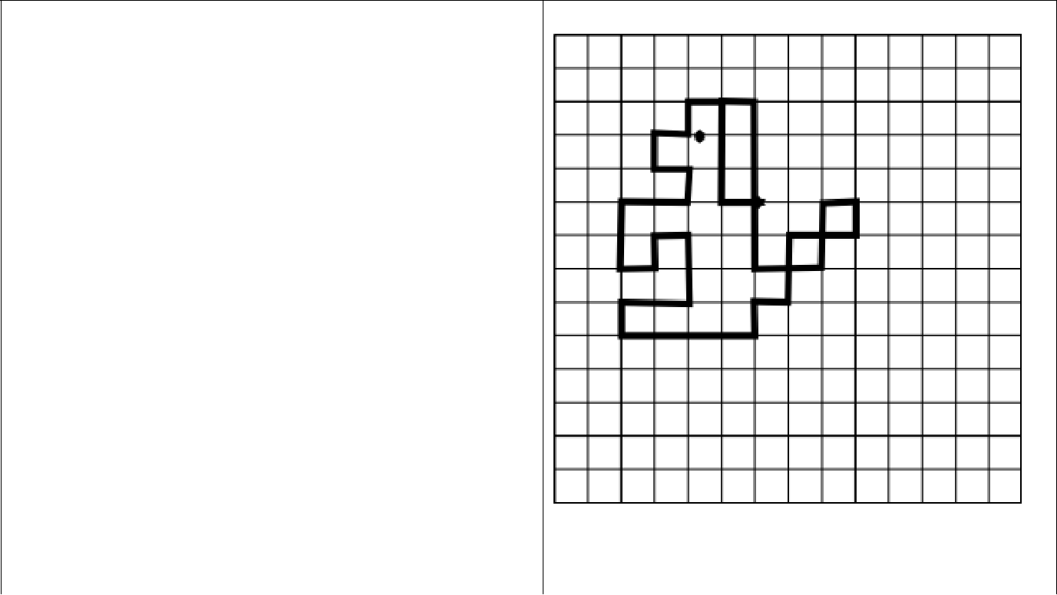
20. «Собачка просит сахар». Начальная точка – 5 клеток вниз, 6 клеток вправо.

*1 клетка влево, *3 клетки вверх, *1 клетка вправо, *5 клеток вниз, *2 клетки вправо, *2 клетки вверх, *1 клетка вправо, *1 клетка вниз, *2 клетки влево, *2 клетки вниз, *1 клетка влево, *1 клетка вниз,
*4 клетки влево, *1 клетка вверх,

*2 клетка вправо, *2 клетки вверх,
*1 клетка влево, *1 клетка вниз,

*1 клетка влево, *2 клетки вверх, *2 клетки вправо, *1 клетка вверх, *1 клетка влево, *1 клетка вверх,
*1 клетка вправо, *1 клетка вверх,

*1 клетка вправо.

Второй уровень сложности.
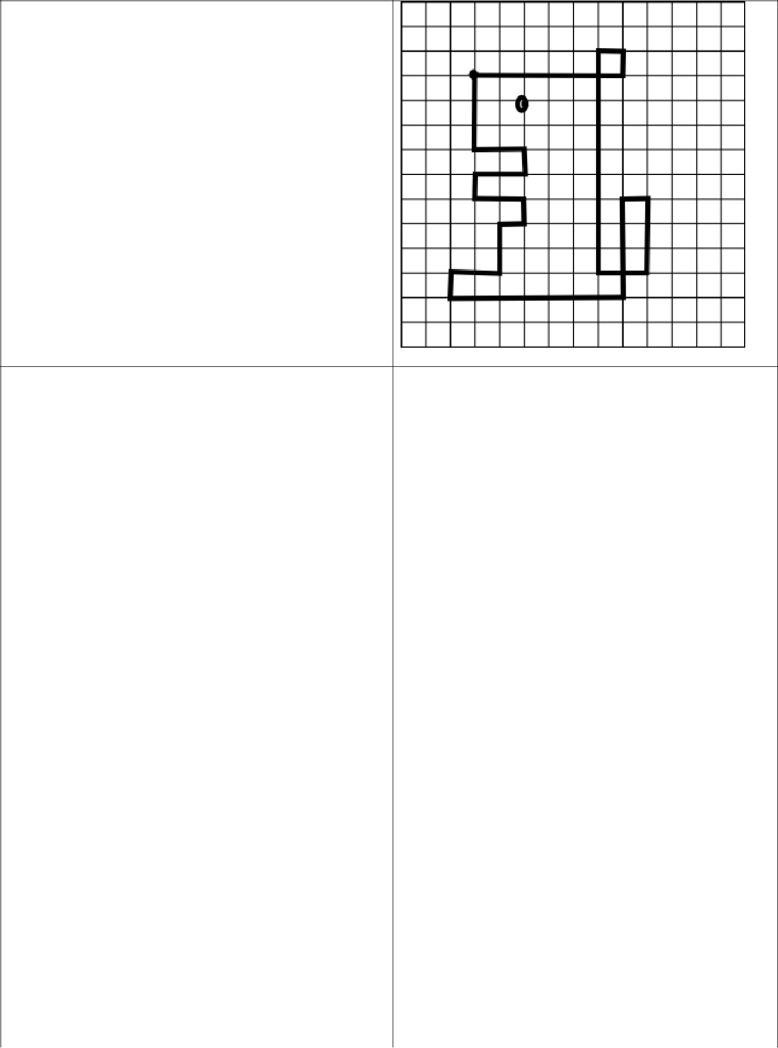

21. «Сидящий бульдог». Начальная точка – 3 клетки вниз, 3 клетки вправо.

*6 клеток вправо, *1 клетка вверх,
*1 клетка влево, *9 клеток вниз,
*2 клетки вправо, *3 клетки вверх,

*1 клетки влево, *4 клетки вниз,
*7 клеток влево, *1 клетка вверх,
*2 клетки вправо, *2 клетки вверх,
*1 клетка вправо, *1 клетка вверх,
*2 клетки влево, *1 клетка вверх,
*2 клетки вправо, *1 клетка вверх,

*2 клетки влево, *3 клетки вверх.
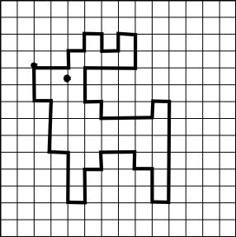

22. «Олень».

Начальная точка – 4 клетки вниз, 2 клетки вправо.

*2 клетки вправо, *1 клетка вверх,
*1 клетка вправо, *1 клетка вверх,
*1 клетка вправо, *1 клетка вниз,
*1 клетка вправо, *1 клетка вверх,
*1 клетка вправо, *2 клетки вниз,
*3 клетки влево, *2 клетки вниз,

*1 клетка вправо, *1 клетка вниз,
*3 клетки вправо, *1 клетка вверх,
*1 клетка вправо, *6 клеток вниз,
*1 клетка влево, *2 клетки вверх,
*1 клетка влево, *1 клетка вверх,
*2 клетка влево, *1 клетка вниз,

*1 клетка влево, *2 клетки вниз,
*1 клетка влево, *3 клетки вверх,
*1 клетка влево, *3 клетки вверх,
*1 клетка влево, *2 клетки вверх.

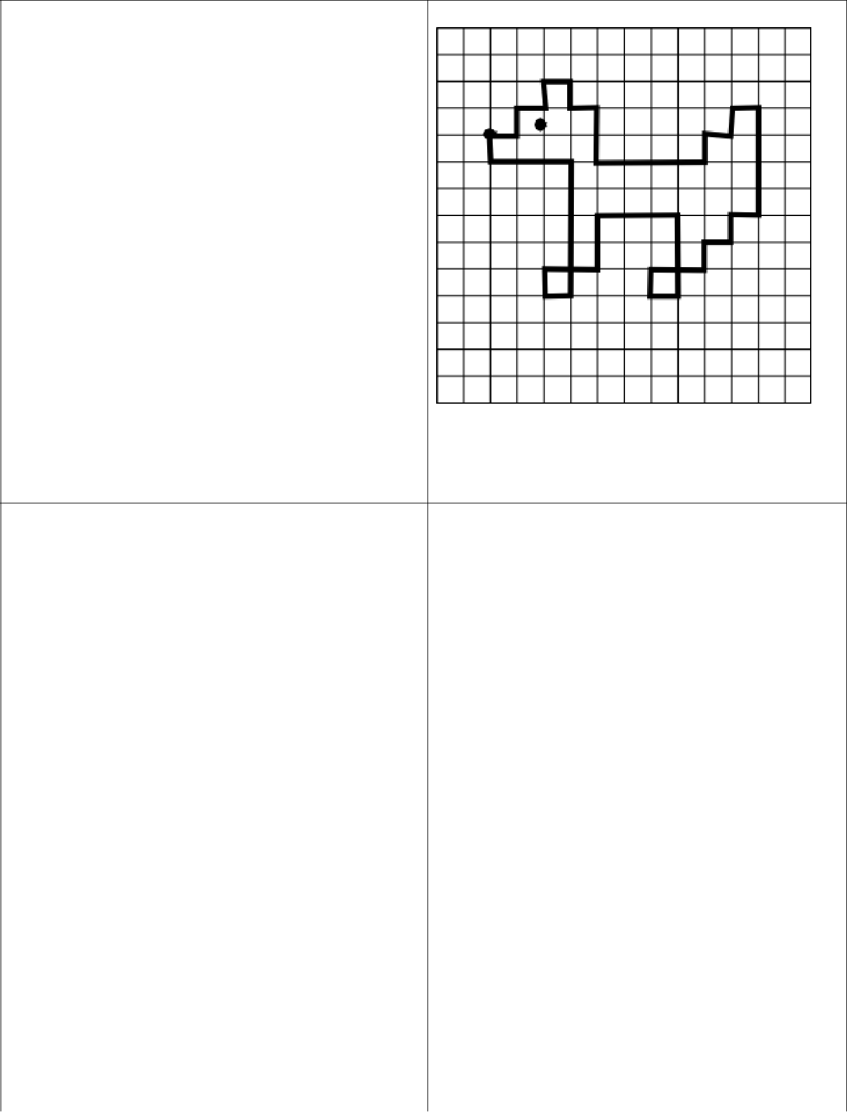
23. «Собака».

Начальная точка – 4 клетки вниз, 2 клетки вправо.

*1 клетка вправо, *1 клетка вверх,

*1 клетка вправо, *1 клетка вверх, *1 клетка вправо, *1 клетка вниз,
*1 клетка вправо, *2 клетки вниз,

*4 клетки вправо, *1 клетка вверх,

*1 клетка вправо, *1 клетка вверх, *1 клетка вправо, *4 клетки вниз, *1 клетка влево, *1 клетка вниз, *1 клетка влево, *1 клетка вниз,
*2 клетки влево, *1 клетка вниз,

*1 клетка вправо, *3 клетки вверх, *3 клетки влево, *2 клетки вниз, *2 клетки влево, *1 клетка вниз, *1 клетка вправо, *5 клеток вверх,
*3 клетки влево, *1 клетка вверх.
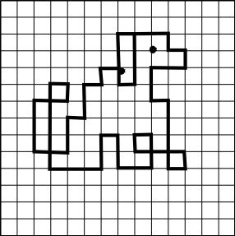

24. «Большая сидящая собака». Начальная точка – 4 клетки вниз, 7 клеток вправо.

*1 клетка вниз, *1 клетка вправо, *3 клетки вверх, *1 клетка влево, *2 клетки вниз, *1 клетка влево, *1 клетка вниз, *1 клетка влево, *2 клетки вниз, *1 клетка влево, *2 клетки вниз, *2 клетки влево, *3 клетки вверх, *2 клетки вправо, *1 клетка вверх, *1 клетка влево, *5 клеток вниз, *3 клетки влево, *2 клетки вверх, *1 клетка вправо, *2 клетки вниз, *2 клетки вправо, *2 клетки вверх, *1 клетка влево, *1 клетка вниз, *3 клетка вправо, *1 клетка вниз, *1 клетка влево,

*4 клетки вверх, *1 клетка влево,
*2 клетки вверх, *2 клетки вправо,
*1 клетка вверх, *1 клетка влево,
*1 клетка вверх, *2 клетки влево.

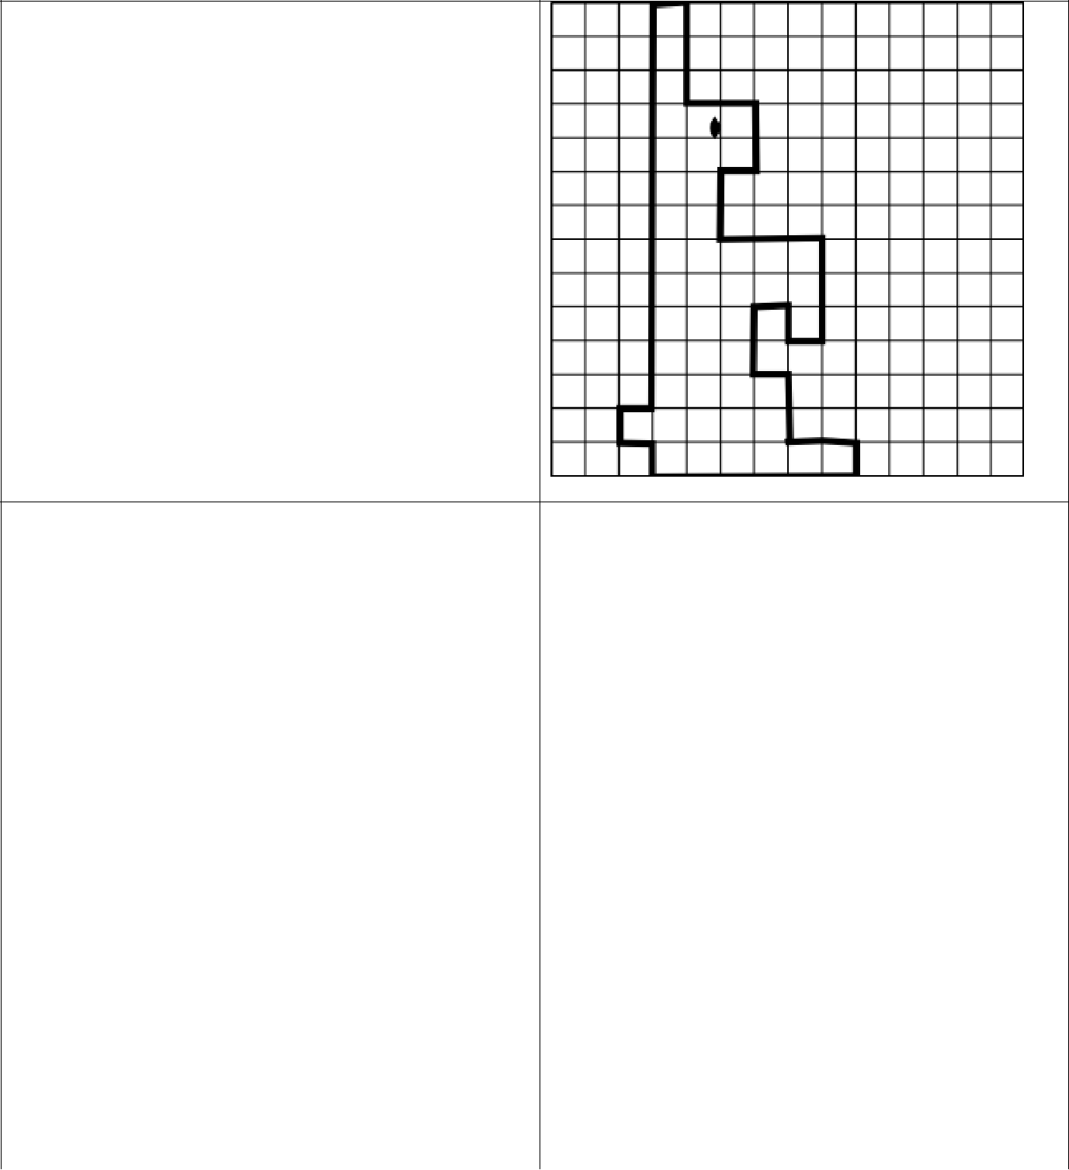
25. «Сидящий зайчик». Начальная точка – 2 клетки вниз, 3 клетки вправо.

*1 клетка вправо, *3 клетки вниз, *2 клетки вправо, *2 клетки вниз, *1 клетка влево, *2 клетки вниз, *3 клетки вправо, *3 клетки вниз, *1 клетки влево, *1 клетка вверх, *1 клетка влево, *2 клетки вниз, *1 клетка вправо, *2 клетки вниз, *2 клетки вправо, *1 клетка вниз, *6 клеток влево, *1 клетка вверх, *1 клетка влево, *1 клетка вверх, *1 клетка влево, *12 клеток вверх.
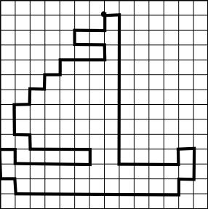

26. «Парусник».

Начальная точка – 2 клетки вниз, 9 клеток вправо.

*1 клетка вниз, *2 клетки влево,
*1 клетка вниз, *2 клетки вправо,
*1 клетки вниз, *3 клетки влево,
*1 клетка вниз, *1 клетка влево,

*1 клетка вниз, *1 клетка влево,
*1 клетка вниз, *1 клетка влево,
*2 клетки вниз, *1 клетка вправо,
*1 клетка вниз, *4 клетки вправо,
*1 клетка вниз, *5 клеток влево,
*1 клетка вверх, *1 клетка влево,

*2 клетки вниз, *1 клетка вправо,
*1 клетка вниз, *11 клеток вправо,
*1 клетка вверх, *1 клетка вправо,
*2 клетки вверх, *1 клетка влево,
*1 клетка вниз, *4 клетки влево,
*10 клеток вверх, *1 клетка влево.

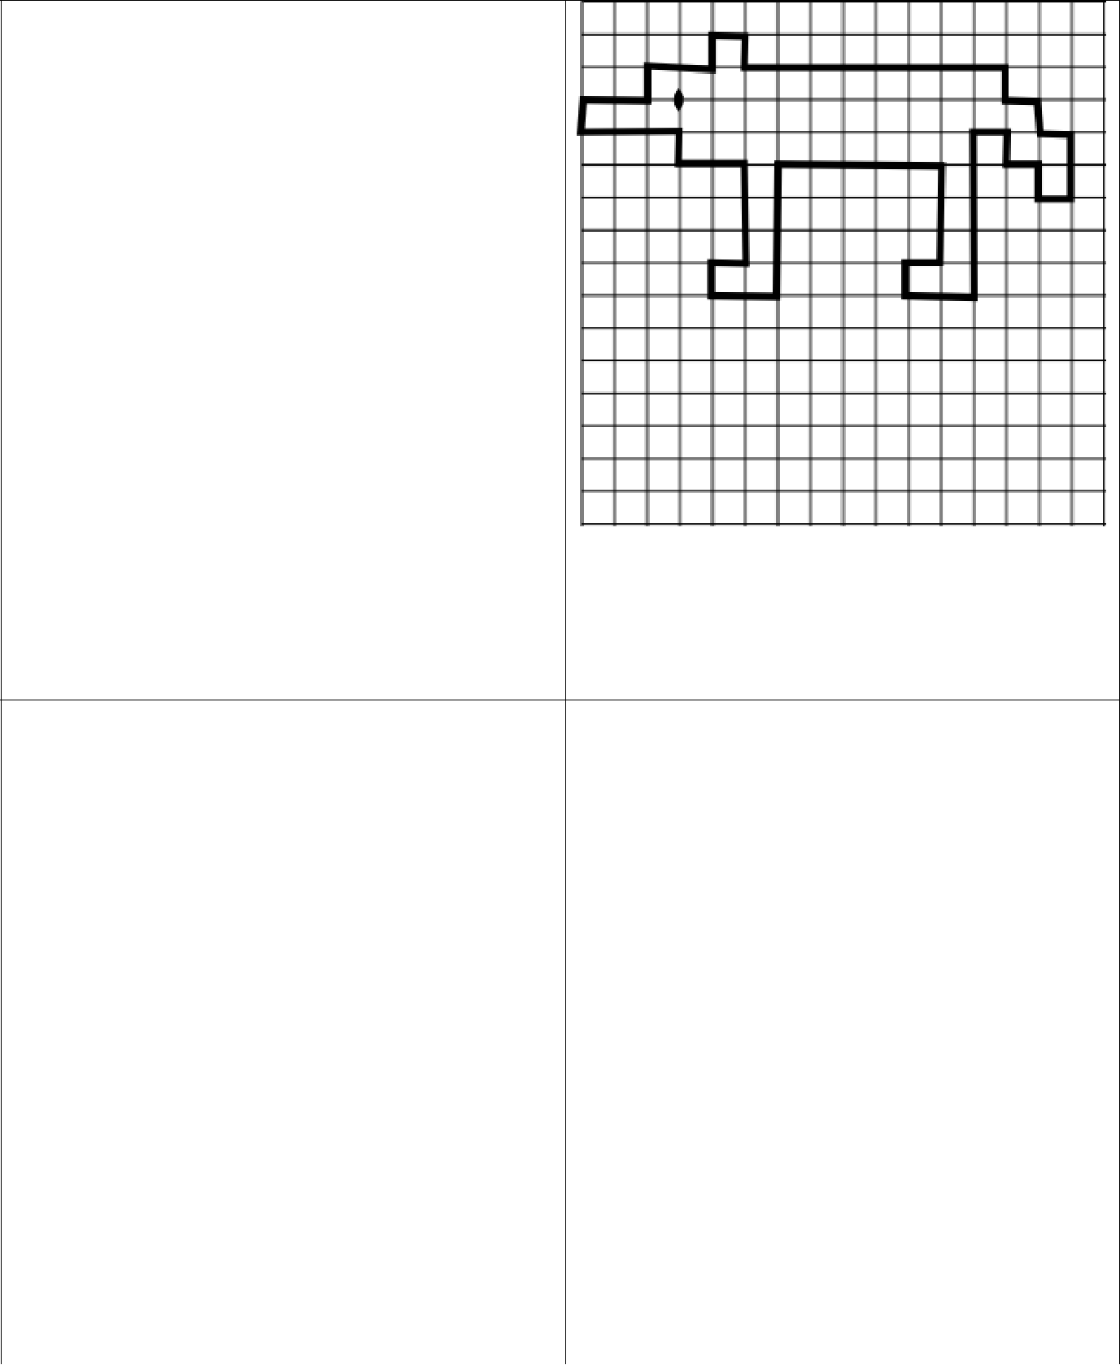
27. «Волк».

Начальная точка – 4 клетки вниз, 2 клетки вправо.

*2 клетки вправо, *1 клетка вверх, *2 клетки вправо, *1 клетка вверх, *1 клетка вправо, *1 клетка вниз, *8 клеток вправо, *1 клетка вниз,
*1 клетка вправо, *1 клетка вниз,
*1 клетка вправо, *2 клетки вниз,
*1 клетка влево, *1 клетка вверх,

*1 клетка влево, *1 клетка вверх,
*1 клетка влево, *5 клеток вниз,
*2 клетки влево, *1 клетка вверх,
*1 клетка вправо, *3 клетки вверх,
*5 клеток влево, *4 клетки вниз,
*2 клетки влево, *1 клетка вверх,

*1 клетка вправо, *3 клетки вверх,
*2 клетки влево, *1 клетка вверх,
*3 клетки влево, *1 клетка вверх.
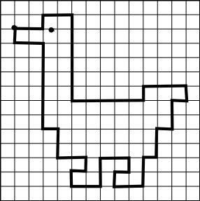

28. «Гусь».

Начальная точка – 3 клетки вниз, 2 клетки вправо.

*2 клетки вправо, *1 клетка вверх,
*2 клетки вправо, *6 клеток вниз,
*5 клеток вправо, *1 клетка вверх,
*3 клетки вправо, *1 клетка вниз,
*1 клетки влево, *2 клетки вниз,

*1 клетка влево, *2 клетки вниз,
*1 клетка влево, *2 клетки вниз,
*2 клетки влево, *1 клетка вверх,

*1 клетка вправо, *1 клетка вверх, *2 клетки влево, *2 клетка вниз,
*2 клетки влево, *1 клетка вверх,

*1 клетка вправо, *1 клетка вверх,
*2 клетки влево, *2 клетки вверх,
*1 клетка влево, *6 клеток вверх,
*2 клетки влево, *1 клетка вверх.

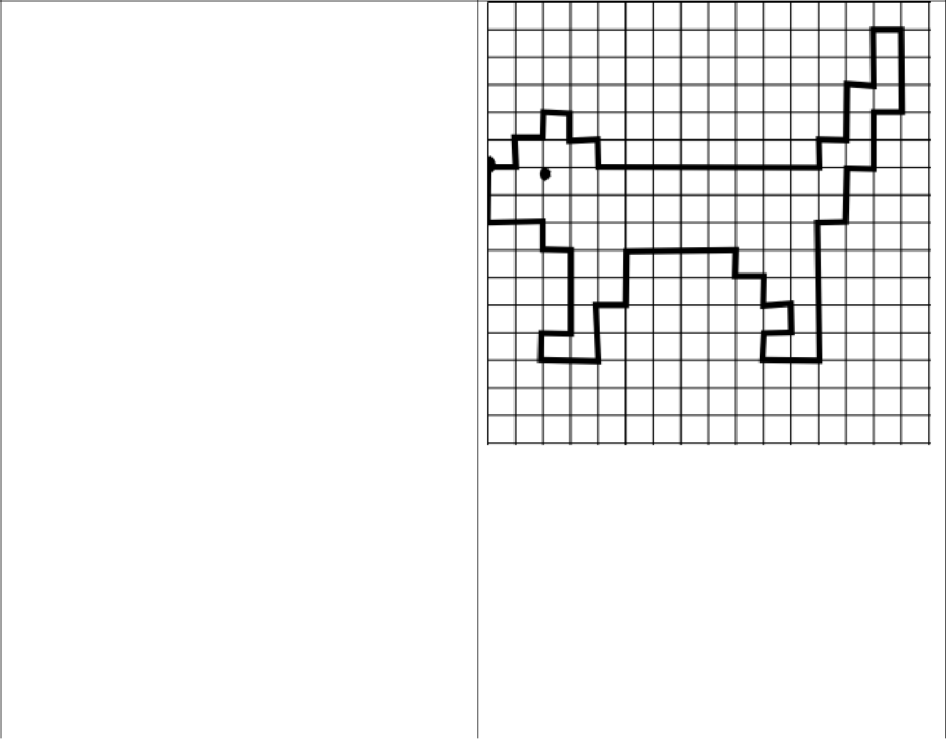
29. «Кошка».

Начальная точка – 4 клетки вниз, 2 клетки вправо.

*1 клетка вправо, *1 клетка вверх, *1 клетка вправо, *1 клетка вверх, *1 клетка вправо, *1 клетка вниз, *1 клетка вправо, *1 клетка вниз, *8 клеток вправо, *1 клетка вверх,

*1 клетка вправо, *2 клетки вверх,
*1 клетка вправо, *2 клетки вверх,

*1 клетка вправо, *3 клетки вниз,
*1 клетка влево, *2 клетки вниз,
*1 клетка влево, *2 клетки вниз,
*1 клетка влево, *5 клеток вниз,
*2 клетки влево, *1 клетка вверх,
*1 клетка вправо, *1 клетка вверх,

*1 клетка влево, *1 клетка вверх,
*1 клетка влево, *1 клетка вверх,
*4 клетки влево, *2 клетки вниз,
*1 клетка влево, *2 клетка вниз,
*2 клетки влево, *1 клетка вверх,
*1 клетка вправо, *3 клетки вверх,
*1 клетка влево, *1 клетка вверх,

*2 клетки влево, *2 клетки вверх.

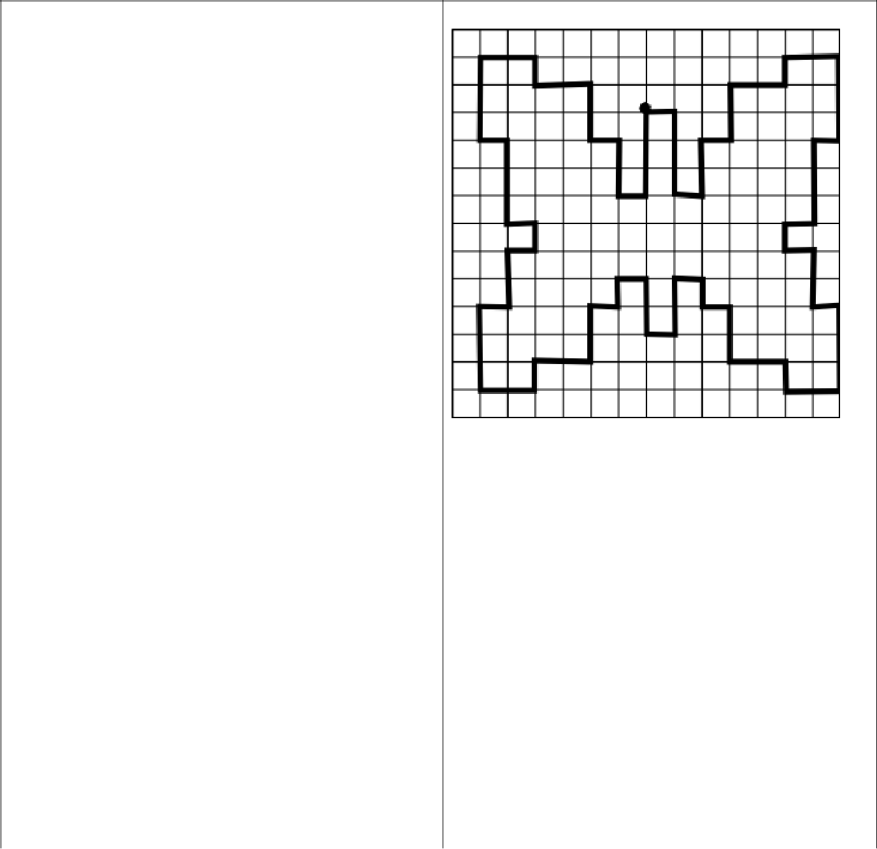
30. «Бабочка».

Начальная точка – 4 клетки вниз, 8 клеток вправо.

*1 клетка вправо, *3 клетки вниз, *1 клетка вправо, *2 клетки вверх, *1 клетка вправо, *2 клетки вверх, *2 клетки вправо, *1 клетка вверх, *2 клетки вправо, *3 клетки вниз, *1 клетка влево, *3 клетки вниз, *1 клетки влево, *1 клетка вниз, *1 клетка вправо, *2 клетки вниз, *1 клетка вправо, *3 клетки вниз, *2 клетки влево, *1 клетка вверх, *2 клетки влево, *2 клетки вверх, *1 клетка влево, *1 клетка вверх, *1 клетка влево, *2 клетки вниз, *1 клетка влево, *2 клетки вверх, *1 клетка влево, *1 клетка вниз, *1 клетка влево, *2 клетки вниз, *2 клетки влево, *1 клетка вниз,

*2 клетки влево, *3 клетки вверх,
*1 клетка вправо, *2 клетки вверх,
*1 клетка вправо, *1 клетка вверх,

*1 клетка влево, *3 клетки вверх,
*1 клетка влево, *3 клетки вверх,
*2 клетки вправо, *1 клетка вниз,
*2 клетки вправо, *2 клетки вниз,
*1 клетка вправо, *2 клетки вниз,
*1 клетка вправо, *3 клетки вверх.

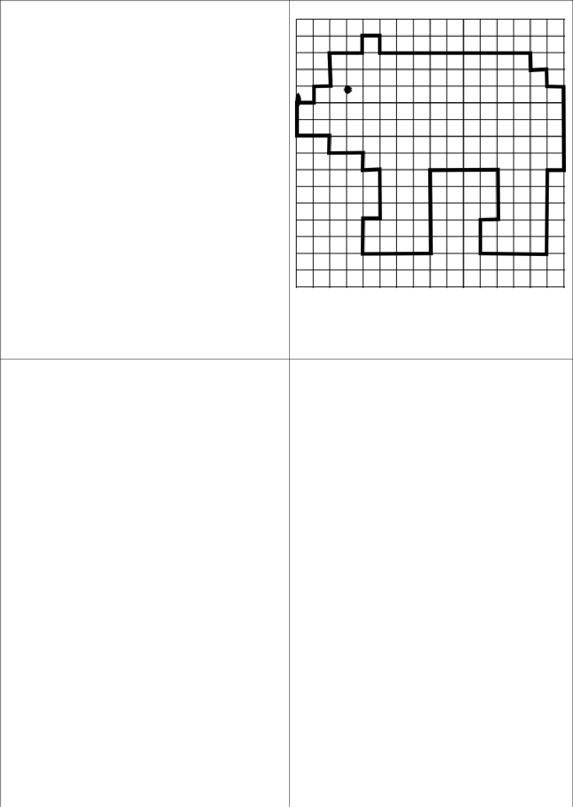
31. «Медведь».

Начальная точка – 6 клеток вниз, 2 клетки вправо.

*1 клетка вправо, *1 клетка вверх,
*1 клетка вправо, *2 клетки вверх,
*2 клетки вправо, *1 клетка вверх,
*1 клетка вправо, *1 клетка вниз,
*9 клеток вправо, *1 клетка вниз,
*1 клетка вправо, *1 клетка вниз,

*1 клетка вправо, *5 клеток вниз, *1 клетка влево, *5 клеток вниз,

*4 клетки влево, *2 клетки вверх,
*1 клетка вправо, *3 клетки вверх,
*4 клетки влево, *5 клеток вниз,
*4 клетки влево, *2 клетки вверх,
*1 клетка вправо, *3 клетки вверх,

*1 клетка влево, *1 клетка вверх,
*2 клетки влево, *1 клетка вверх,
*2 клетки влево, *2 клетки вверх.
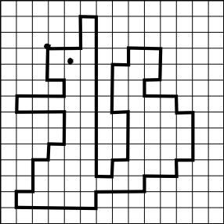

- «Белочка».

Начальная точка – 4 клетки вниз, 4 клетки вправо.

*2 клетки вправо, *2 клетки вверх,
*1 клетка вправо, *10 клеток вниз,

*1 клетка вправо, *1 клетка вверх, *1 клетка вправо, *3 клетки вверх, *1 клетка влево, *3 клетки вверх, *1 клетка вправо, *1 клетка вверх, *2 клетки вправо, *2 клетки вниз, *1 клетка влево, *1 клетка вниз,
*2 клетки вправо, *1 клетка вниз,
*1 клетка вправо, *3 клетки вниз,
*1 клетка влево, *1 клетка вниз,

*2 клетки влево, *1 клетка вниз,
*3 клетки влево, *1 клетка вниз,

*5 клеток влево, *1 клетка вверх, *1 клетка вправо, *2 клетки вверх, *1 клетка вправо, *1 клетка вверх, *1 клетка вправо, *2 клетка вверх, *3 клетки влево, *1 клетка вверх, *3 клетки вправо, *1 клетка вверх, *1 клетка влево, *2 клетки вверх.

Третий уровень сложности.
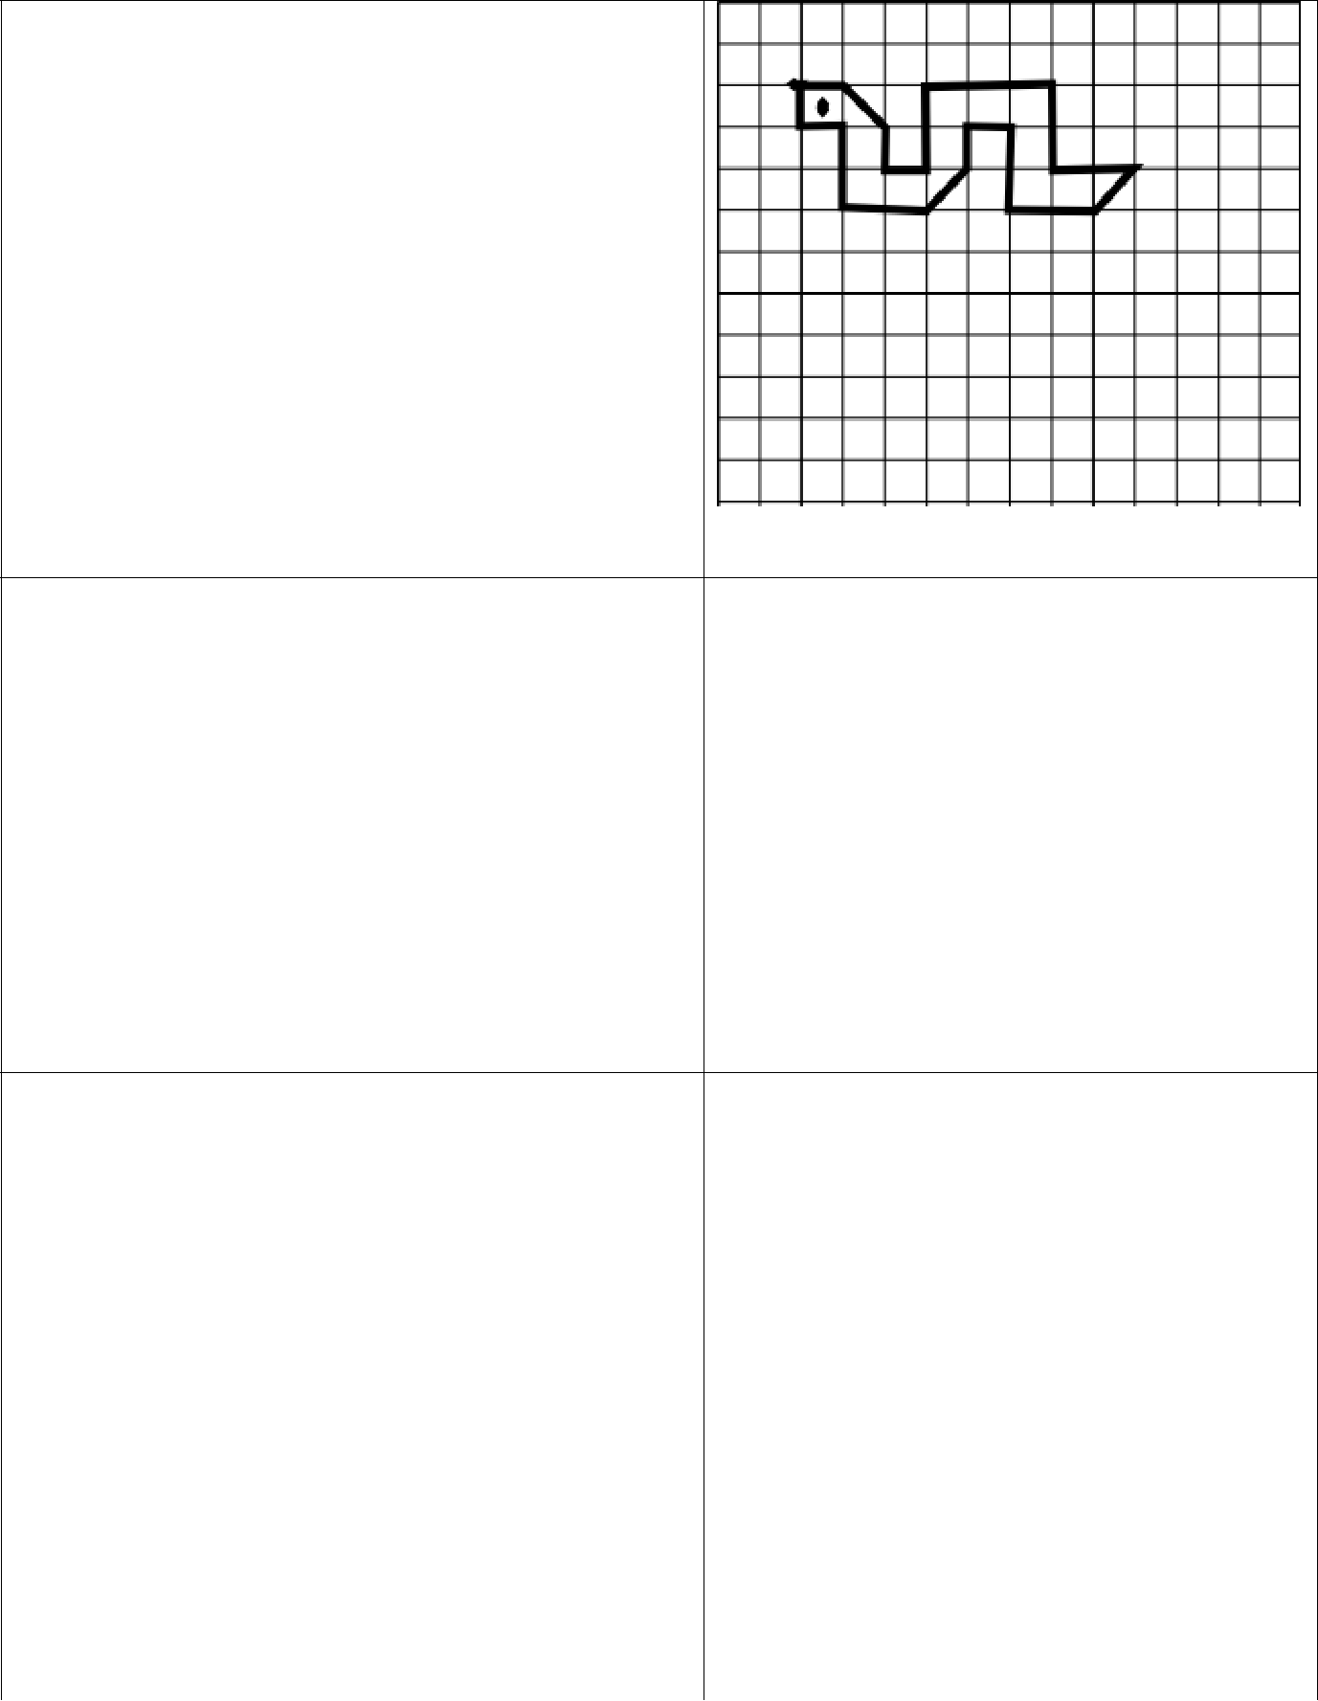

- «Змея».

Начальная точка – 2 клетки вниз, 2 клетки вправо.

*1 клетка вправо, *1 клетка вправо вниз наискосок, *1 клетка вниз, *1 клетка вправо, *2 клетки вверх, *3 клетки вправо, *2 клетки вниз, *2 клетки вправо, *1 клетка влево вниз наискосок, *2 клетки влево, *2 клетки вверх, *1 клетка влево, *1 клетка вниз, *1 клетка влево вниз наискосок, *2 клетки влево, *2 клетки вверх, *1 клетка влево, *1 клетка вверх.
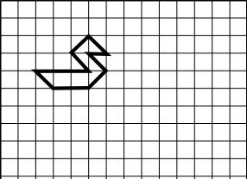

- «Маленькая уточка».

Начальная точка – 4 клетки вниз, 2 клетки вправо.

*3 клетки вправо, *1 клетка влево вверх наискосок, *1 клетка вправо вверх наискосок, *1 клетка вправо вниз наискосок, *1 клетка влево, *1 клетка вправо вниз наискосок, *1 клетка влево вниз наискосок, *2 клетки влево, *1 клетка влево вверх наискосок.
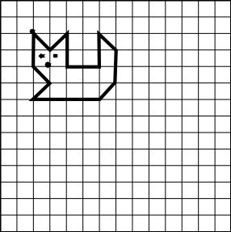

- «Котёнок».

Начальная точка – 2 клетки вниз, 2 клетки вправо.

*1 клетка вправо вниз наискосок, *1 клетка вправо вверх наискосок, *2 клетки вниз, *2 клетки вправо, *2 клетки вверх, *1 клетка вправо вниз наискосок, *2 клетки вниз, *1 клетка влево вниз наискосок, *4 клетки влево, *1 клетка вправо вверх наискосок, *1 клетка влево вверх наискосок, *2 клетки вверх.

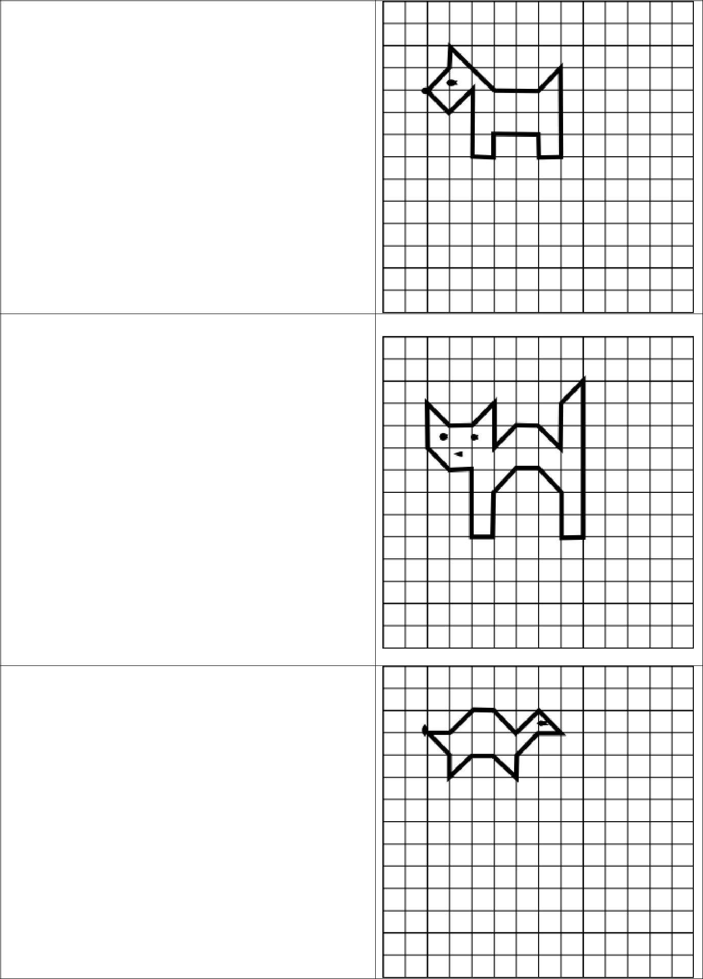
37. «Собачка».

Начальная точка – 4 клетки вниз, 2 клетки вправо.

*1 клетка вправо вверх наискосок, *1 клетка вверх, *2 клетки вправо вниз наискосок, *2 клетка вправо, *1 клетка вправо вверх наискосок, 4 клетки вниз, *1 клетка влево, *1 клетка вверх, *2 клетки влево, *1 клетка вниз, *1 клетка влево, *3 клетки вверх, *1 клетка влево вниз наискосок, *1 клетка влево вверх наискосок.

- «Кошечка».

Начальная точка – 3 клетки вниз, 2 клетки вправо.

*1 клетка вправо вниз наискосок, *1 клетка вправо, *1 клетка вправо вверх наискосок, *2 клетки вниз, *1 клетка вправо вверх наискосок, *1 клетка вправо, *1 клетка вправо вниз наискосок, *2 клетки вверх, *1 клетка вправо вверх наискосок, *7 клеток вниз, *1 клетка влево, *2 клетки вверх, *1 клетка влево вверх наискосок, *1 клетка влево, *1 клетка влево вниз наискосок, *2 клетки вниз, *1 клетка влево, *3 клетки вверх, *1 клетка влево, *1 клетка влево вверх наискосок, *2 клетки вверх.

39. «Черепашка».

Начальная точка – 3 клетки вниз, 2 клетки вправо.

*1 клетка вправо, *1 клетка вправо вверх наискосок, *1 клетка вправо, *1 клетка вправо вниз наискосок, *1 клетка влево вверх наискосок, *1 клетка вправо вниз наискосок, *1 клетка влево, *1 клетка влево вниз наискосок, *1 клетка вниз, *1 клетка влево вверх наискосок, *1 клетка влево, *1 клетка влево вниз наискосок, *1 клетка вверх, *1 клетка влево вверх наискосок.

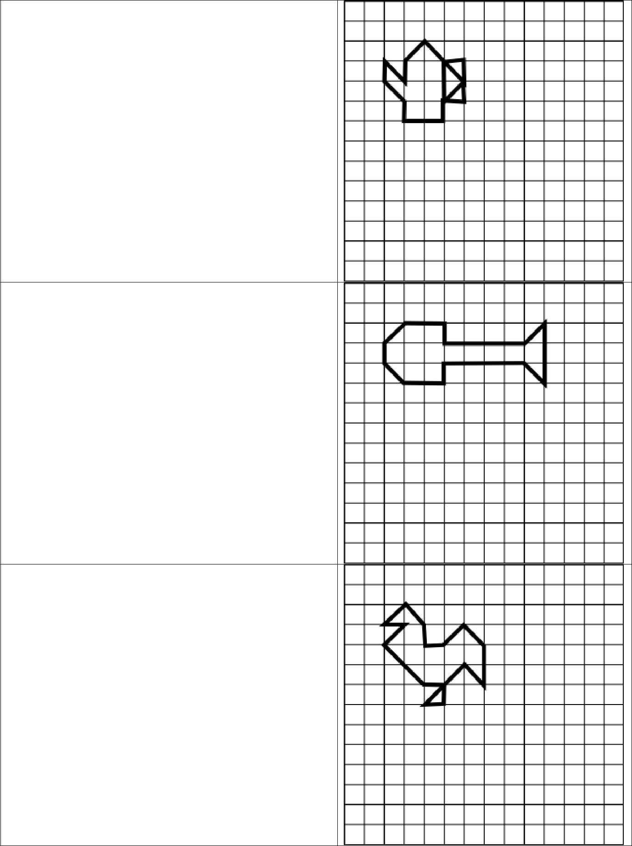
- «Кофейник».

Начальная точка – 3 клетки вниз, 2 клетки вправо.

*1 клетка вправо вниз наискосок, *1 клетка вверх, *1 клетка вправо вверх наискосок, *1 клетка вправо вниз наискосок, *1 клетка вправо, *2 клетки вниз, *1 клетка влево, *1 клетка вправо вверх наискосок, *1 клетка влево вверх наискосок, *4 клетки вниз, *2 клетки влево, *1 клетка вверх, *1 клетка влево вверх наискосок, *1 клетка вверх.

41. «Лопата».

Начальная точка – 3 клетки вниз, 2 клетки вправо.

*1 клетка вправо вверх наискосок, *2 клетки вправо, *1 клетка вниз, 4 клетки вправо, *1 клетка вправо вверх наискосок, *3 клетки вниз, *1 клетка влево вверх наискосок, *4 клетки влево, *1 клетка вниз, *2 клетки влево, *1 клетка влево вверх наискосок, *1 клетка вверх.

- «Курочка».

Начальная точка – 3 клетки вниз, 2 клетки вправо.

*1 клетка вправо вверх наискосок, *1 клетка вправо вниз наискосок, *1 клетка вниз, *1 клетка вправо, *1 клетка вправо вверх наискосок, *1 клетка вправо вниз наискосок, *2 клетки вниз, *1 клетка влево вверх наискосок, *2 клетки влево вниз наискосок, *1 клетка влево, *1 клетка вверх, *1 клетка влево, *2 клетки влево вверх наискосок, *1 клетка вправо вверх наискосок, *1 клетка влево.

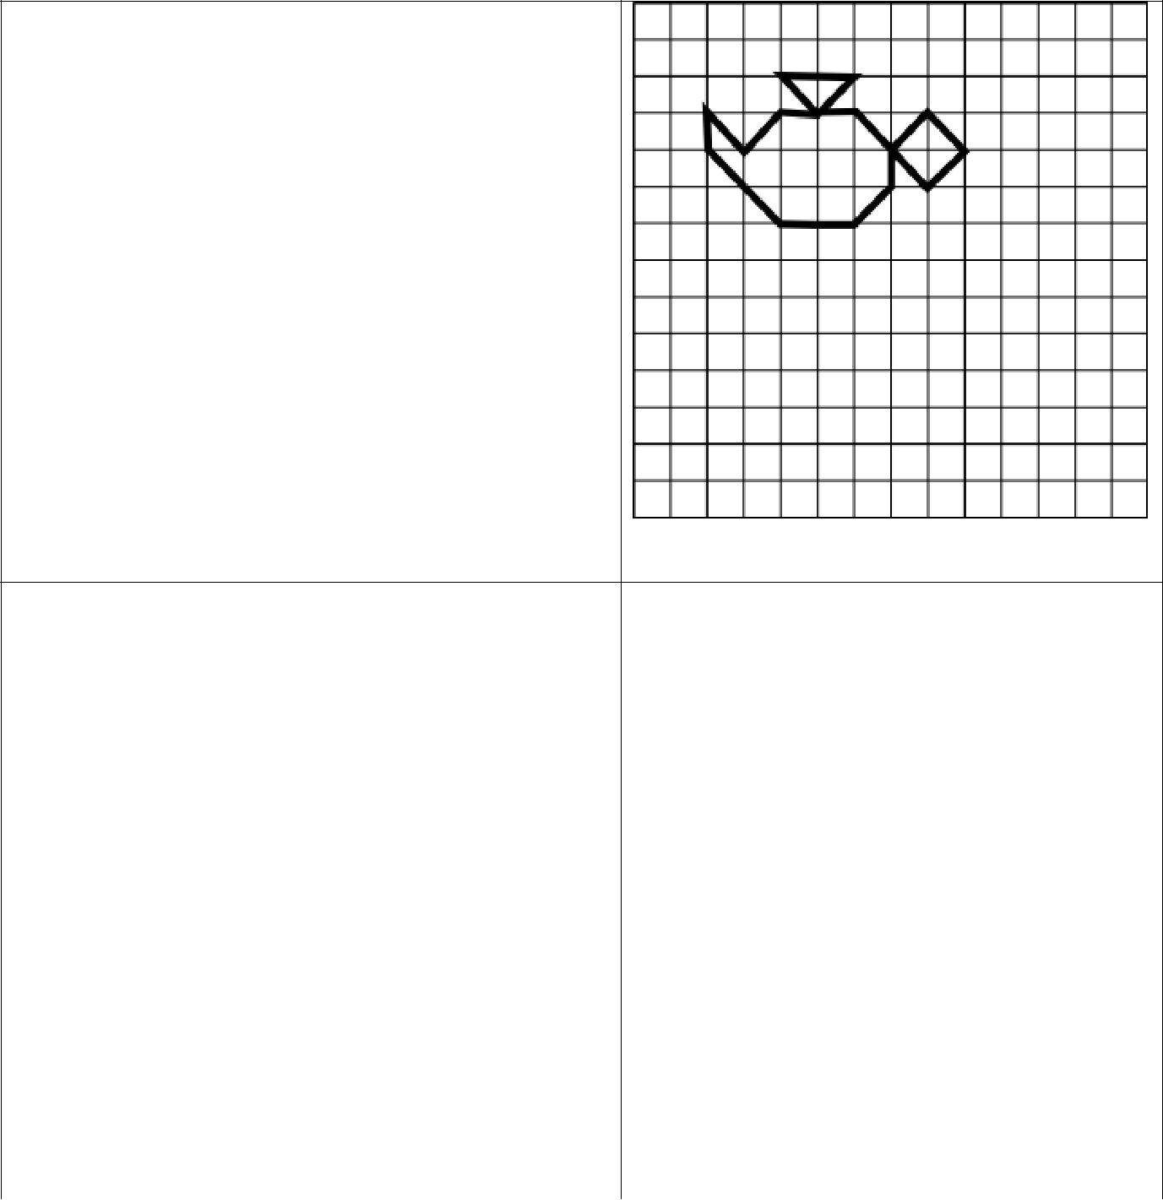
- «Чайник».

Начальная точка – 3 клетки вниз, 2 клетки вправо.

*1 клетка вправо вниз наискосок, *1 клетка вправо вверх наискосок, *1 клетка вправо, *1 клетка вправо вверх наискосок, *2 клетки влево, *1 клетка вправо вниз наискосок, *1 клетка вправо, *2 клетки вправо вниз наискосок, *1 клетка вправо вверх наискосок, *1 клетка влево вверх наискосок, *1 клетка влево вниз наискосок, *1 клетка вниз, *1 клетка влево вниз наискосок, *2 клетки влево, *2 клетки влево вверх наискосок, *1 клетка вверх.
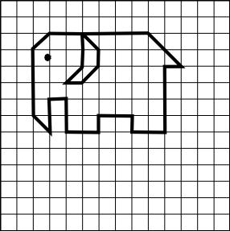

- «Слон».

Начальная точка – 3 клетки вниз, 2 клетки вправо.

*1 клетка вправо вверх наискосок, *2 клетки вправо, *1 клетка вправо вниз наискосок, *1 клетка вниз, *1 клетка влево вниз наискосок, *1 клетка влево, *1 клетка вправо вверх наискосок, *2 клетки вверх, *4 клетки вправо, *2 клетки вправо вниз наискосок, *1 клетка влево, *4 клетки вниз, *2 клетки влево, *1 клетка вверх, *2 клетки влево, *1 клетка вниз, *2 клетки влево, *2 клетки вверх, *1 клетка влево, *2 клетки вниз, *1 клетка влево вверх наискосок, *4 клетки вверх.

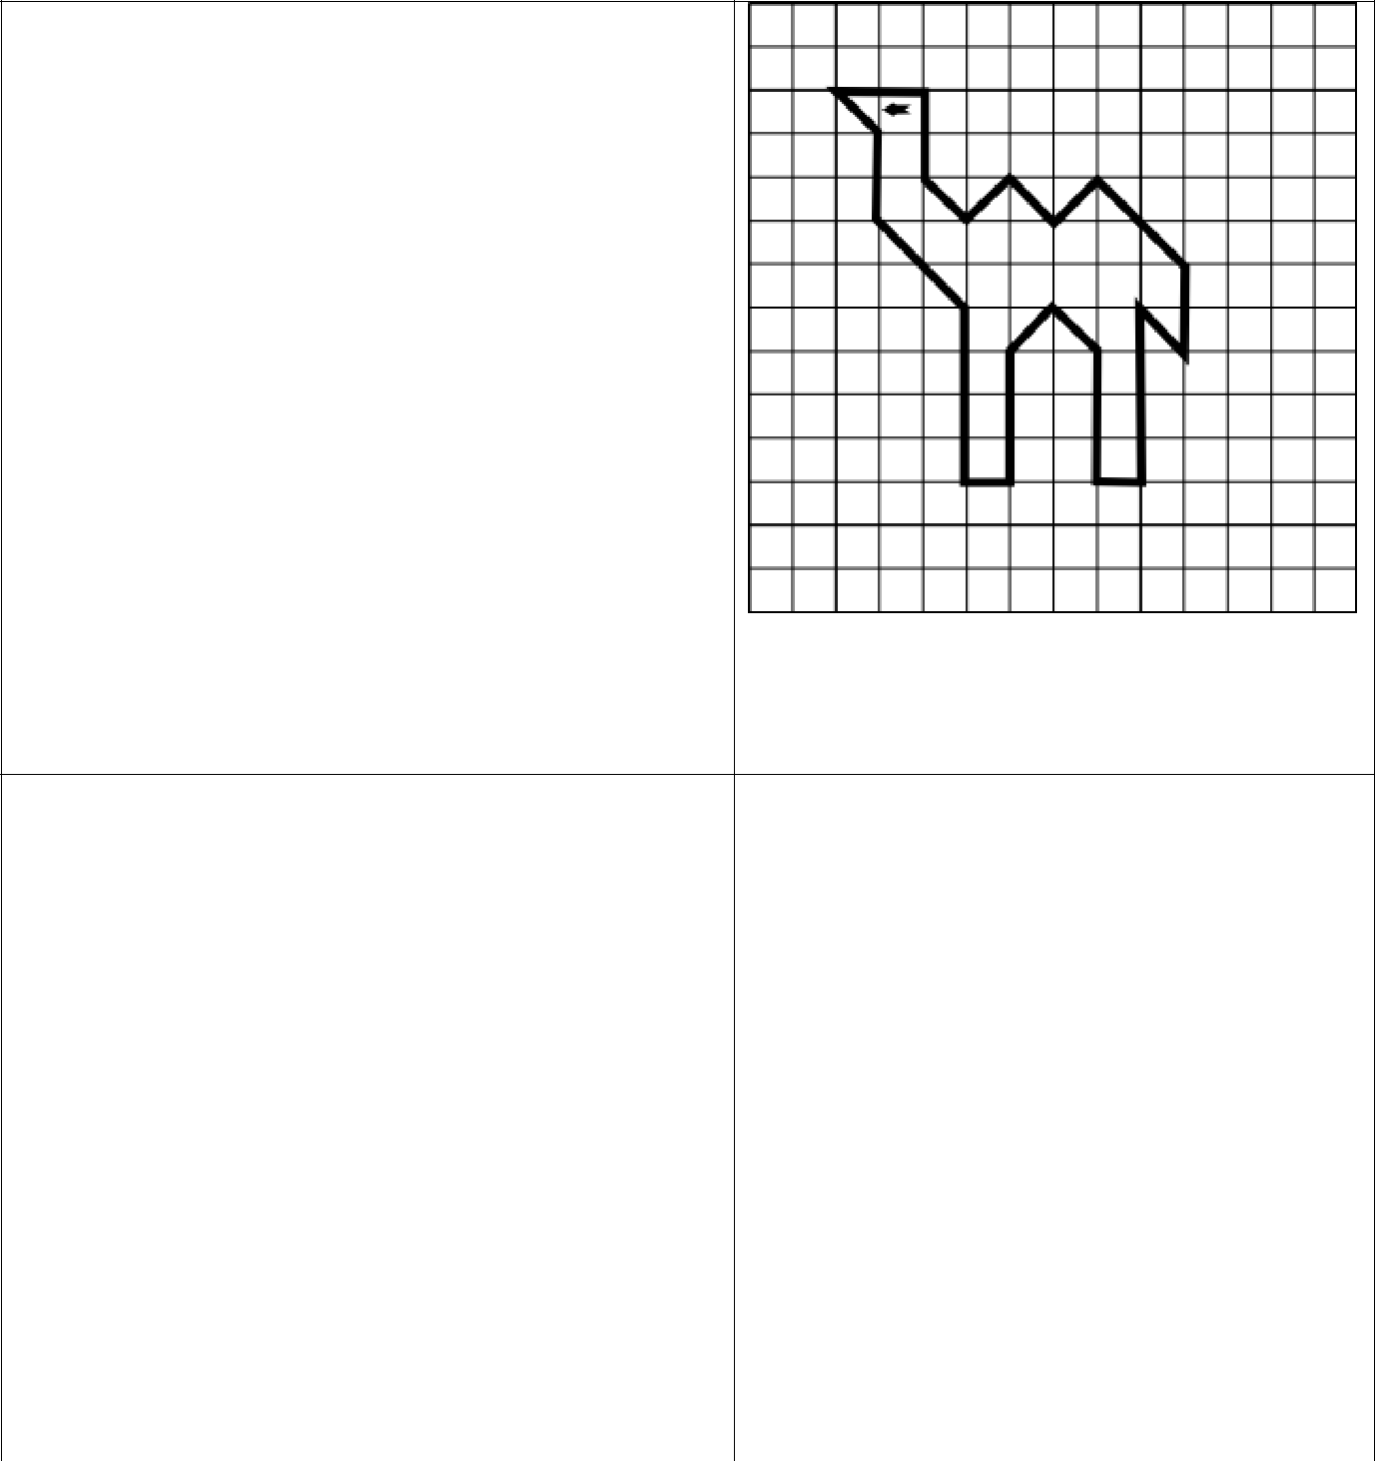
- «Верблюд».

Начальная точка – 2 клетки вниз, 2 клетки вправо.

*2 клетки вправо, *2 клетки вниз, *1 клетка вправо вниз наискосок, *1 клетка вправо вверх наискосок, *1 клетка вправо вниз наискосок, *1 клетка вправо вверх наискосок, *2 клетки вправо вниз наискосок, *2 клетки вниз, *1 клетка влево вверх наискосок, *4 клетки вниз, *1 клетка влево, *3 клетки вверх, *1 клетка влево верх наискосок, *1 клетка влево вниз наискосок, *3 клетки вниз, *1 клетка влево, *4 клетки вверх, *2 клетки влево вверх наискосок, *2 клетки вверх, *1 клетка влево вверх наискосок.

- «Лебедь».

Начальная точка – 4 клетки вниз, 2 клетки вправо.

*1 клетка вправо, *1 клетка вправо вниз наискосок, *2 клетки вправо, *2 клетки влево вверх наискосок, *1 клетка вправо вверх наискосок, *1 клетка вправо вниз наискосок, *1 клетка влево, *2 клетки вправо вниз наискосок, *1 клетка вниз, *1 клетка влево вниз наискосок, *3 клетки влево, *1 клетка влево вверх наискосок, *1 клетка вправо, *1 клетка влево вверх наискосок, *1 клетка вправо, *1 клетка влево вверх наискосок.

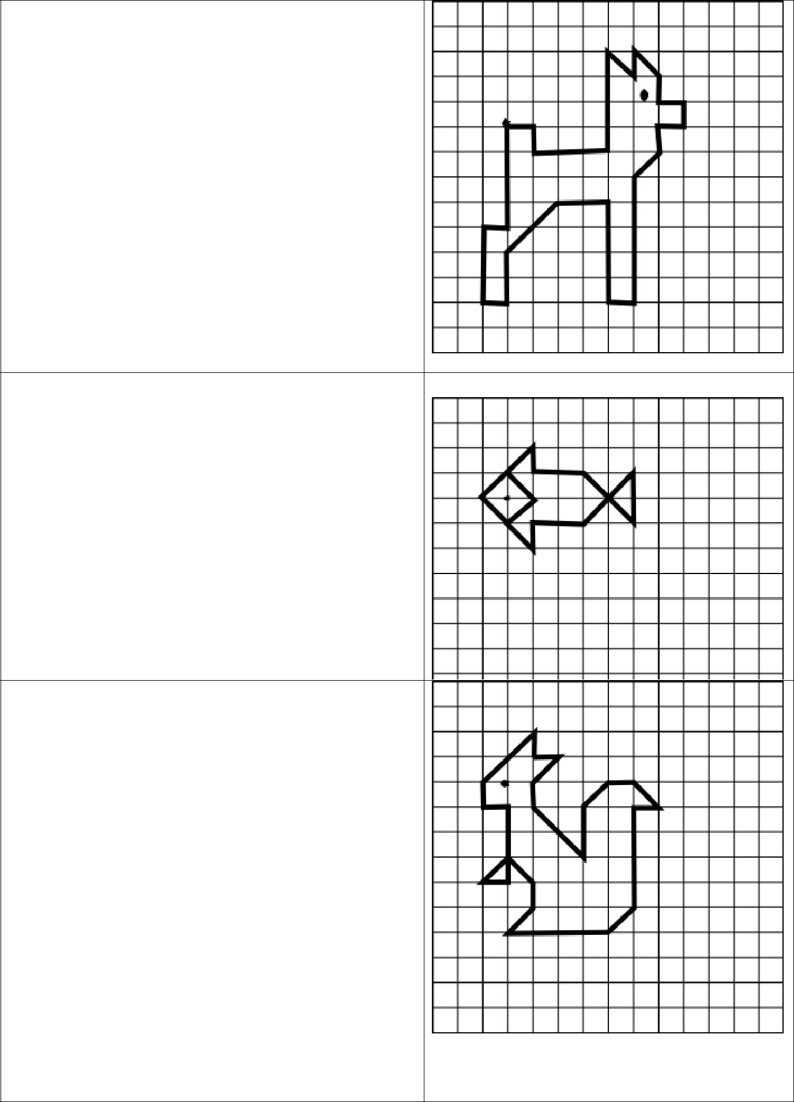
- «Оленёнок».

Начальная точка – 5 клеток вниз, 3 клетки вправо.

*1 клетка вправо, *1 клетка вниз, *3 клетки вправо, *4 клетки вверх, *1 клетка вправо вниз наискосок, *1 клетка вверх, *1 клетка вправо вниз наискосок, *1 клетка вниз, *1 клетка вправо, *1 клетка вниз, *1 клетка влево, *1 клетка вниз, *1 клетка влево вниз наискосок, *5 клеток вниз, *1 клетка влево, *4 клетки вверх, *2 клетки влево, *2 клетки влево вниз наискосок, *2 клетки вниз, *1 клетка влево, *3 клетки вверх, *1 клетка вправо, *4 клетки вверх.

- «Рыбка».

Начальная точка – 3 клетки вниз, 3 клетки вправо.

*1 клетка вправо вниз наискосок, *1 клетка влево вниз наискосок, *1 клетка вправо вверх наискосок, *2 клетки вправо вверх наискосок, *1 клетка вниз, *2 клетки вправо, *2 клетки вправо вниз наискосок, *2 клетки вверх, *2 клетки влево вниз наискосок, *2 клетки влево, *1 клетка вниз, *1 клетка влево вверх наискосок.

- «Белочка».

Начальная точка – 2 клетки вниз, 4 клетки вправо.

*1 клетка вниз, *1 клетка вправо, *1 клетка влево вниз наискосок, *1 клетка вниз, *2 клетки вправо вниз наискосок, *2 клетки вверх, *1 клетка вправо вверх наискосок, *1 клетка вправо, *1 клетка вправо вниз наискосок, *1 клетка влево, *4 клетки вниз, *1 клетка влево вниз наискосок, *4 клетки влево, *1 клетка вправо вверх наискосок, *1 клетка вверх, *1 клетка влево вверх наискосок, *1 клетка влево вниз наискосок, *1 клетка вправо, *3 клетки вверх, *1 клетка влево, *1 клетка вверх, *2 клетки вправо вверх наискосок.

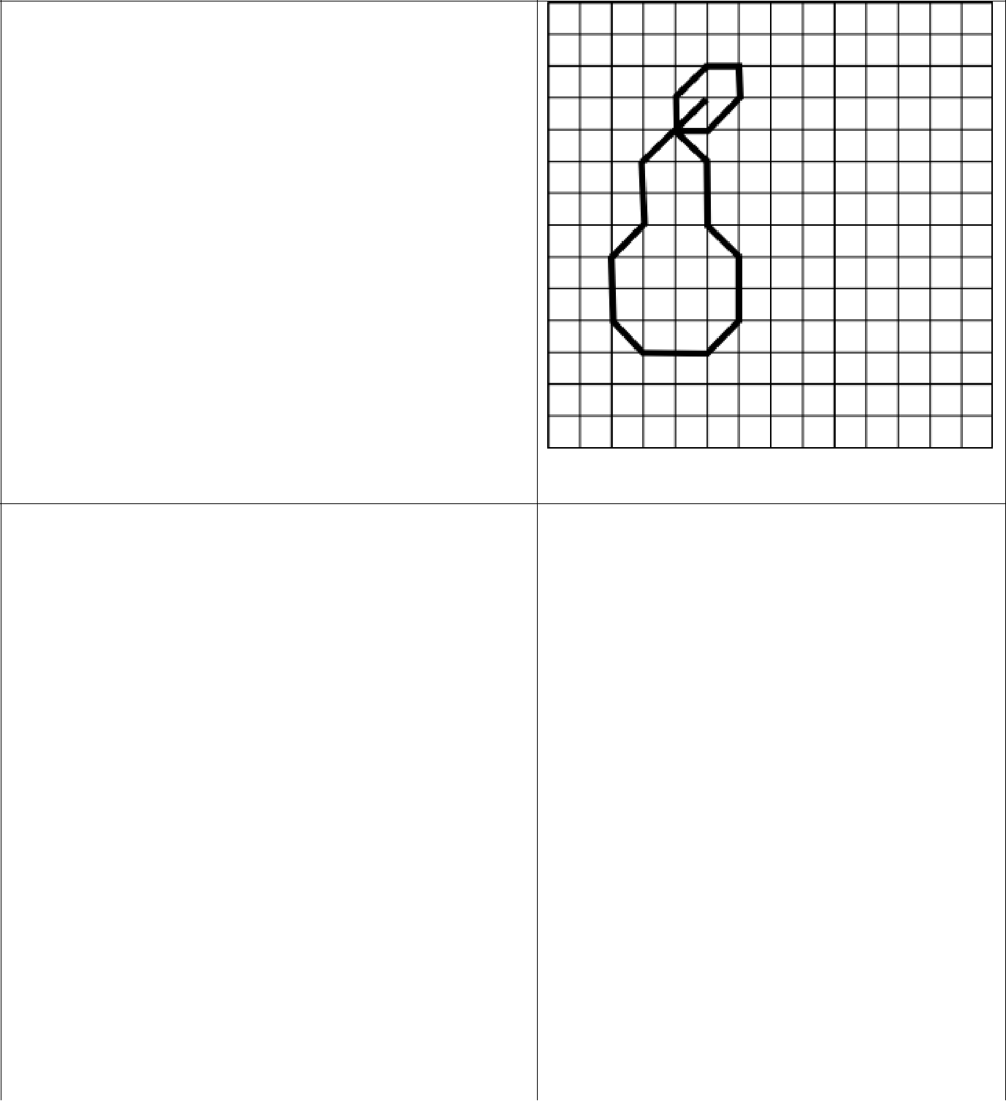
- «Груша».

Начальная точка – 3 клетки вниз, 5 клеток вправо.

*2 клетки влево вниз наискосок, *2 клетки вниз, *1 клетка влево вниз наискосок, *2 клетки вниз, *1 клетка вправо вниз наискосок, *2 клетки вправо, *1 клетка вправо вверх наискосок, *2 клетки вверх, *1 клетка влево вверх наискосок, *2 клетки вверх, *1 клетка влево вверх наискосок, *1 клетка вверх, *1 клетка вправо вверх наискосок, *1 клетка вправо, *1 клетка вниз, *1 клетка влево вниз наискосок, *1 клетка влево.
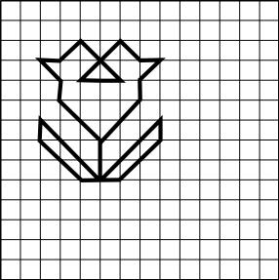

51. «Тюльпан».

Начальная точка – 7 клеток вниз, 5 клеток вправо.

*2 клетки влево вверх наискосок, *1 клетка вверх, *1 клетка влево вверх наискосок, *1 клетка вправо, *1 клетка вправо вверх наискосок, *2 клетки вправо вниз наискосок, *2 клетки влево, *2 клетки вправо вверх наискосок, *1 клетка вправо вниз наискосок, *1 клетка вправо, *1 клетка влево вниз наискосок, *1 клетка вниз, *2 клетки влево вниз наискосок, *2 клетки вниз, *3 клетки вправо вверх наискосок, *1 клетка вниз, *2 клетка влево вниз наискосок, *2 клетки влево, *2 клетки влево вверх наискосок, *1 клетка вверх, *3 клетки вправо вниз наискосок.

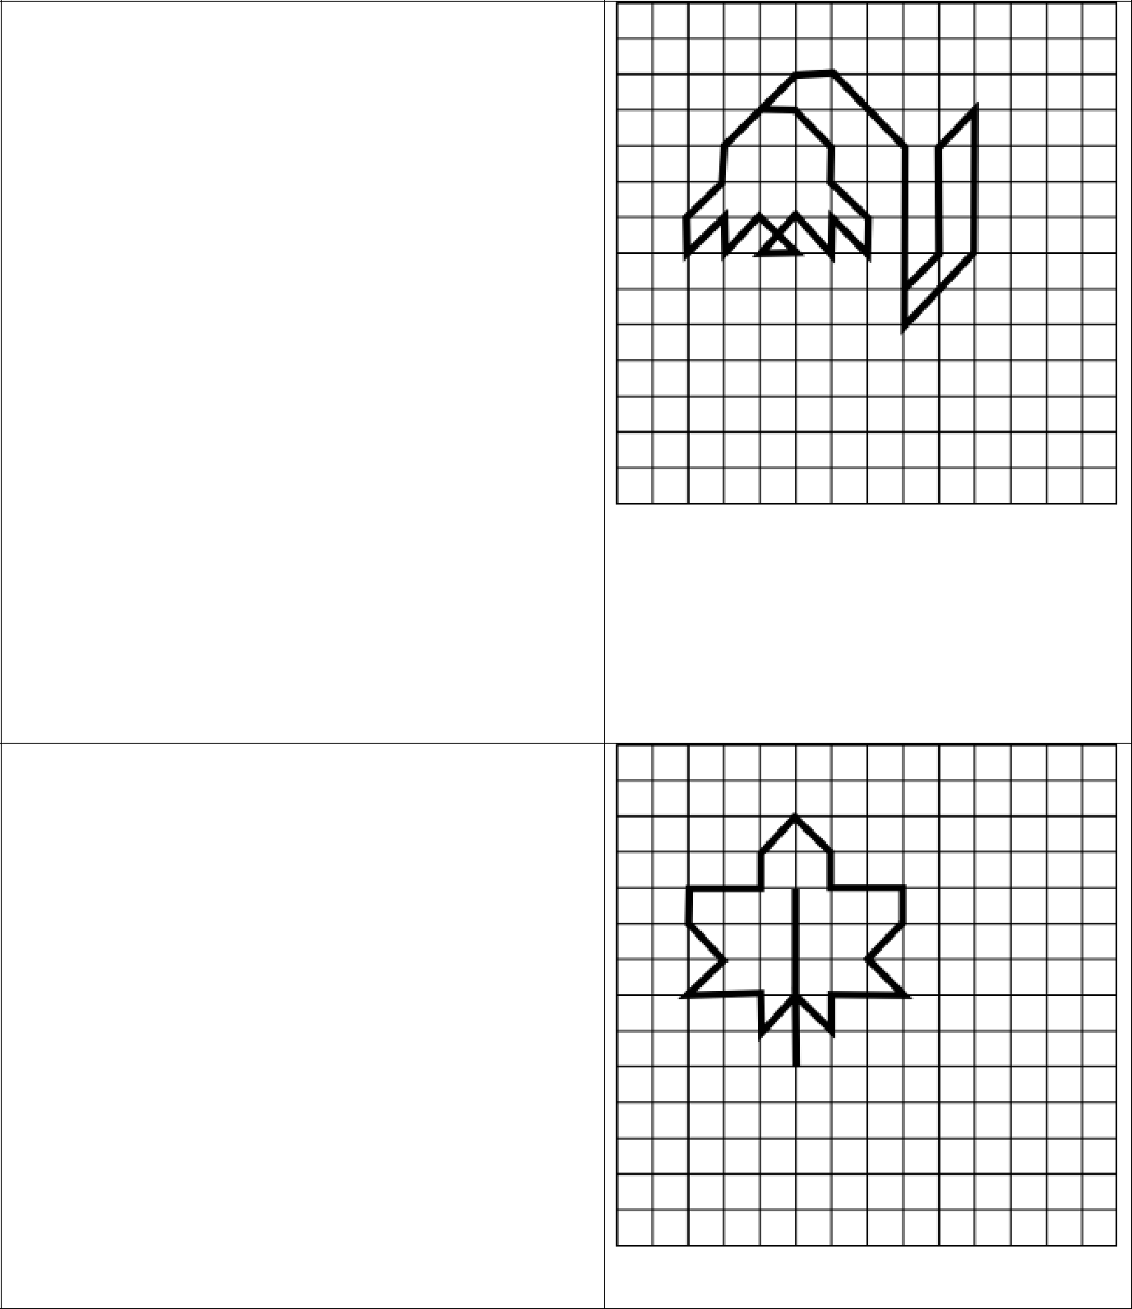
  - «Колокольчик».

Начальная точка – 3 клетки вниз, 4 клетки вправо.

*1 клетка вправо, *1 клетка вправо вниз наискосок, *1 клетка вниз, *1 клетка вправо вниз наискосок, *1 клетка вниз, *1 клетка влево вверх наискосок, *1 клетка вниз, *1 клетка влево вверх наискосок, *1 клетка влево вниз наискосок, *1 клетка вправо, *1 клетка влево вверх наискосок, *1 клетка влево вниз наискосок, *1 клетка вверх, *1 клетка влево вниз наискосок, *1 клетка вверх, *2 клетки вправо вверх наискосок, *1 клетка вправо, *2 клетки вправо вниз наискосок, *5 клеток вниз, *2 клетки вправо вверх наискосок, *4 клетки вверх, *1 клетка влево вниз наискосок, *3 клетки вниз, *1 клетка влево вниз наискосок..

- «Кленовый листик».

Начальная точка – 4 клетки вниз, 5 клеток вправо.

*4 клетки вниз, *1 клетка влево вниз наискосок, *1 клетка вверх, *2 клетки влево, *1 клетка вправо вверх наискосок, *1 клетка влево вверх наискосок, *1 клетка вверх, *2 клетки вправо, *1 клетка вверх, *1 клетка вправо вверх наискосок, *1 клетка вправо вниз наискосок, *1 клетка вниз, *2 клетки вправо, *1 клетка вниз, *1 клетка влево вниз наискосок, *1 клетка вправо вниз наискосок, *2 клетки влево, *1 клетка вниз, *1 клетка влево вверх наискосок, *2 клетки вниз.

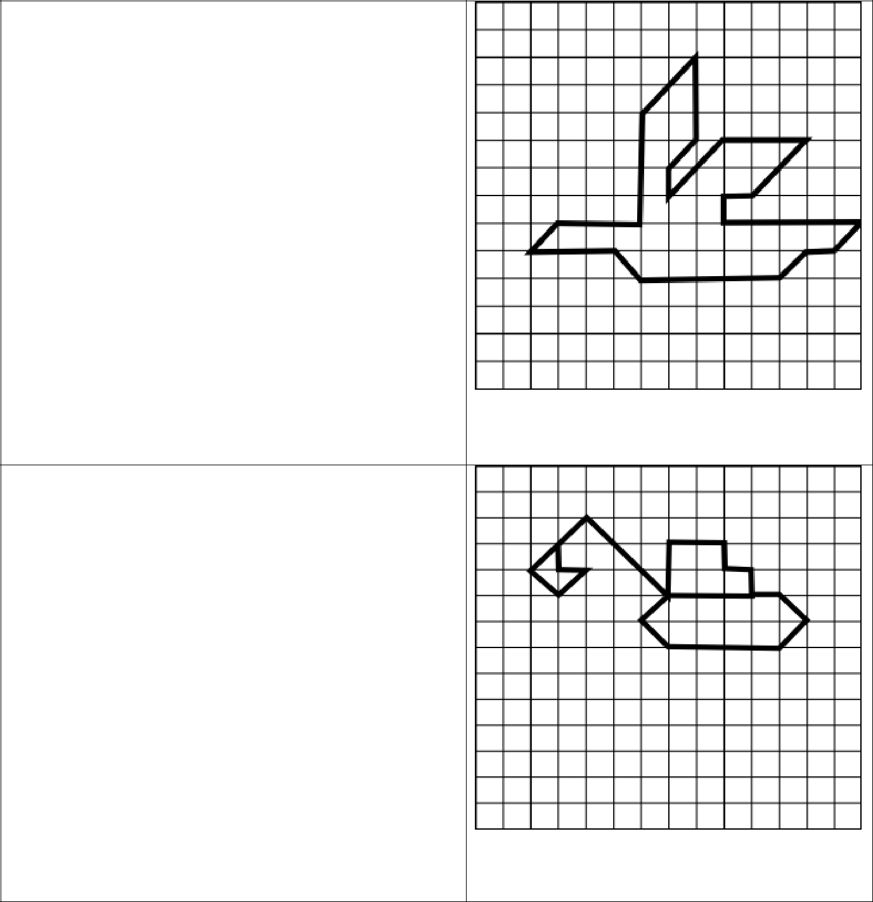
- «Чайка».

Начальная точка – 4 клетки вниз, 6 клеток вправо.

*2 клетки вправо вверх наискосок, *3 клетки вниз, *1 клетка влево вниз наискосок, *1 клетка вниз, *2 клетки вправо вверх наискосок, *3 клетки вправо, *2 клетки влево вниз наискосок, *1 клетка влево, *1 клетка вниз, *5 клеток вправо, *1 клетка влево вниз наискосок, *1 клетка влево, *1 клетка влево вниз наискосок, *5 клеток влево, *1 клетка влево вверх наискосок, *3 клетки влево, *1 клетка вправо вверх наискосок, *3 клетки вправо, *4 клетки вверх.

- «Экскаватор».

Начальная точка – 3 клетки вниз, 3 клетки вправо.

*1 клетка вниз, *1 клетка вправо, *1 клетка влево вниз наискосок, *1 клетка влево вверх наискосок, *2 клетки вправо вверх наискосок, *3 клетки вправо вниз наискосок, *2 клетки вверх, *2 клетки вправо, *1 клетка вниз, *1 клетка вправо, *1 клетка вниз, *1 клетка вправо, *1 клетка вправо вниз наискосок, *1 клетка влево вниз наискосок, *4 клетки влево, *1 клетка влево вверх наискосок, *1 клетка вправо вверх наискосок, *3 клетки вправо.

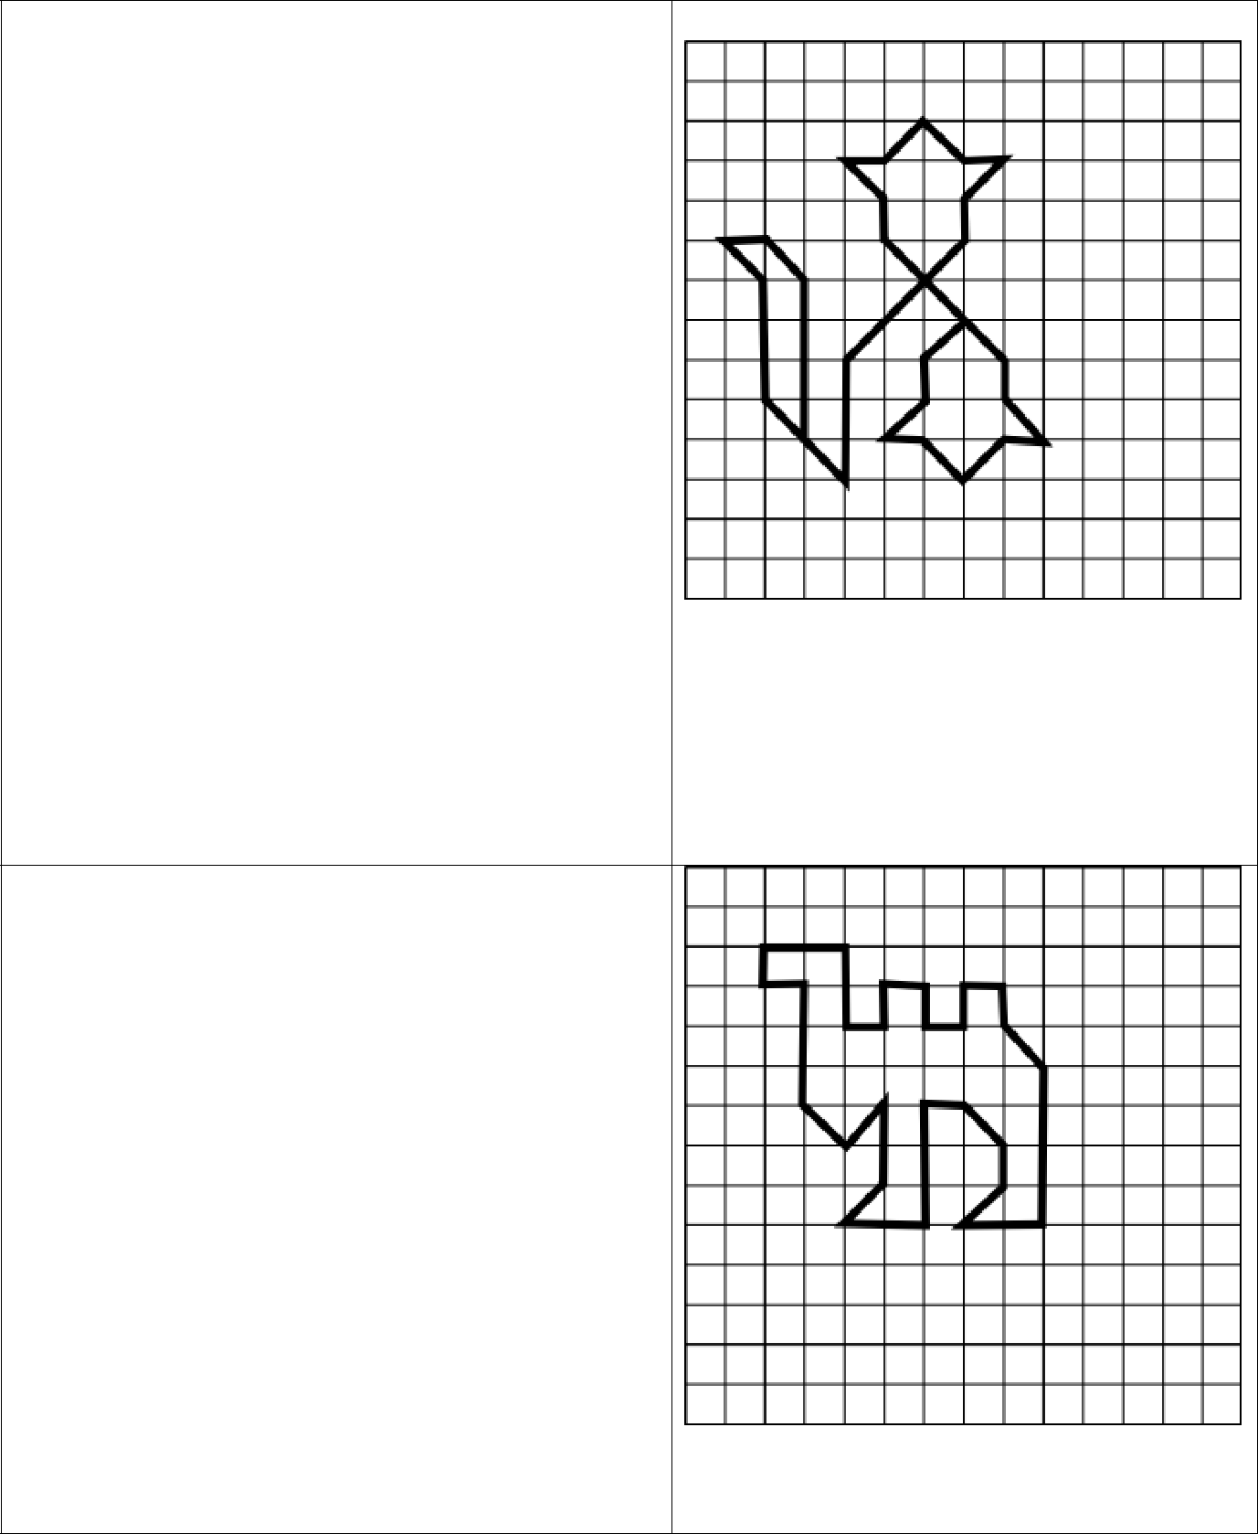
56. «Колокольчики». Начальная точка – 10 клеток вниз, 4 клетки вправо.

*4 клетки вверх, *1 клетка влево вверх наискосок, *1 клетка влево, *1 клетка вправо вниз наискосок, *3 клетки вниз, *2 клетки вправо вниз наискосок, *3 клетки вверх, *3 клетки вправо вверх наискосок, *1 клетка вверх, *1 клетка вправо вверх наискосок, *1 клетка влево, *1 клетка влево вверх наискосок, *1 клетка влево вниз наискосок, *1 клетка влево, *1 клетка вправо вниз наискосок, *1 клетка вниз, *3 клетки вправо вниз наискосок, *1 клетка вниз, *1 клетка вправо вниз наискосок, *1 клетка влево, *1 клетка влево вниз наискосок, *1 клетка влево вверх наискосок, *1 клетка влево, *1 клетка вправо вверх наискосок, *1 клетка вверх, *1 клетка вправо вверх наискосок.

57. «Верблюд».

Начальная точка – 2 клетки вниз, 2 клетки вправо.

*2 клетки вправо, *2 клетки вниз, *1 клетка вправо, *1 клетка вверх, *1 клетка вправо, *1 клетка вниз, *1 клетка вправо, *1 клетка вверх, *1 клетка вправо, *1 клетка вниз, *1 клетка вправо вниз наискосок, *4 клетки вниз, *2 клетки влево, *1 клетка вправо вверх наискосок, *1 клетка вверх, *1 клетка влево вверх наискосок, *1 клетка влево, *3 клетки вниз, *2 клетки влево, *1 клетка вправо вверх наискосок, *2 клетки вверх, *1 клетка влево вниз наискосок, *1 клетка влево вверх наискосок, *3 клетки вверх, *1 клетка влево, *1 клетка вверх.

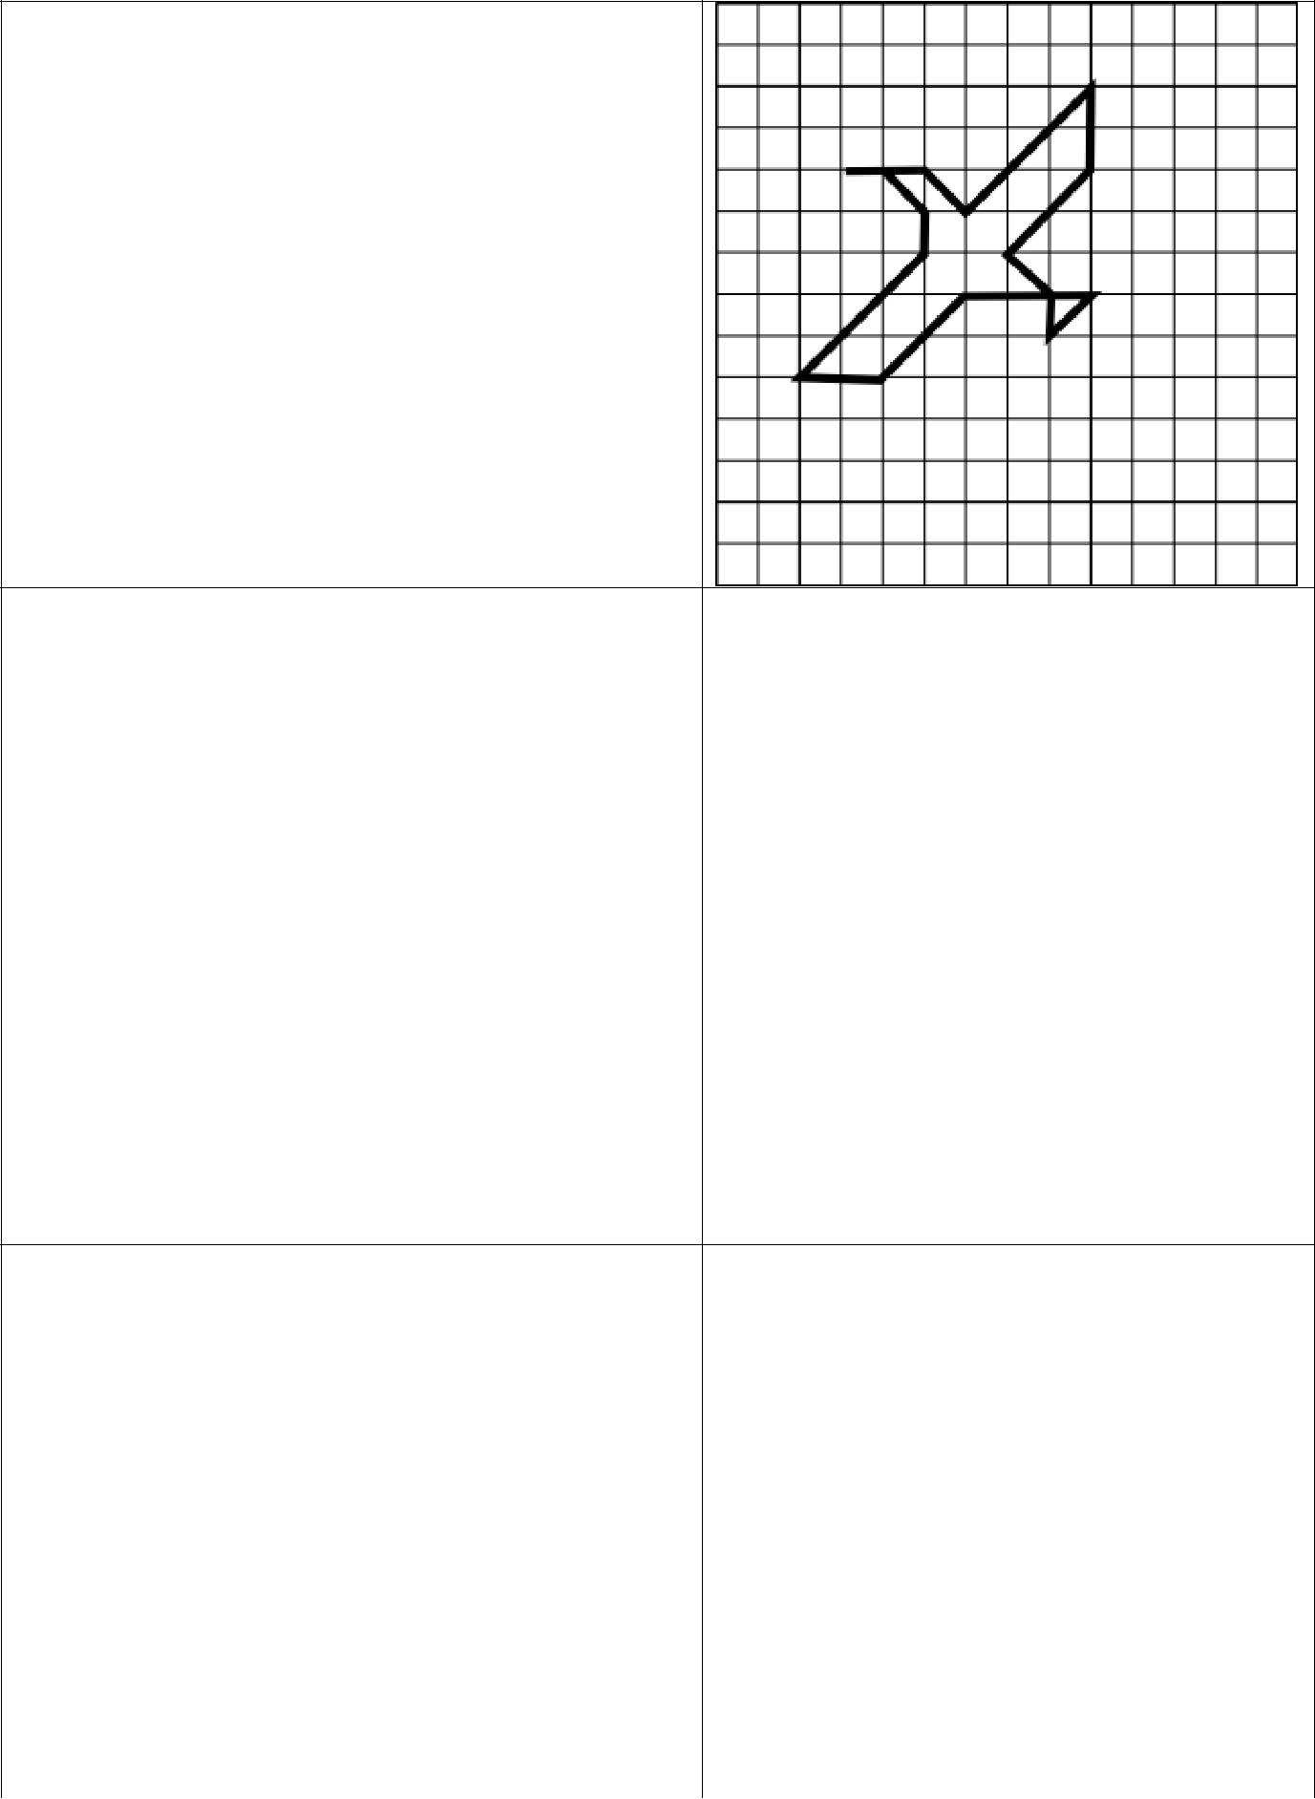
  - «Летящая чайка».

Начальная точка – 4 клетки вниз, 3 клетки вправо.

*2 клетки вправо, *1 клетка вправо вниз наискосок, *3 клетки вправо вверх наискосок, *2 клетки вниз, *2 клетки влево вниз наискосок, *1 клетка вправо вниз наискосок, *1 клетка вниз, *1 клетка вправо вверх наискосок, *3 клетки влево, *2 клетки влево вниз наискосок, *2 клетки влево, *3 клетки вправо вверх наискосок, *1 клетка вверх, *1 клетка влево вверх наискосок.

- «Сердитый котик».

Начальная точка – 5 клеток вниз, 4 клетки вправо.

*1 клетка влево вниз наискосок, *1 клетка влево вверх наискосок, *1 клетка вверх, *1 клетка вправо вниз наискосок, *1 клетка вправо вверх наискосок, *4 клетки вниз, *1 клетка вправо вверх наискосок, *2 клетки вверх, *1 клетка вправо, *2 клетки вниз, *1 клетка вправо вниз наискосок, *5 клеток вверх, *1 клетка вправо вверх наискосок, *2 клетки вниз, *1 клетка влево вниз наискосок, *1 клетка влево вверх наискосок, *1 клетка влево, *1 клетка влево вниз наискосок.
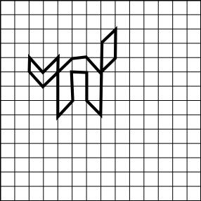
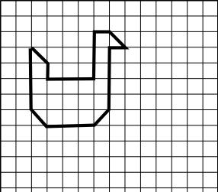

- «Уточка».

Начальная точка – 3 клетки вниз, 2 клетки вправо.

*1клетки вправо вниз наискосок, *1 клетка вниз, *3 клетки вправо, *3 клетки вверх, *1 клетка вправо, *1 клетка вправо вниз наискосок, *1 клетка влево, *4 клетки вниз, *1 клетка влево вниз наискосок, *3 клетки влево, *1 клетка влево вверх наискосок, *4 клетки вверх.

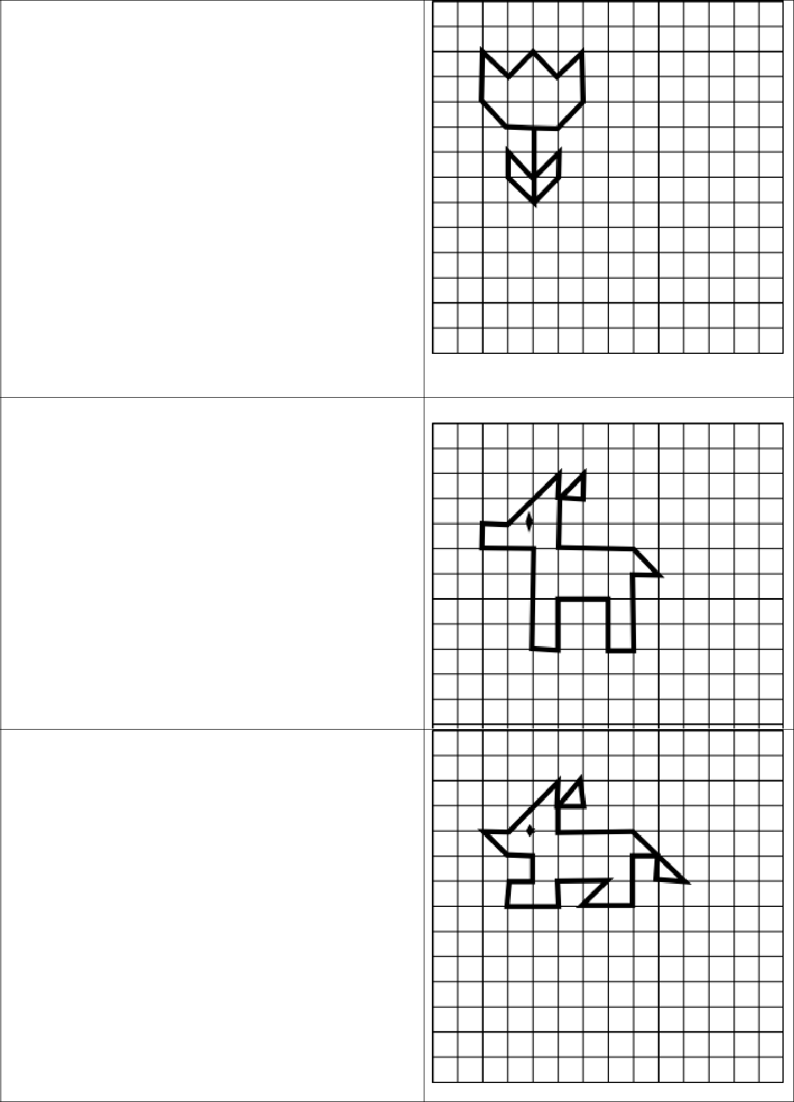
- «Тюльпан».

Начальная точка – 5 клеток вниз, 4 клетки вправо.

*1 клетка влево , *1 клетка влево вверх наискосок, *2 клетки вверх, *1 клетка вправо вниз наискосок, *1 клетка вправо вверх наискосок, *1 клетка вправо вниз наискосок, *1 клетка вправо вверх наискосок, *2 клетки вниз, *1 клетка влево вниз наискосок, *1 клетка влево, *3 клетки вниз, *1 клетка влево вверх наискосок, *1 клетка вверх, *1 клетка вправо вниз наискосок, *1 клетка вправо вверх наискосок, *1 клетка вниз, *1 клетка влево вниз наискосок.

- «Лошадка».

Начальная точка –4 клетки вниз, 2 клетки вправо.

*1 клетка вправо, *2 клетки вправо вверх наискосок, *1 клетка вниз, *1 клетка вправо вверх наискосок, *1 клетка вниз, *1 клетка влево, *2 клетки вниз, *3 клетки вправо, *1 клетка вправо вниз наискосок, *1 клетка влево, *3 клетки вниз, *1 клетка влево, *2 клетки вверх, *2 клетки влево, *2 клетки вниз, *1 клетка влево, *4 клетки вверх, *2 клетки влево, *1 клетка вверх.

- «Лисица».

Начальная точка – 4 клетки вниз, 2 клетки вправо.

*1 клетка вправо , *2 клетки вправо вверх наискосок, , *1 клетка вниз, *1 клетка вправо, *1 клетка вверх, *1 клетка влево вниз наискосок , *1 клетка вниз, *3 клетки вправо, *2 клетки вправо вниз наискосок, *1 клетка влево, *1 клетка вверх, *1 клетка влево, *2 клетки вниз, *2 клетки влево, *1 клетка вправо вверх наискосок, *2 клетки влево, *1 клетка вниз, *2 клетки влево, *1 клетка вверх, *1 клетка вправо, *1 клетка вверх, *1 клетка влево, *1 клетка влево вверх наискосок.

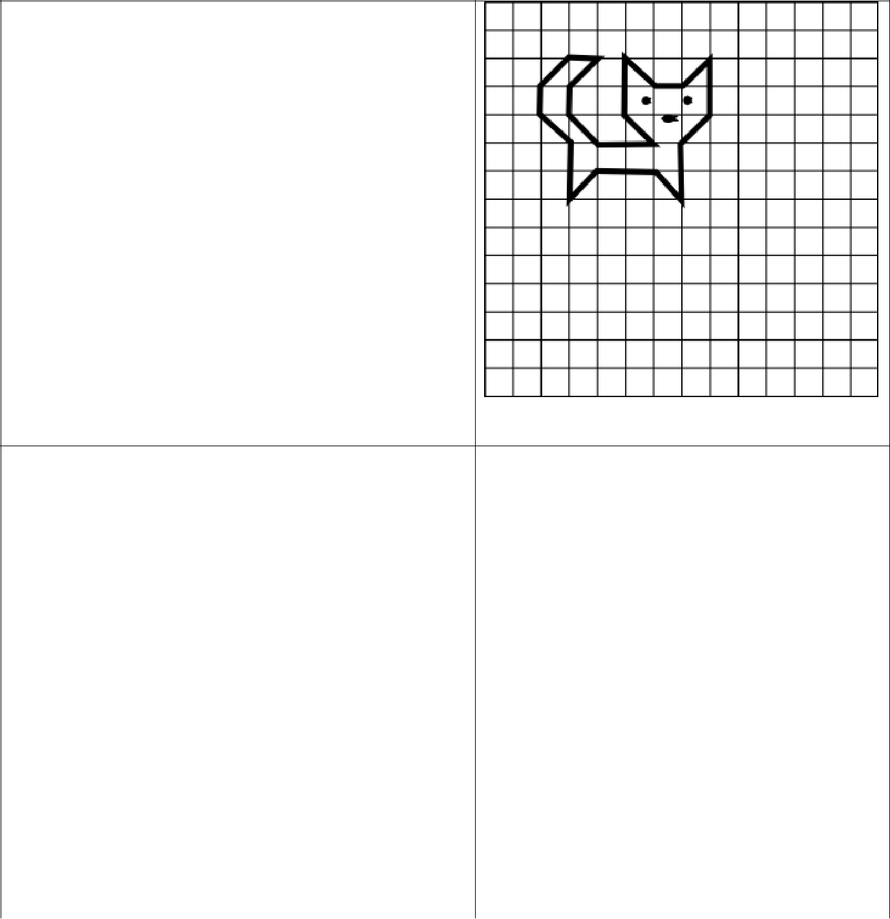
64. «Котёнок».

Начальная точка –2 клетки вниз, 3 клетки вправо.

*1 клетка вправо, *1 клетка влево вниз наискосок, *1 клетка вниз, *1 клетка вправо вниз наискосок, *2 клетки вправо, *1 клетка влево вверх наискосок, *2 клетки вверх, *1 клетка вправо вниз наискосок, *1 клетка вправо, *1 клетка вправо вверх наискосок, *2 клетки вниз, *1 клетка влево вниз наискосок, *2 клетки вниз, *1 клетка влево вверх наискосок, *2 клетки влево, *1 клетка влево вниз наискосок, *2 клетки вверх, *1 клетка влево вверх наискосок, *1 клетка вверх, *1 клетка вправо вверх наискосок.
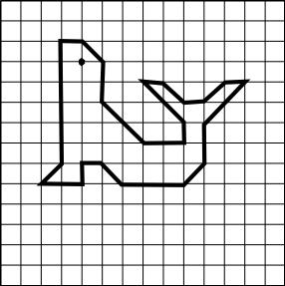

- «Тюлень».

Начальная точка – 2 клетки вниз, 3 клетки вправо.

*1 клетка вправо , *1 клетка вправо вниз наискосок, *2 клетки вниз, *2 клетки вправо вниз наискосок, *2 клетки вправо, *1 клетка вверх, *2 клетки влево вверх наискосок, *1 клетка вправо, *1 клетка вправо вниз наискосок, *1 клетка вправо, *1 клетка вправо вверх наискосок, *1 клетка вправо, *2 клетки влево вниз наискосок, *2 клетки вниз, *1 клетка влево вниз наискосок, *4 клетки влево, *1 клетка влево вверх наискосок, *1 клетка влево, *1 клетка вниз, *2 клетки влево, *1 клетка вправо вверх наискосок, *6 клеток вверх.

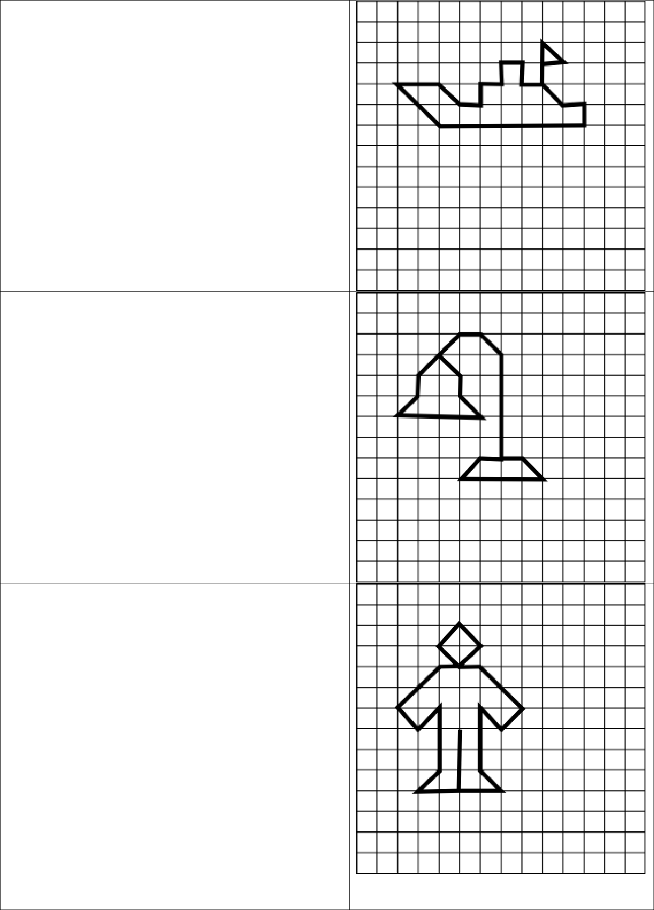
- «Корабль».

Начальная точка –3 клетки вниз, 9 клеток вправо.

*1 клетка вправо, *1 клетка влево вверх наискосок, *2 клетки вниз, *1 клетка влево, *1 клетка вверх, *1 клетка влево, *1 клетка вниз, *1 клетка влево, *1 клетка вниз, *1 клетка влево, *1 клетка влево вверх наискосок, *2 клетки влево, *2 клетки вправо вниз наискосок, *7 клеток вправо, *1 клетка вверх, *1 клетка влево, *1 клетка влево вверх наискосок.

67. «Настольная лампа». Начальная точка – 3 клетки вниз, 4 клетки вправо.

*1 клетка вправо вниз наискосок, *1 клетка вниз, *1 клетка вправо вниз наискосок, *4 клетки влево, *1 клетка вправо вверх наискосок , *1 клетка вверх, *2 клетки вправо вверх наискосок, *1 клетка вправо, *1 клетка вправо вниз наискосок, *5 клеток вниз, *1 клетка влево, *1 клетка влево вниз наискосок, *4 клетки вправо, *1 клетка влево вверх наискосок, *1 клетка влево.

68. «Человечек».

Начальная точка –7 клеток вниз, 5 клеток вправо.

*3 клетки вниз, *2 клетки влево, *1 клетка вправо вверх наискосок, *3 клетки вверх, *1 клетка влево вниз наискосок, *1 клетка влево вверх наискосок, *2 клетки вправо вверх наискосок, *1 клетка вправо, *1 клетка вправо вверх наискосок, *1 клетка влево вверх наискосок, *1 клетка влево вниз наискосок, *1 клетка вправо вниз наискосок, *1 клетка вправо, *2 клетки вправо вниз наискосок, *1 клетка влево вниз наискосок, *1 клетка влево вверх наискосок, *3 клетки вниз, *1 клетка вправо вниз наискосок, *2 клетки влево.

Четвёртый уровень сложности.
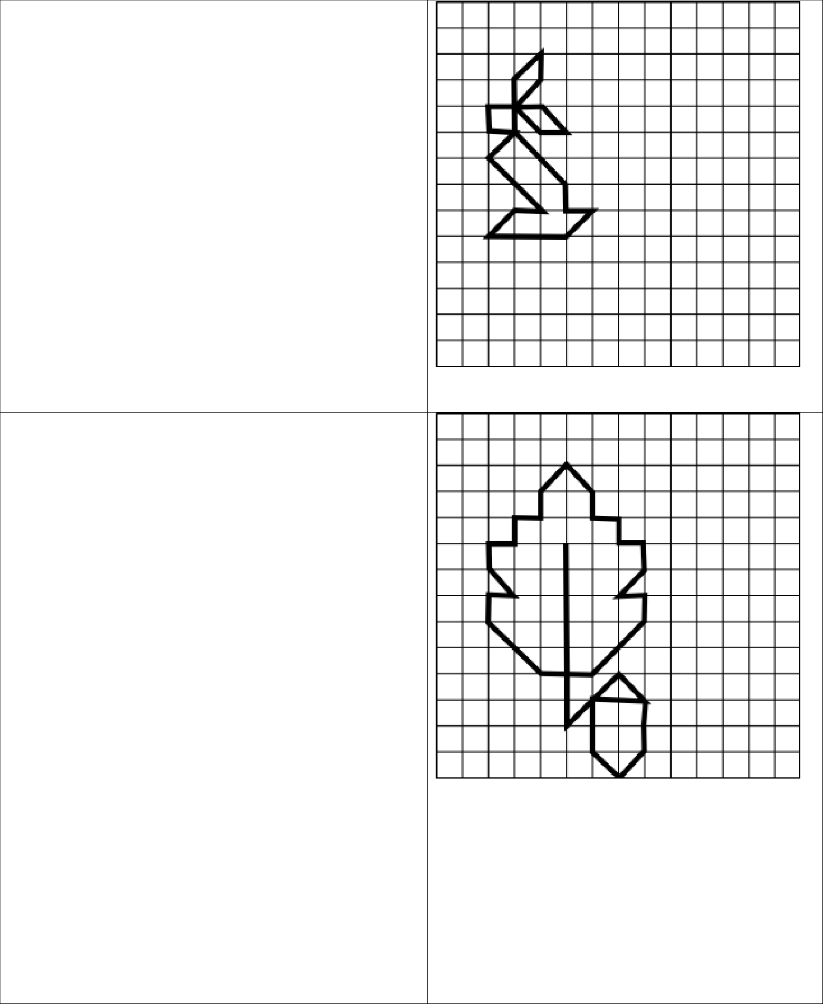

  - «Зайчик».

Начальная точка – 4 клетки вниз, 3 клетки вправо.

*1 клетка влево , *1 клетка вверх, *2 клетки вправо, *1 клетка вправо вниз наискосок, *1 клетка влево, *1 клетка влево вверх наискосок, *1 клетка вправо вверх наискосок, *1 клетка вверх, *1 клетка влево вниз наискосок, *2 клетки вниз, *1 клетка влево вниз наискосок, *2 клетки вправо вниз наискосок, *1 клетка влево, *1 клетка влево вниз наискосок, *3 клетки вправо, *1 клетка вправо вверх наискосок, *1 клетка влево, *1 клетка вверх, *2 клетки влево вверх наискосок.

- «Дубовый лист».

Начальная точка –5 клеток вниз, 5 клеток вправо.

*5 клеток вниз, *1 клетка влево, *2 клетки влево вверх наискосок, *1 клетка вверх, *1 клетка вправо, *1 клетка влево вверх наискосок, *1 клетка вверх, *1 клетка вправо, *1 клетка вверх, *1 клетка вправо, *1 клетка вверх, *1 клетка вправо вверх наискосок, *1 клетка вправо вниз наискосок, *1 клетка вниз, *1 клетка вправо, *, *1 клетка вниз, *1 клетка вправо, *1 клетка вниз, *1 клетка влево вниз наискосок, *1 клетка вправо, *1 клетка вниз, *2 клетки влево вниз наискосок, *1 клетка влево, *2 клетки вниз, *2 клетки вправо вверх наискосок, *1 клетка вправо вниз наискосок, *2 клетки влево, *2 клетки вниз, *1 клетка вправо вниз наискосок, *1 клетка вправо вверх наискосок, *2 клетки вверх.

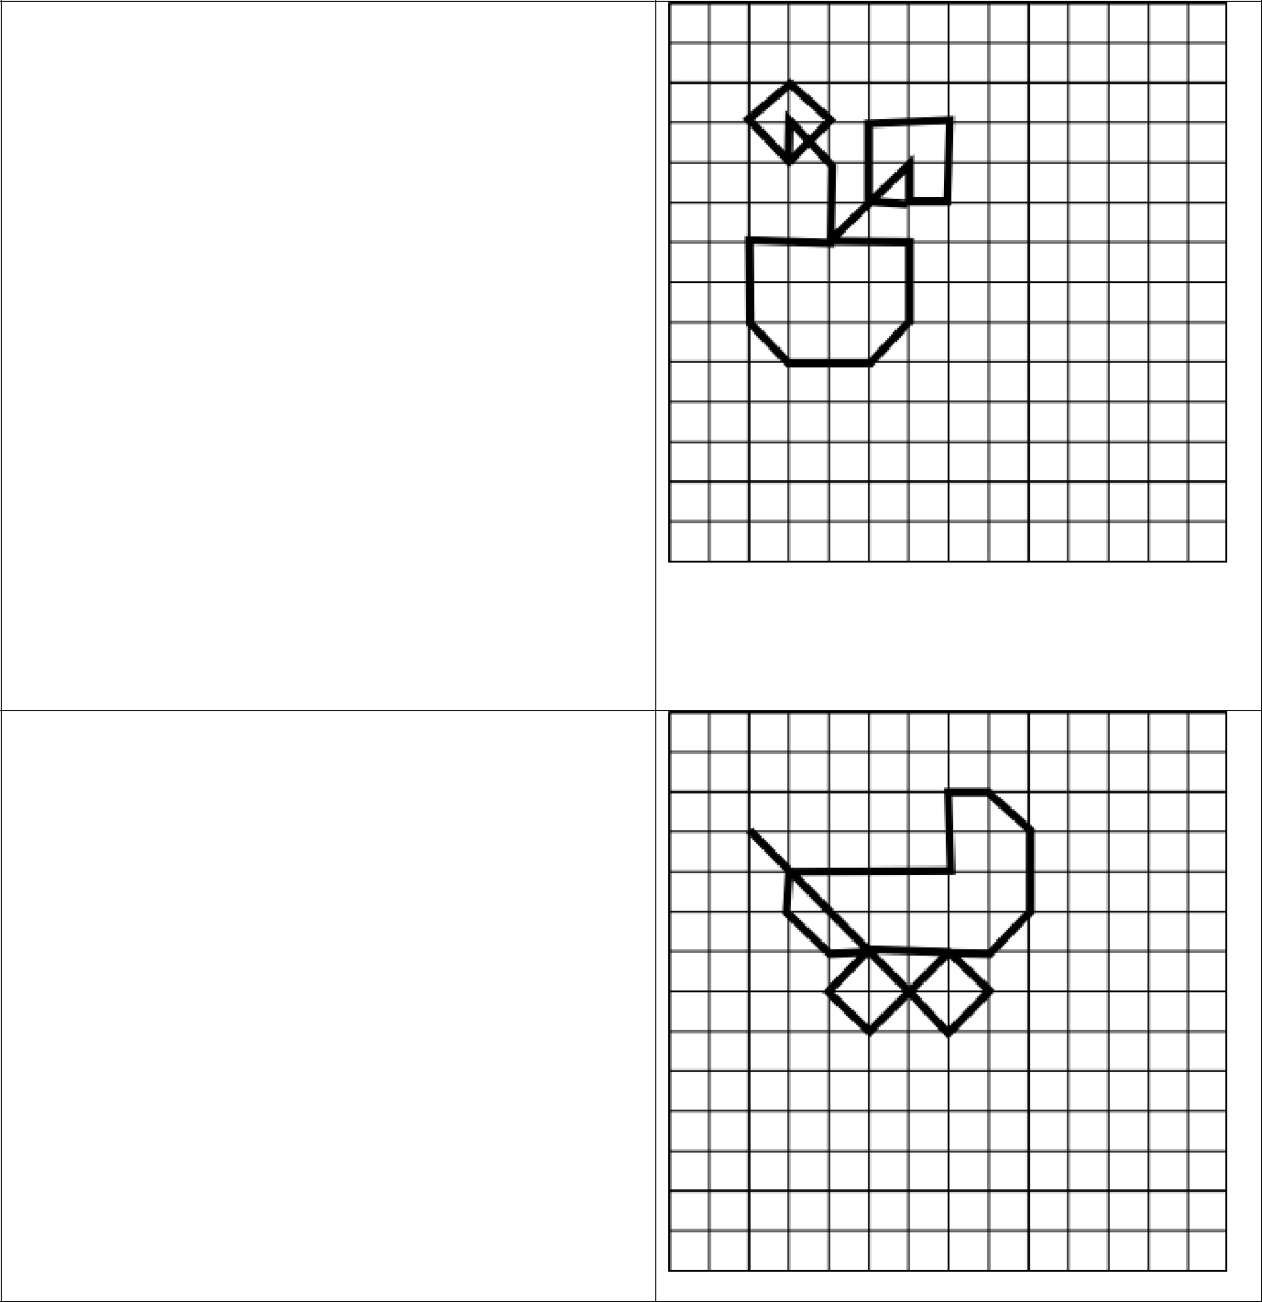
- «Комнатный цветок».

Начальная точка – 4 клетки вниз, 3клетки вправо.

*1 клетка вправо вверх наискосок, *1 клетка влево вверх наискосок, *1 клетка влево вниз наискосок, *1 клетка вправо вниз наискосок, *1 клетка вверх, *1 клетка вправо вниз наискосок , *2 клетки вниз, *2 клетки влево, *2 клетки вниз, *1 клетка вправо вниз наискосок, *2 клетки вправо, *1 клетка вправо вверх наискосок, *2 клетки вверх, *2 клетки влево, *2 клетки вправо вверх наискосок, *1 клетка вниз, * 1 клетка вправо, *2 клетки вверх, *2 клетки влево, *2 клетки вниз, *1 клетка вправо.

  - «Детская коляска».

Начальная точка –3 клетки вниз, 2 клетки вправо.

*5 клеток вправо вниз наискосок, *1 клетка вправо вверх наискосок, *1 клетка влево вверх наискосок, *2 клетки влево вниз наискосок, *1 клетка влево вверх наискосок, *1 клетка вправо вверх наискосок, *3 клетки вправо, *1 клетка вправо вверх наискосок, *2 клетки вверх, *1 клетка влево вверх наискосок, *1 клетка влево, *2 клетки вниз, *4 клетки влево, *1 клетка вниз, *1 клетка вправо вниз наискосок, *1 клетка вправо.

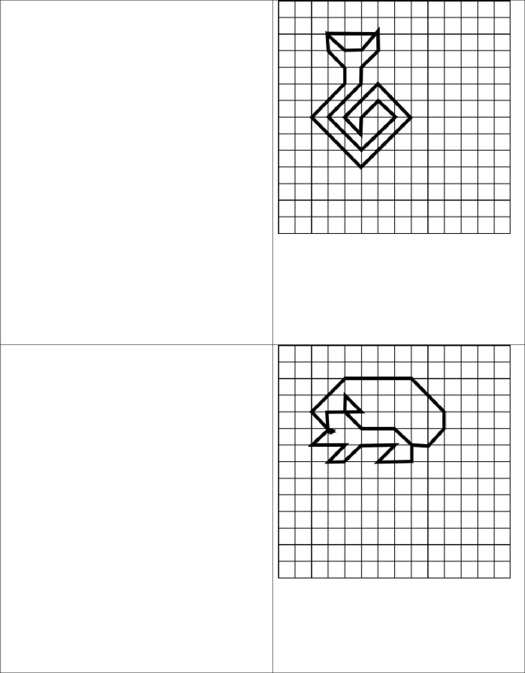
- «Змея».

Начальная точка –2 клетки вниз, 3 клетки вправо.

*1 клетка вниз, *1 клетка вправо вниз наискосок, *1 клетка вниз, *2 клетки влево вниз наискосок, *3 клетки вправо вниз наискосок, *3 клетки вправо вверх наискосок, *2 клетки влево вверх наискосок, *2 клетки влево вниз наискосок, *1 клетка вправо вниз наискосок, *1 клетка вверх, *1 клетка вправо вверх наискосок, *1 клетка вправо вниз наискосок, *2 клетки влево вниз наискосок, *2 клетки влево вверх наискосок, *2 клетки вправо вверх наискосок, *1 клетка вверх, *1 клетка вправо вверх наискосок, *1 клетка вверх, *1 клетка влево вниз наискосок, *1 клетка влево, *1 клетка влево вверх наискосок, *3 клетки вправо.

- «Ёжик».

Начальная точка – 5 клеток вниз, 3клетки вправо.

*1 клетка влево вверх по диагонали, *2 клетки вправо вверх по диагонали, *4 клетки вправо, *2 клетки вправо вниз по диагонали, *1 клетка вниз, *1 клетка влево вниз по диагонали, *1 клетка влево, *1 клетка вниз, *2 клетки влево, *1 клетка вправо вверх по диагонали, *2 клетки влево, *1 клетка влево вниз по диагонали, *1 клетка влево, *1 клетка вправо вверх по диагонали, *2 клетки влево, *1 клетка вправо вверх по диагонали, *1 клетка вверх, *2 клетки вправо, *1 клетка влево вверх по диагонали, *1 клетка вниз, *1 клетка вправо вниз по диагонали, *2 клетки вправо, *1 клетка вправо вниз по диагонали.

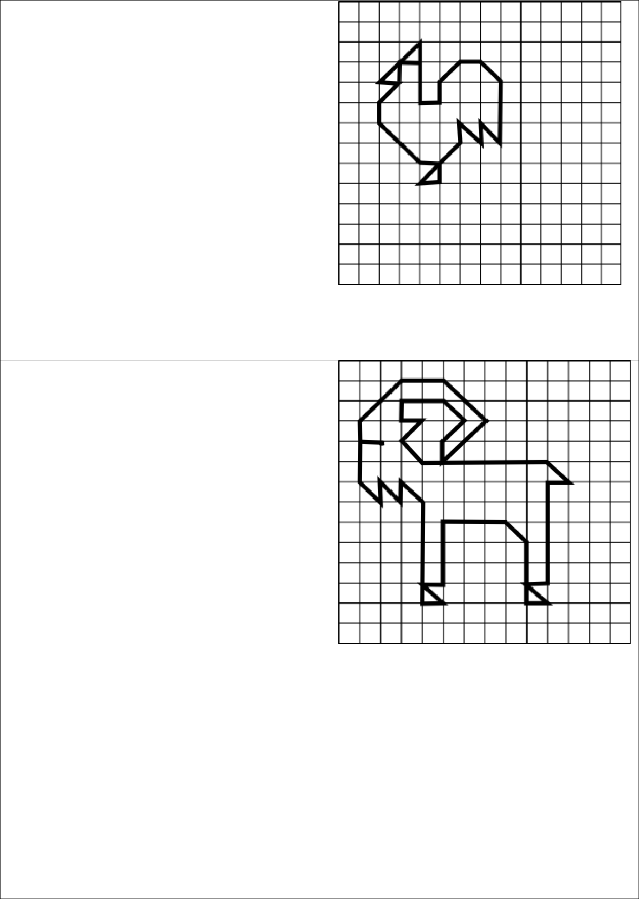
- «Петух».

Начальная точка –4 клетки вниз, 3 клетки вправо.

*1 клетка влево, *2 клетки вправо вверх по диагонали, *3 клетки вниз, *1 клетка вправо, *1 клетка вверх, *1 клетка вправо вверх по диагонали, *1 клетка вправо, *1 клетка вправо вниз по диагонали, *3 клетки вниз, *1 клетка влево вверх по диагонали, *1 клетка вниз, *1 клетка влево вверх по диагонали, *1 клетка вниз, *2 клетки влево вниз по диагонали, *1 клетка вправо, *1 клетка вверх, *1 клетка влево, *2 клетки влево вверх по диагонали, *1 клетка вверх, *1 клетка вправо вверх по диагонали, *1 клетка вверх, *1 клетка вправо.

- «Барашек».

Начальная точка – 5 клеток вниз, 3клетки вправо.

*1 клетка влево, *1 клетка вверх, *2 клетки вправо вверх по диагонали, *2 клетка вправо, *2 клетки вправо вниз по диагонали, *2 клетки влево вниз по диагонали, *1 клетка вверх, *1 клетка вправо вверх по диагонали, *1 клетка влево вверх по диагонали, *2 клетки влево, *1 клетка вниз, *1 клетка вправо, *1 клетка влево вниз по диагонали, *1 клетка вправо вниз по диагонали, *6 клеток вправо, *1 клетка вправо вниз по диагонали, *1 клетка влево, *5 клеток вниз, *1 клетка влево, *1 клетка вправо вниз по диагонали, *1 клетка влево, *3 клетки вверх, *1 клетка влево вверх по диагонали, *3 клетки влево, *3 клетки вниз, *1 клетка влево, *1 клетка вправо вниз по диагонали, *1 клетка влево, *5 клеток вверх, *1 клетка влево вверх по диагонали, *1 клетка вниз, *1 клетка влево вверх по диагонали, *1 клетка вниз, *1 клетка влево вверх по диагонали, *2 клетки вверх.

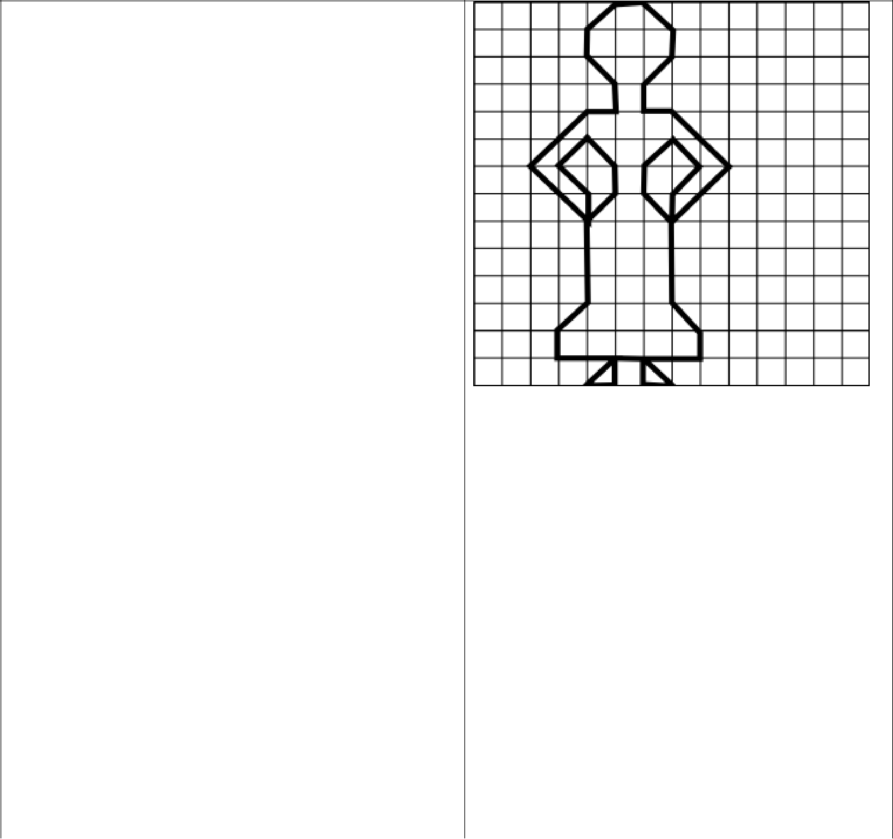
77. «Барышня».

Начальная точка –2 клетки вниз, 5 клеток вправо.

*1 клетка вправо, *1 клетка вправо вниз по диагонали, *1 клетка вниз, *1 клетка влево вниз по диагонали, *1 клетка вниз, *1 клетка вправо, *2 клетки вправо вниз по диагонали, *2 клетка влево вниз по диагонали, *1 клетка вверх, *1 клетка вправо вверх по диагонали, *1 клетка влево вверх по диагонали, *1 клетка влево вниз по диагонали, *1 клетка вниз, *1 клетка вправо вниз по диагонали, *3 клетки вниз, *1 клетка вправо вниз по диагонали, *1 клетка вниз, *2 клетки влево, *1 клетка вниз, *1 клетка вправо, *1 клетка влево вверх по диагонали, *1 клетка влево, *1 клетка влево вниз по диагонали, *1 клетка вправо, *1 клетка вверх, *2 клетки влево, *1 клетка вверх, *1 клетка вправо вверх по диагонали, *3 клетки вверх, *1 клетка вправо вверх по диагонали, *1 клетка вверх, *1 клетка влево вверх по диагонали, *1 клетка влево вниз по диагонали, *1 клетка вправо вниз по диагонали, *1 клетка вниз, *2 клетки влево вверх по диагонали, *2 клетки вправо вверх по диагонали, *1 клетка вправо, *1 клетка вверх, *1 клетка влево вверх по диагонали, *1 клетка вверх, *1 клетка вправо вверх по диагонали.

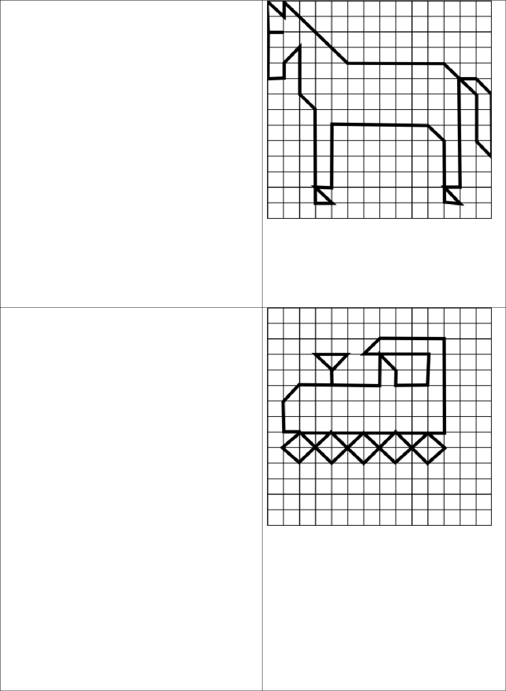
- «Лошадь».

Начальная точка –4 клетки вниз, 3 клетки вправо.

*1 клетка влево, *2 клетки вверх, *1 клетка вправо вниз по диагонали, *1 клетка вверх, *4 клетки вправо вниз по диагонали, *6 клеток вправо, *2 клетки вправо вниз по диагонали, *3 клетки вниз, *1 клетка вправо вниз по диагонали, *4 клетки вверх, *1 клетка влево вверх по диагонали, *1 клетка влево, *7 клеток вниз, *1 клетка влево, *1 клетка вправо вниз по диагонали, *1 клетка влево, *4 клетки вверх, *1 клетка влево вверх по диагонали, *6 клеток влево, *4 клетки вниз, *1 клетка влево, *1 клетка вправо вниз по диагонали, *1 клетка влево, *6 клеток вверх, *1 клетка влево вверх по диагонали, *3 клетки вверх, *1 клетка влево вниз по диагонали, *1 клетка вниз, *1 клетка влево, *3 клетки вверх.

- «Паровоз».

Начальная точка –4 клетки вниз, 5 клеток вправо.

*1 клетка вправо вверх по диагонали, *2 клетки влево, *1 клетка вправо вниз по диагонали, *1 клетка вниз, *2 клетки влево, *1 клетка влево вниз по диагонали, *2 клетки вниз, *1 клетка вправо, *2 клетки вправо вниз по диагонали, *2 клетки вправо вверх по диагонали, *2 клетки вправо вниз по диагонали, *2 клетки вправо вверх по диагонали, *1 клетка вправо вниз по диагонали, *1 клетка влево вниз по диагонали, *2 клетки влево вверх по диагонали, *2 клетки влево вниз по диагонали, *2 клетки влево вверх по диагонали, *2 клетки влево вниз по диагонали, *1 клетка влево вверх по диагонали, *1 клетка вправо вверх по диагонали, *9 клеток вправо, *6 клеток вверх, *4 клетки влево, *1 клетка влево вниз по диагонали, *4 клетки вправо, *2 клетки вниз, *2 клетки влево, *1 клетка вверх, *1 клетка влево вверх по диагонали, *2 клетки вниз, *3 клетки влево.

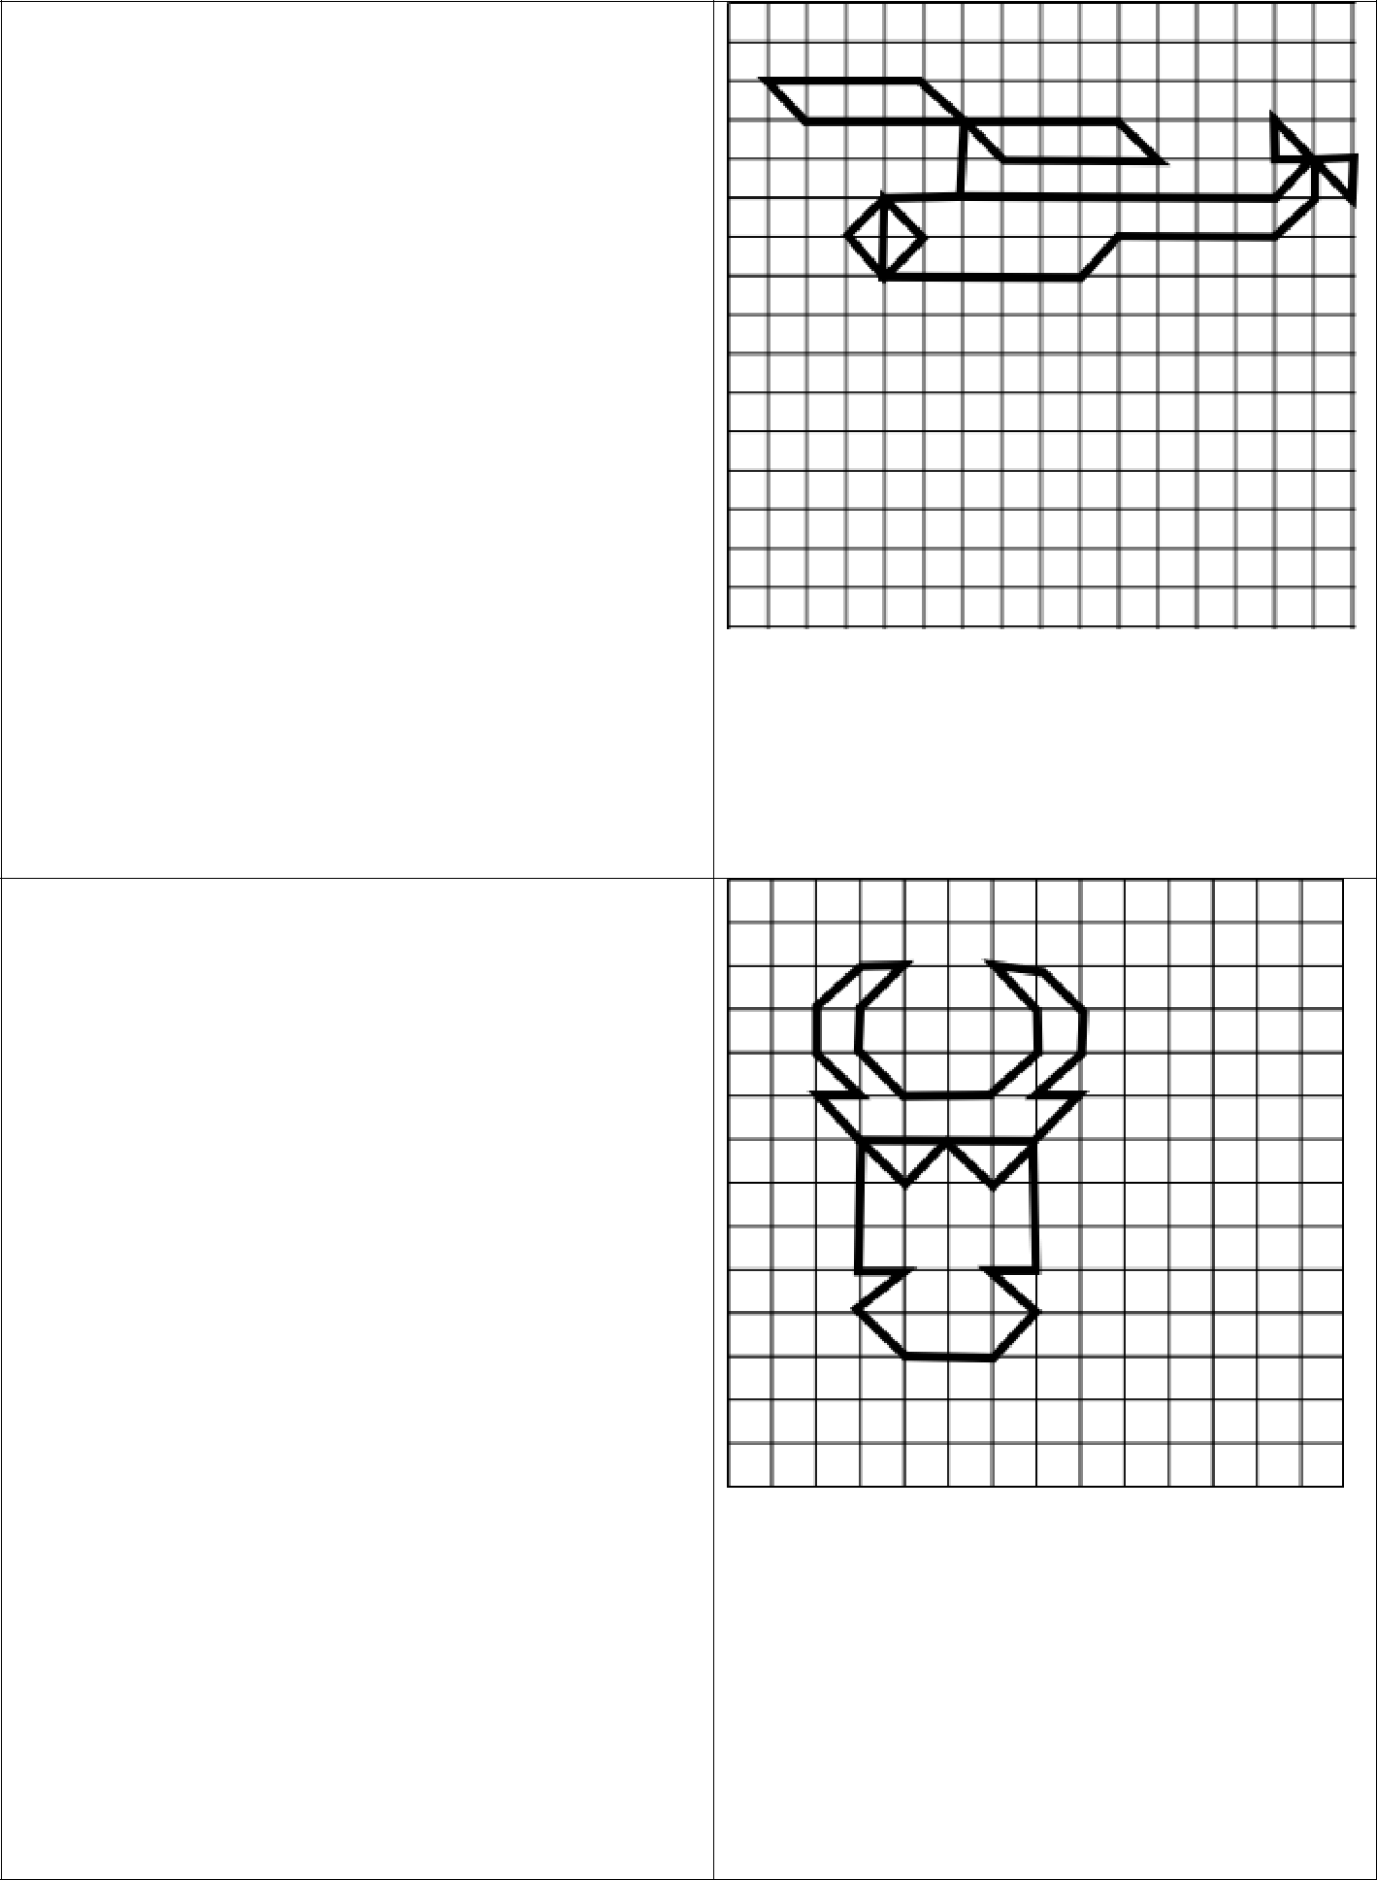
80. «Вертолёт».

Начальная точка – 3 клетки вниз, 7 клеток вправо.

*1 клетка влево вверх по диагонали, *4 клетки влево, *1 клетка вправо вниз по диагонали, *8 клеток вправо, *1 клетка вправо вниз по диагонали, *4 клетки влево, *1 клетка влево вверх по диагонали, *2 клетки вниз, *2 клетки влево, *1 клетка влево вниз по диагонали, *1 клетка вправо вниз по диагонали, *1 клетка вправо вверх по диагонали, *1 клетка влево вверх по диагонали, *2 клетки вниз, *5 клеток вправо, *1 клетка вправо вверх по диагонали, *4 клетки вправо, *1 клетка вправо вверх по диагонали, *1 клетка вверх, *1 клетка влево вверх по диагонали, *1 клетка вниз, *2 клетки вправо, *1 клетка вниз, *1 клетка влево вверх по диагонали, *1 клетка влево вниз по диагонали, *8 клеток влево.

81. «Голова быка».
Начальная точка –6 клеток вниз, 3 клетки

вправо.

*1 клетка влево вверх по диагонали, *1 клетка вправо, *1 клетка влево вверх по диагонали, *1 клетка вверх, *1 клетка вправо вверх по диагонали, *1 клетка вправо, *1 клетка влево вниз по диагонали, *1 клетка вниз, *1 клетка вправо вниз по диагонали, *2 клетки вправо, *1 клетка вправо вверх по диагонали, *1 клетка вверх, *1 клетка влево вверх по диагонали, *1 клетка вправо, *1 клетка вправо вниз по диагонали, *1 клетка вниз, *1 клетка влево вниз по диагонали, *1 клетка вправо, *2 клетки влево вниз по диагонали, *1 клетка влево вверх по диагонали, *1 клетка влево вниз по диагонали, *1 клетка влево вверх по диагонали, *4 клетки вправо, *3 клетки вниз, *1 клетка влево, *1 клетка вправо вниз по диагонали, *1 клетка влево вниз по диагонали, *2 клетки влево, *1 клетка влево вверх по диагонали, *1 клетка вправо вверх

по диагонали, *1 клетка влево, *3 клетки вверх.

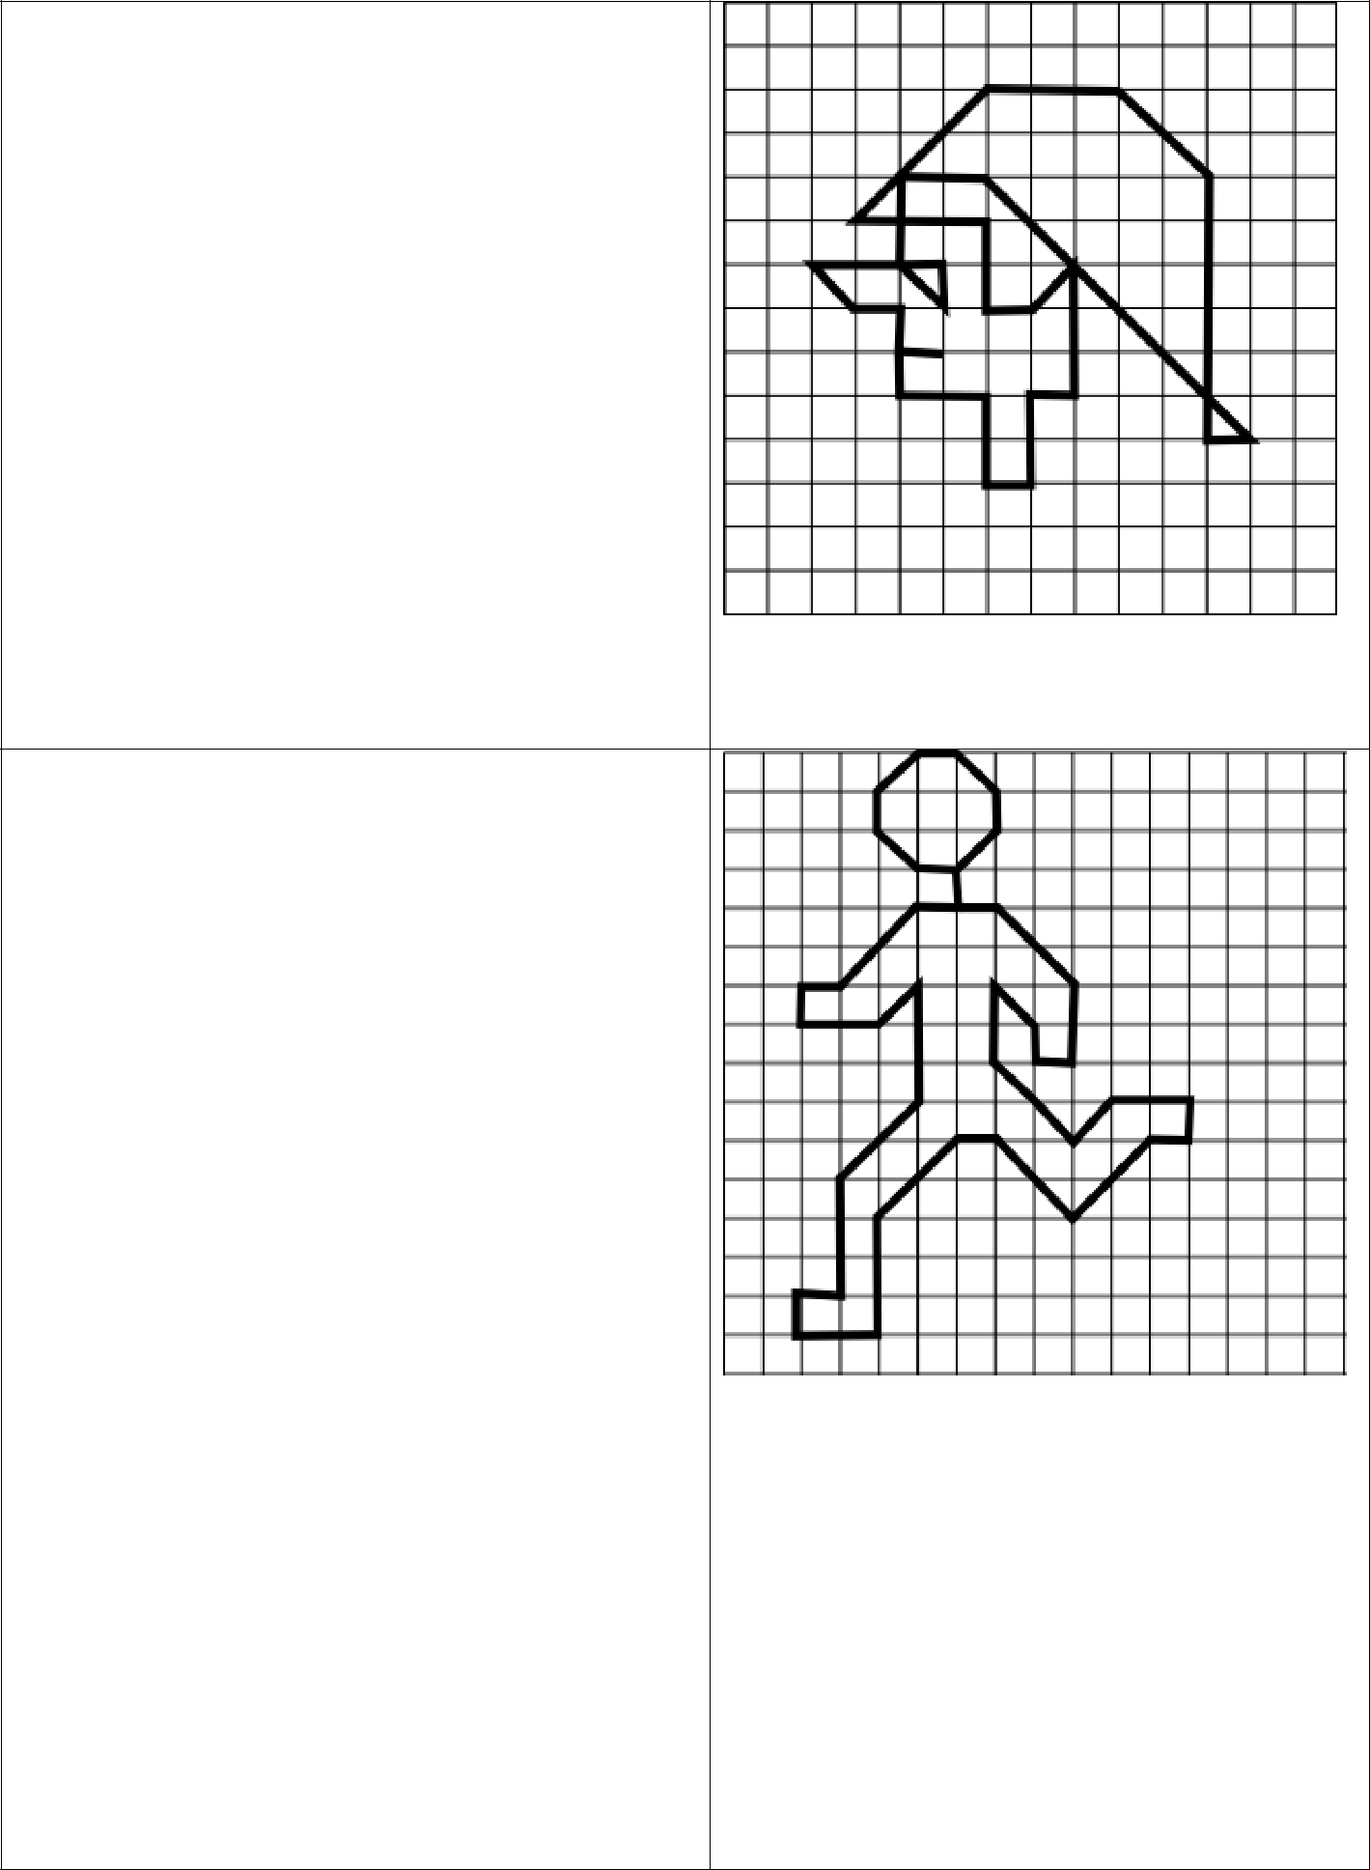
- «Буратино».

Начальная точка –8 клеток вниз, 5 клеток вправо.

*1 клетка влево, *1 клетка вверх, *1 клетка влево, *1 клетка влево вверх наискосок, *3 клетки вправо, *1 клетка вниз, *1 клетка влево вверх наискосок, *2 клетки вверх, *2 клетки вправо, *6 клеток вправо вниз по диагонали, *1 клетка влево, *6 клеток вверх, *2 клетки влево вверх по диагонали, *3 клетки влево, *3 клетки влево вниз по диагонали, *3 клетки вправо, *2 клетки вниз, *1 клетка вправо, *1 клетка вправо вверх по диагонали, *3 клетки вниз, *1 клетка влево, *2 клетки вниз, *1 клетка влево, *2 клетки вверх, *2 клетки влево, *1 клетка вверх.

- «Бегущий человек».

Начальная точка – 5 клеток вниз, 6 клеток вправо.

*1 клетка вправо вверх по диагонали, 1 клетка вверх, *1 клетка влево вверх по диагонали, *1 клетка влево, *1 клетка влево вниз по диагонали, *1 клетка вниз, *1 клетка вправо вниз по диагонали, *1 клетка вправо, *1 клетка вниз, *1 клетка влево, *2 клетки влево вниз по диагонали, *1 клетка влево, *1 клетка вниз, *2 клетки вправо, *1 клетка вправо вверх по диагонали, *3 клетки вниз, *2 клетки влево вниз по диагонали, *3 клетки вниз, *1 клетка влево, *1 клетка вниз, *2 клетки вправо, *3 клетки вверх, *2 клетки вправо вверх по диагонали, *1 клетка вправо, *2 клетки вправо вниз по диагонали, *2 клетки вправо вверх по диагонали, *1 клетка вправо, *1 клетка вверх, *2 клетки влево, *1 клетка влево вниз по диагонали, *2 клетки влево вверх по диагонали, *2 клетки вверх, *1 клетка вправо вниз по диагонали, *1 клетка вниз, *1 клетка вправо, *2 клетки вверх, *2 клетки влево вверх по диагонали, *1 клетка влево.

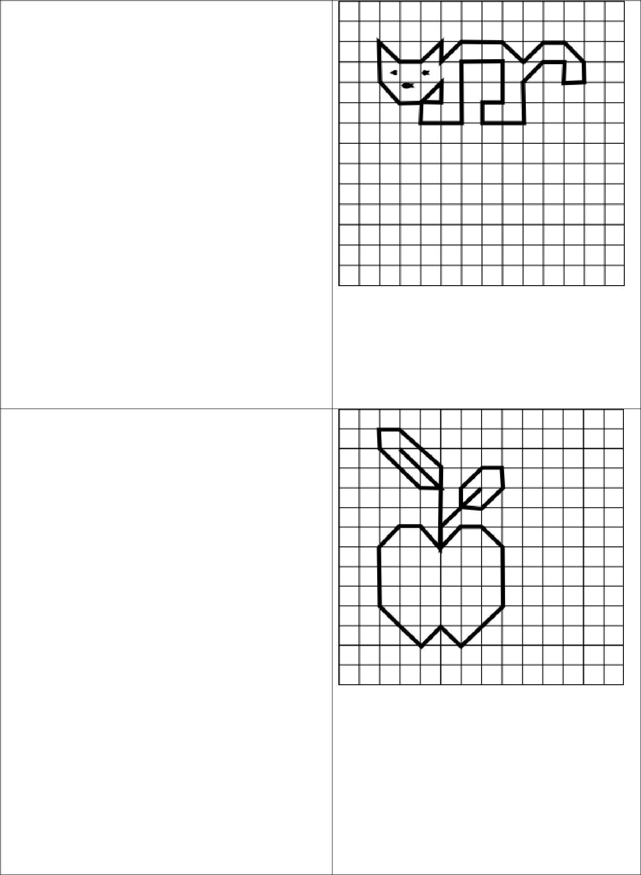
- «Сердитый котик».

Начальная точка –2 клетки вниз, 2 клетки вправо.

*1 клетка вправо вниз по диагонали, *1 клетка вправо, *1 клетка вправо вверх по диагонали, *1 клетка вниз, *1 клетка вправо вверх по диагонали, *2 клетки вправо, *1 клетки вправо вниз по диагонали, *1 клетка вправо вверх по диагонали, *1 клетка вправо, * 1 клетка вправо вниз по диагонали, *1 клетка вниз, *1 клетка влево, *1 клетка вверх, *1 клетка влево, *1 клетка влево вниз по диагонали, *2 клетки вниз, *2 клетки влево, *1 клетка вверх, *1 клетка вправо, *2 клетки вверх, *2 клетки влево,

*3 клетки вниз, *2 клетки влево, *1 клетка вверх, *1 клетка вправо, *1 клетка вверх, *1 клетка влево вниз по диагонали, *1 клетка влево, *1 клетка влево вверх по диагонали, *2 клетки вверх.

- «Яблоко».

Начальная точка –3 клетки вниз, 3 клетки вправо.

*2 клетки вправо вниз по диагонали, *1 клетки влево, *2 клетки влево вверх по диагонали, *1 клетка вверх, *1 клетка вправо, *2 клетки вправо вниз по диагонали, *4 клетки вниз, *1 клетка влево вверх по диагонали, *1 клетка влево, *1 клетка влево вниз по диагонали, *3 клетки вниз, *2 клетки вправо вниз по диагонали, *1 клетка вправо вверх по диагонали, *1 клетка вправо вниз по диагонали, *2 клетки вправо вверх по диагонали, *3 клетки вверх, *1 клетки влево вверх по диагонали, *1 клетка влево, *1 клетка влево вниз по диагонали, *1 клетка вверх, *1 клетка вправо вверх по диагонали, *1 клетка вверх, *1 клетка вправо вверх по диагонали, *1 клетка вправо, *1 клетка вниз, *1 клетка влево вниз по диагонали, *1 клетка влево, *1 клетка вправо вверх по диагонали.

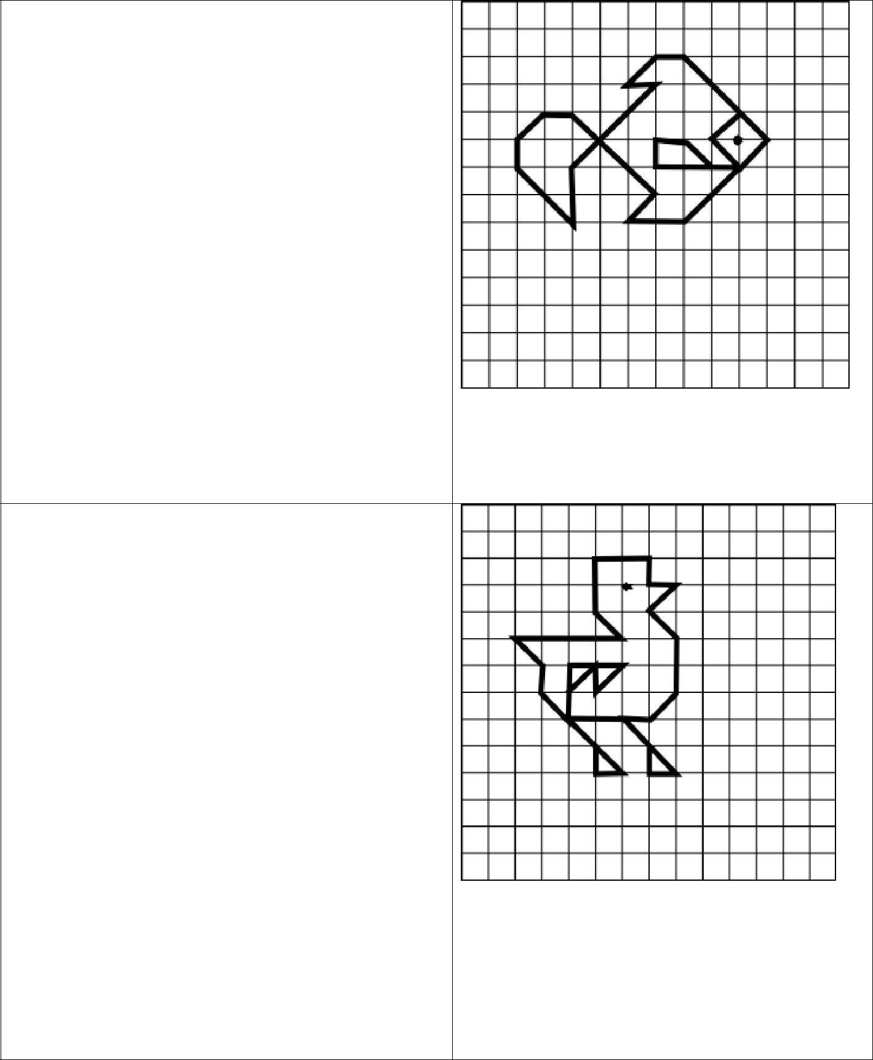
86. «Рыбка».

Начальная точка – 4 клетки вниз, 10 клеток вправо.

*1 клетка влево вниз по диагонали, *1 клетка вправо вниз по диагонали, *1 клетка вправо вверх по диагонали, *3 клетки влево вверх по диагонали, *1 клетка влево, *1 клетка влево вниз по диагонали, *1 клетка вправо, *3 клетки влево вниз по диагонали, *2 клетки вниз, *2 клетки влево вверх по диагонали, *1 клетка вверх, *1 клетка вправо вверх по диагонали, *1 клетка вправо, *3 клетки вправо вниз по диагонали, *1 клетка влево вниз по диагонали, *2 клетки вправо, *2 клетки вправо вверх по диагонали, *3 клетки влево, *1 клетка вверх, *1 клетка вправо, *1 клетка вправо вниз по диагонали.

- «Утёнок».

Начальная точка –9 клеток вниз, 5 клеток вправо.

*1 клетка вниз, *1 клетка вправо, *2 клетки влево вверх по диагонали, *2 клетки вправо, *2 клетки вправо вниз по диагонали, *1 клетка влево, *1 клетка вверх, *1 клетка влево вверх по диагонали, *1 клетка вправо, *1 клетка вправо вверх по диагонали, *2 клетки вверх, *1 клетка влево вверх по диагонали, *1 клетка вправо вверх по диагонали, *1 клетка влево, *1 клетка вверх, *2 клетки влево, *2 клетки вниз, *1 клетка вправо вниз по диагонали, *4 клетки влево, *1 клетка вправо вниз по диагонали, *1 клетка вниз, *1 клетка вправо вниз по диагонали, *2 клетки вверх, *2 клетки вправо, *1 клетка влево вниз по диагонали, *1 клетка вверх, *1 клетка влево вниз по диагонали.

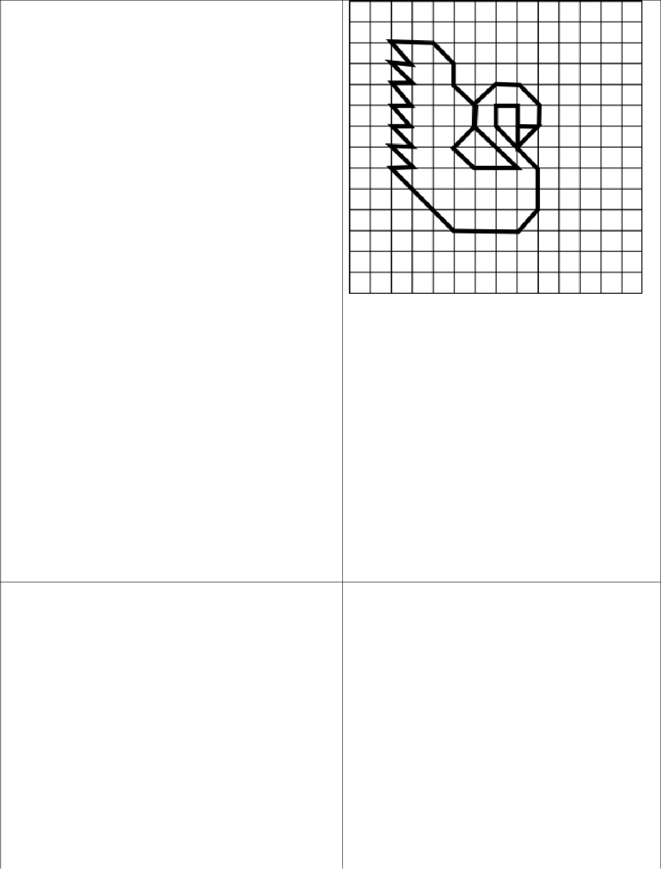
88. «Лебедь».

Начальная точка –6 клеток вниз, 8 клеток вправо.

*1 клетка вправо, *1 клетка влево вниз по диагонали, *2 клетки вверх, *1 клетка влево, *1 клетка вниз, *2 клетки вправо вниз по диагонали, *2 клетки вниз, *1 клетка влево вниз по диагонали, *3 клетки влево, *3 клетки влево вверх по диагонали, *1 клетка вправо, *1 клетка влево вверх по диагонали, *1 клетка вправо, *1 клетка влево вверх по диагонали, *1 клетка вправо, *1 клетка влево вверх по диагонали, *1 клетка вправо, *1 клетка влево вверх по диагонали , *1 клетка вправо, *1 клетка влево вверх по диагонали, *1 клетка вправо, *1 клетка влево вверх по диагонали (всего 6 уголков), *2 клетки вправо, *1 клетка вправо вниз по диагонали, *1 клетка вниз, *1 клетка вправо вниз по диагонали, *1 клетка вниз, *1 клетка влево вниз по диагонали, *1 клетка вправо вниз по диагонали, *2 клетки вправо, *2 клетки влево вверх по диагонали, *1 клетка вверх, *1 клетка вправо вверх по диагонали, *1 клетка вправо, *1 клетка вправо вниз по диагонали, *1 клетка вниз.
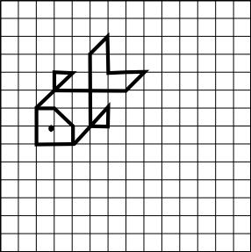

89. «Рыбка».

Начальная точка – 6 клеток вниз, 2 клетки вправо.

*1 клетка вправо, *1 клетка вправо вниз по диагонали, *1 клетка вниз, *2 клетки влево, *2 клетки вверх, *2 клетки вправо вверх по диагонали, *1 клетка влево, *1 клетка вниз, *4 клетки вправо, *1 клетка вправо вверх по диагонали, *2 клетки влево, *2 клетки вверх, *1 клетки влево вниз по диагонали, *4 клетки вниз, *1 клетка вправо, *1 клетка вверх, *2 клетки влево вниз по диагонали.

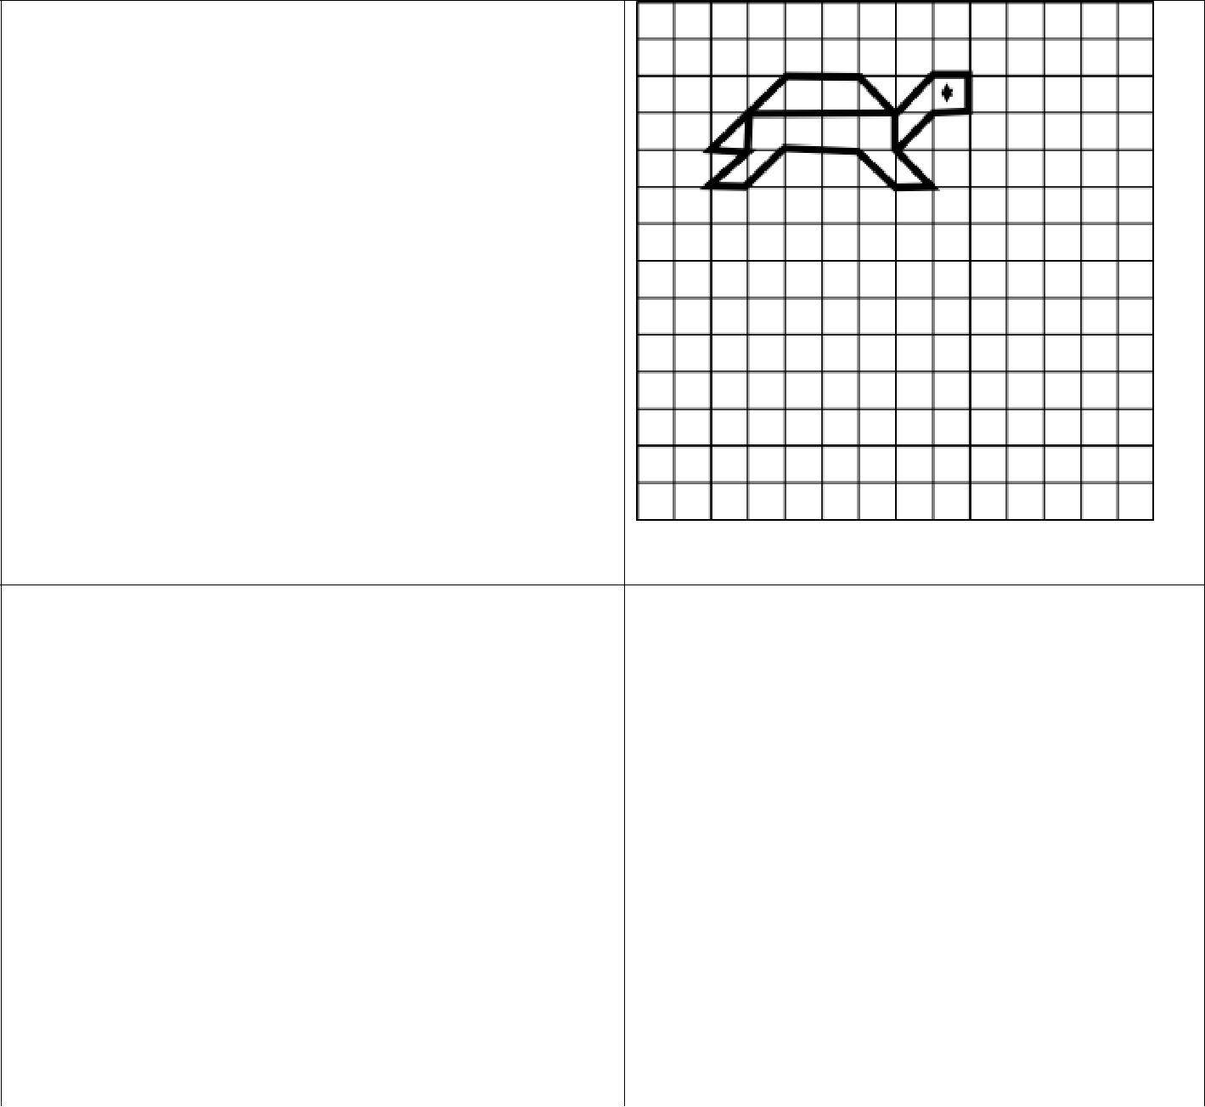
90. «Черепашка».

Начальная точка –4 клеток вниз, 3 клетки вправо.

*1 клетка влево, *2 клетки вправо вверх по диагонали, *2 клетки вправо, *1 клетка вправо вниз по диагонали, *1 клетка вправо вверх по диагонали, *1 клетка вправо, *1 клетка вниз, *1 клетка влево, *1 клетка влево вниз по диагонали, *1 клетка вправо вниз по диагонали, *1 клетка влево, *1 клетка влево вверх по диагонали, *2 клетки влево, *1 клетка влево вниз по диагонали, *1 клетка влево, *1 клетка вправо вверх по диагонали, *1 клетка вверх, *4 клетки вправо, *1 клетка вниз.
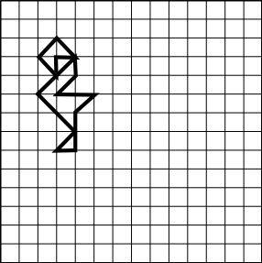

- «Цапля».

Начальная точка –3 клетки вниз, 4 клетки вправо.

*1 клетка влево, *1 клетка вниз, *1 клетка влево вверх по диагонали, *1 клетка вправо вверх по диагонали, *1 клетка вправо вниз по диагонали, *1 клетка вниз, *1 клетка влево вниз по диагонали, *2 клетки вправо, *1 клетка влево вниз по диагонали, *2 клетки вниз, *1 клетка влево, *1 клетка вправо вверх по диагонали, *2 клетки влево вверх по диагонали, *2 клетки вправо вверх по диагонали.

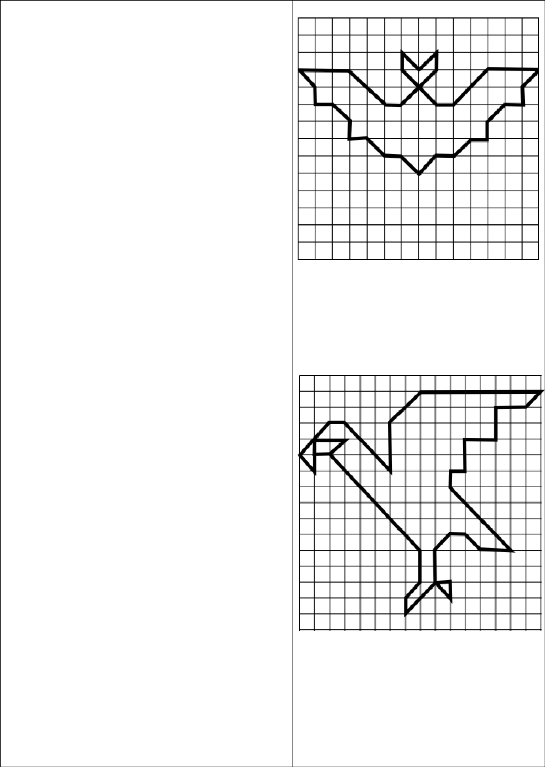
- «Летучая мышь».

Начальная точка –2 клетки вниз, 8 клеток вправо.

*1 клетка вниз, *2 клетки вправо вниз по диагонали, *1 клетка вправо, *2 клетки вправо вверх по диагонали, *3 клетки вправо, *1 клетка влево вниз по диагонали, *1 клетка вниз, *1 клетка влево, *1 клетка влево вниз по диагонали, *1 клетка вниз, *1 клетка влево, *1 клетка влево вниз по диагонали, *1 клетка влево, *1 клетка влево вниз по диагонали, *1 клетка влево вверх по диагонали, *1 клетка влево, *1 клетка влево вверх по диагонали, *1 клетка влево, *1 клетка вверх, *1 клетка влево вверх по диагонали, *1 клетка влево, *1 клетка вверх, *1 клетка влево вверх по диагонали, *3 клетки вправо, *2 клетки вправо вниз по диагонали, *1 клетка вправо, *2 клетки вправо вверх по диагонали, *1 клетка вверх, *1 клетка влево вниз по диагонали, *1 клетка влево вверх по диагонали.

- «Орёл».

Начальная точка –5 клеток вниз, 3 клетки вправо.

*2 клетки вниз, *1 клетка влево вверх по диагонали, *2 клетки вправо вверх по диагонали, *1 клетка вправо, *3 клетки вправо вниз по диагонали, *3 клетки вверх, *2 клетки вправо вверх по диагонали, *8 клеток вправо, *1 клетка влево вниз по диагонали, *2 клетки влево, *2 клетки вниз, *2 клетки влево, *2 клетки вниз, *1 клетка влево, *1 клетка вниз, *4 клетки вправо вниз по диагонали, *2 клетки влево, *1 клетка влево вверх по диагонали, *1 клетка влево, *1 клетка влево вниз по диагонали, *2 клетки вниз, *1 клетка вправо вниз по диагонали, *1 клетка вверх, *1 клетка влево, *2 клетки влево вниз по диагонали, *1 клетка вверх, *1 клетка вправо вверх по диагонали, *2 клетки вверх, *6 клеток влево вверх по диагонали, *1 клетка влево, *1 клетка вверх, *2 клетки вправо, *1 клетка влево вниз по диагонали.

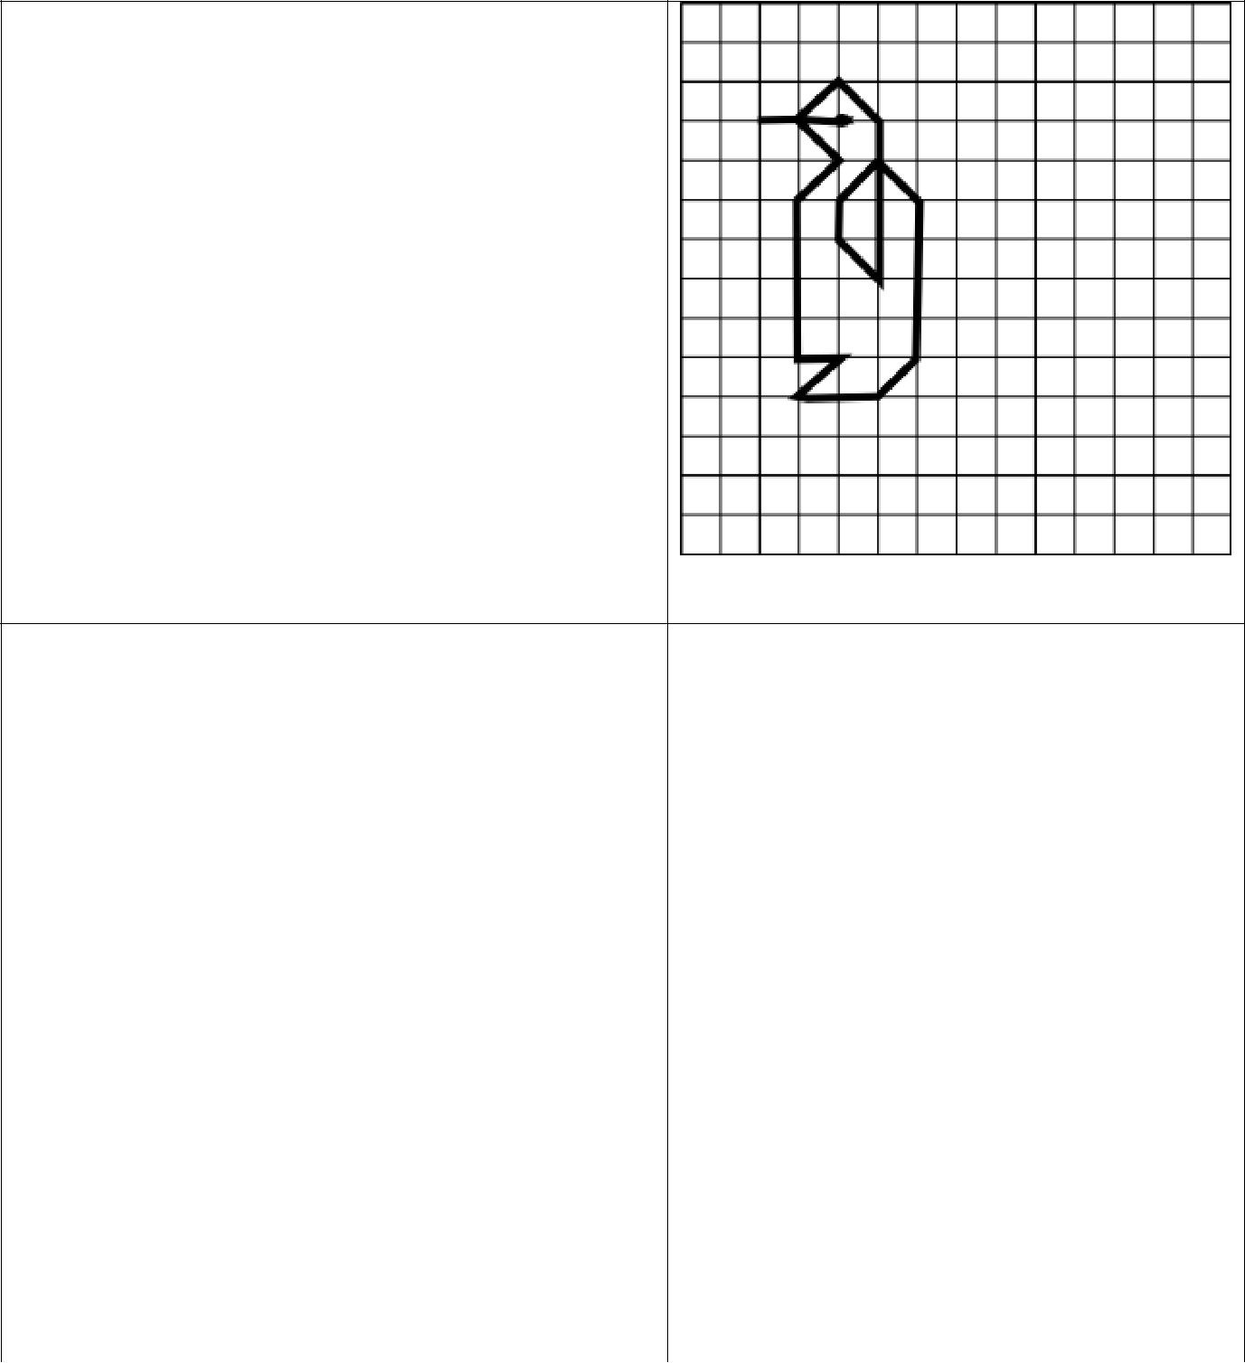
- «Пингвин».

Начальная точка –3 клетки вниз, 3 клетки вправо.

*1 клетка влево, *1 клетка вправо вниз по диагонали, *1 клетка влево вниз по диагонали, *4 клетки вниз, *1 клетка вправо, *1 клетка влево вниз по диагонали, *2 клетки вправо, *1 клетка вправо вверх по диагонали, *4 клетки вверх, *1 клетка влево вверх по диагонали, *1 клетка влево вниз по диагонали, *1 клетка вниз, *1 клетка вправо вниз по диагонали, *4 клетки вверх, *1 клетка влево вверх по диагонали, *1 клетка влево вниз по диагонали, *1 клетка влево.
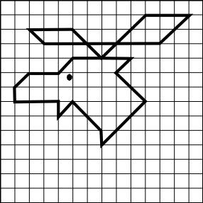

- «Лось».

Начальная точка –5 клеток вниз, 7 клеток вправо.

*2 клетки влево вверх по диагонали, *3 клетки влево, *1 клетка вправо вниз по диагонали, *8 клеток вправо, *2 клетки вправо вверх по диагонали, *3 клетки влево, *3 клетки влево вниз по диагонали, *2 клетки влево, *1 клетки влево вниз по диагонали, *2 клетки влево, *1 клетка влево вниз по диагонали, *1 клетка вниз, *3 клетки вправо, *1 клетка вниз, *1 клетка вправо вверх по диагонали, *2 клетки вправо вниз по диагонали, *1 клетка вниз, *3 клетки вправо вверх по диагонали, *2 клетки влево вверх по диагонали, *1 клетка вправо вверх по диагонали, *2 клетки влево.

